# ToDO

Android 7.1.2 (Android N) Android 输入子系统----50%

<http://zhoujinjian.cc/2017/12/01/Android-7-1-2-Android-N-Android-%E8%BE%93%E5%85%A5%E5%AD%90%E7%B3%BB%E7%BB%9F-Input-System/index.html>

外接鼠标，这个时候，屏幕是能更新指针位置

如何

<http://429564140.iteye.com/blog/2355406>

VSYNC能给到前台的应用

debuggerd -b $SurfaceFlinger >> /sdcard/sf.txt

如何调试和查看控件树呢

[点见解: 焦点那点事(一)](https://www.jianshu.com/p/641f96c19203)

还是在Systemui里面实现吧？？？

<http://aijiawang-126-com.iteye.com/blog/2393863>

按键从Linux到Android

看看人家的组合键怎么实现的

首页 / Android/ 按键截屏功能源码流程讲解

两步集成TV移动框架，从未如此简单：https://www.jianshu.com/p/66c3bbf65511

TV版焦点交互框架

https://www.jianshu.com/p/2de8b3841b29

按键截屏功能源码流程讲解

<http://www.codexiu.cn/android/blog/39070/>

Toast太慢了，看DisplayContent.canAddRoastWindForUId

inputDisptch 的trance机制是啥？

Dump呢

Test文件利用起来！

通过输入源来区分摇杆，播轮，5维按键等motion事件

下拉到底：一次KeyEvent.ACTION_DOWN, mLastYKeyCode。2次ACTION_UP？？

但是也没有打印两次啊

**if** (yDirection != mLastYDirection) {  
 **if** (mLastYKeyCode != 0) {  
 removeMessages(MSG_ENQUEUE_Y_AXIS_KEY_REPEAT);  
 enqueueInputEvent(**new** KeyEvent(time, time,  
 KeyEvent.ACTION_UP, mLastYKeyCode, 0, metaState,  
 deviceId, 0, KeyEvent.FLAG_FALLBACK, source));  
 mLastYKeyCode = 0;  
 }  
  
 mLastYDirection = yDirection;  
  
 **if** (yDirection != 0 && synthesizeNewKeys) {  
 mLastYKeyCode = yDirection > 0  
 ? KeyEvent.KEYCODE_DPAD_DOWN : KeyEvent.KEYCODE_DPAD_UP;  
 **final** KeyEvent e = **new** KeyEvent(time, time,  
 KeyEvent.ACTION_DOWN, mLastYKeyCode, 0, metaState,  
 deviceId, 0, KeyEvent.FLAG_FALLBACK, source);  
 enqueueInputEvent(e);  
 Message m = obtainMessage(MSG_ENQUEUE_Y_AXIS_KEY_REPEAT, e);  
 m.setAsynchronous(**true**);  
 sendMessageDelayed(m, ViewConfiguration.getKeyRepeatTimeout());  
 }  
}

异常

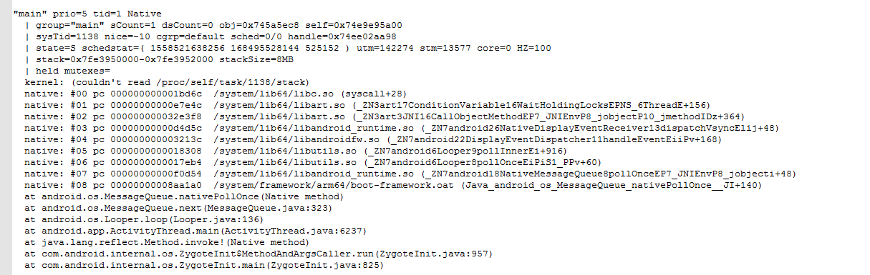

正常

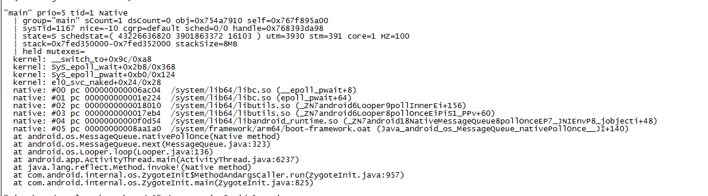

launcher在绘制，且在等锁，可能有点异常

# 目标

但是

**mSession**.add(**mWindow**, 0, **mLp**, View.***VISIBLE***, **mInsets**, **mInsets**,**mInputChannel**);

InputChannel is not initialized.

static jlong nativeInit(JNIEnv* env, jclass clazz, jobject receiverWeak,

jobject inputChannelObj, jobject messageQueueObj) {

sp<InputChannel> inputChannel = android_view_InputChannel_getInputChannel(env,

inputChannelObj);

if (inputChannel == NULL) {

jniThrowRuntimeException(env, "InputChannel is not initialized.");

return 0;

}

# 概述

基本过程：

●接入设备：当时输入设备（如触摸屏，键盘等）可用时，Linux Kernel会在/dev/input/下创建名为event0~eventN的设备节点; 当输入设备不可用时，会将相应的设备节点删除。  
● 用户触发：当用户操作输入设备时，Linux Kernel会收到相应的硬件中断，然后会将中断加工成原始输入事件（raw input event），并写入到设备节点中。而后在用户空间就可以通过read()函数读取事件数据了。  
● Android输入系统的工作原理：Android输入系统会监控/dev/input/下的所有设备节点，当某个结点有数据可读时，将数据读出并进行一系列处理，然后在当前系统中的所有窗口（Window）中寻找合适的接收者，并把事件派发给它

说行话就是：Linux Kernel将raw input event写入到设备节点后，InputReader会通过EventHub将原始事件读取出来并翻译加工为Android输入事件，而后把它交给InputDispatcher。InputDispatcher根据WMS（WindowManagerService）提供的窗口信息将事件传递给合适的窗口，若窗口为壁纸/SurfaceView等，则到了终点；否则会由该Window的ViewRoot继续分发到合适的View。

## Android电容屏

<https://blog.csdn.net/lqxandroid2012/article/details/45889657>

### 1.1 多点触摸

满足以下两个条件为多点触摸设备：

1）输入设备驱动报告了ABS_MT_POSITION_X 和ABS_MT_POSITION_Y存在

2）输入设备没有任何手柄按钮

### 1.2 单点触摸

满足以下两个条件为单点触摸设备：

1）输入设备不被归类为多点触摸设备

2）输入设备报告存在ABS_X和ABS_Y绝对轴，以及存在BTN_TOUCH按键码

### 1.3 输入设备配置文件

        所有内置的触摸设备应该有输入设备的配置文件(.idc, input device configuration files).如果输入设备配置文件不存在，系统将选择一个通用的触摸设备配置做为默认配置。这些默认配置不是专门为内置触摸设备设计的，有可能导致工作不正常。

当输入设备配置(idc)被加载之后，系统将把输入设备分为触摸屏(touch screen),触摸板(touch pad)或指针设备(pointer device).

1）触摸屏：使用它，可以直接操作屏幕上的对象。

2）触摸板：它提供绝对的定位信息给触摸区域内的应用程序。

3）指针设备：使用它，通过光标间接操作屏幕上的对象。手指为多点触摸指针手势，其它工具，如铁笔，被解释为使用绝对位置。

以上三类设备的分类规则如下：

1）如果.idc中设置了touch.deviceType属性，则设备类型被设置为它所指定的设备类型(如:touchScreen)

2）如果输入设备通过EVIOCGPROP ioctl报告了存在INPUT_PROP_DIRECT输入属性，则此设备类型被设置为触摸屏。

3）如果输入设备通过EVIOCGPROP ioctl报告了存在INPUT_PROP_POINTER输入属性，则此设备类型被设置为指针设备。

4）如果输入设备报告了存在REL_X和REL_Y相对轴，则设备类型被设置为触摸板。

5）如果不满足以上条件，则设备类型被设置为指针设备。

### 3. 工具和工具类型

        一个工具是一个用于与触摸设备进行交互的手指、铁笔或其它设备。一些触摸设备可以区别不同的触摸工具类型。Android支持以下触摸工具类型：

BTN_TOOL_FINGER andMT_TOOL_FINGER: 被映射为MotionEvent.TOOL_TYPE_FINGER.

BTN_TOOL_PEN andMT_TOOL_PEN: 被映射为MotionEvent.TOOL_TYPE_STYLUS.

BTN_TOOL_RUBBER: 被映射为MotionEvent.TOOL_TYPE_ERASER.

BTN_TOOL_BRUSH: 被映射为MotionEvent.TOOL_TYPE_STYLUS.

BTN_TOOL_PENCIL: 被映射为MotionEvent.TOOL_TYPE_STYLUS.

BTN_TOOL_AIRBRUSH: 被映射为MotionEvent.TOOL_TYPE_STYLUS.

BTN_TOOL_MOUSE: 被映射为MotionEvent.TOOL_TYPE_MOUSE.

BTN_TOOL_LENS: 被映射为MotionEvent.TOOL_TYPE_MOUSE.

BTN_TOOL_DOUBLETAP,BTN_TOOL_TRIPLETAP, andBTN_TOOL_QUADTAP: 被映射为MotionEvent.TOOL_TYPE_FINGER.

### 5. 触摸设备驱动需求

       1) 触摸设备驱动应当只需要注册轴、与轴对应的键值和真正支持的按钮。注册过多的轴或键值可能会迷惑设备分类算法或导致系统不能正确地检测设备的能力。

         比如：如果设备驱动报告了BTN_TOUCH键值， Android系统将认为BTN_TOUCH总是被用于指示触摸工具是否真正地接触触摸屏或仅仅在上方盘旋。

**2) 单点触摸(Single-touch)设备支持以下Linux输入事件:**

* ABS_X: (必须) ：报告工具的x坐标
* ABS_Y: (必须) ：报告工具的y坐标
* ABS_PRESSURE: (可选)： 报告触摸工具顶尖处的压力或触摸接触的信号强度。
* ABS_TOOL_WIDTH: (可选)： 报告接触部分区域，或接触宽度或工具本身的宽度。
* ABS_DISTANCE: (可选)：报告从触摸设备表面到工具的距离
* ABS_TILT_X: (可选)： 报告工具沿触摸设备表面X轴的倾斜
* ABS_TILT_Y: (可选)：  报告工具沿触摸设备表面Y轴的倾斜.
* BTN_TOUCH: (必须) ：指示工具是否接触触摸设备.
* BTN_LEFT, BTN_RIGHT, BTN_MIDDLE, BTN_BACK, BTN_SIDE, BTN_FORWARD, BTN_EXTRA, BTN_STYLUS, BTN_STYLUS2: (可选)：  报告按钮状态.
* BTN_TOOL_FINGER, BTN_TOOL_PEN, BTN_TOOL_RUBBER, BTN_TOOL_BRUSH, BTN_TOOL_PENCIL, BTN_TOOL_AIRBRUSH, BTN_TOOL_MOUSE, BTN_TOOL_LENS, BTN_TOOL_DOUBLETAP, BTN_TOOL_TRIPLETAP, BTN_TOOL_QUADTAP: (可选)： 报告工具类型.

**3) 多点触摸(Multi-touch)设备支持以下Linux输入事件:**

* ABS_MT_POSITION_X: (必须)： 报告工具的X坐标
* ABS_MT_POSITION_Y: (必须)： 报告工具的X坐标
* ABS_MT_PRESSURE: (可选)： 报告触摸工具顶尖处的压力或触摸接触的信号强度
* ABS_MT_TOUCH_MAJOR: (可选)： 报告接触面积或接触面的长轴
* ABS_MT_TOUCH_MINOR: (可选)： 报告接触面的短轴。如果ABS_MT_TOUCH_MAJOR 报告接触面积，且此参数不应该使用。
* ABS_MT_WIDTH_MAJOR: (可选)： 报告接触工具本身的面积，或接触工具本身的长轴。如果接触工具的尺寸未知，则不应该使用此参数。
* ABS_MT_WIDTH_MINOR: (可选)： 报告接触工具本身的短轴，如果ABS_MT_WIDTH_MAJOR报告了面积区域， 或接触工具的尺寸未知，则不应该使用此参数。
* ABS_MT_ORIENTATION: (可选)：报告工具的方向.
* ABS_MT_DISTANCE: (可选)：  报告从触摸设备表面到工具的距离.
* ABS_MT_TOOL_TYPE: (可选)： 报告工具类型为：MT_TOOL_FINGER 或 MT_TOOL_PEN.
* ABS_MT_TRACKING_ID: (可选)： 报告工具的跟踪.
* ABS_MT_SLOT: (可选)： 报告工具的slot id，当使用Linux多点协议B.参考其文档获取更多信息。
* BTN_TOUCH: (必须) ： 指示工具是否接触触摸设备.
* BTN_LEFT, BTN_RIGHT, BTN_MIDDLE, BTN_BACK, BTN_SIDE, BTN_FORWARD, BTN_EXTRA, BTN_STYLUS, BTN_STYLUS2: (可选)： 报告按钮状态
* BTN_TOOL_FINGER, BTN_TOOL_PEN, BTN_TOOL_RUBBER, BTN_TOOL_BRUSH, BTN_TOOL_PENCIL, BTN_TOOL_AIRBRUSH, BTN_TOOL_MOUSE, BTN_TOOL_LENS, BTN_TOOL_DOUBLETAP, BTN_TOOL_TRIPLETAP, BTN_TOOL_QUADTAP: (可选)： 报告工具类型

      4) 如果单点触摸和多点触摸的轴都定义了，则只有多点协议的轴被使用，单点触摸的轴则被忽略。

      5) ABS_X, ABS_Y, ABS_MT_POSITION_X andABS_MT_POSITION_Y 轴的最小值和最大值以设备表面具体的单位(如像素)定义了活动区域的边界。对于触摸屏，活动区域描述了触摸设备真正覆盖显示部分的区域。

**6) 在Android4.0中，触摸屏驱动需要修改以与Linux输入协议规范兼容。**

下列变化可能需要：

          1) 当一个工具变成不活动时（如手指抬起） ，在随后的multi-touch sync report它不应该出现；当所有的工具不活动时（如所有的手指抬起），驱动应该发送一个空的sync report包，如：SYN_MT_REPORT紧跟一个SYN_REPORT。

          以前的Android版本期望报告一个up事件(通过发送一个pressure值为0) 。旧的操作方式与Linux input协议规范不兼容，所以不再使用。

   2) 物理压力或信号强度信息应该使用ABS_MT_PRESSURE报告。

  3) 触摸尺寸信息通过ABS_MT_TOUCH_MAJOR报告。

## 整体框架类图

### 输入子系统分层解析

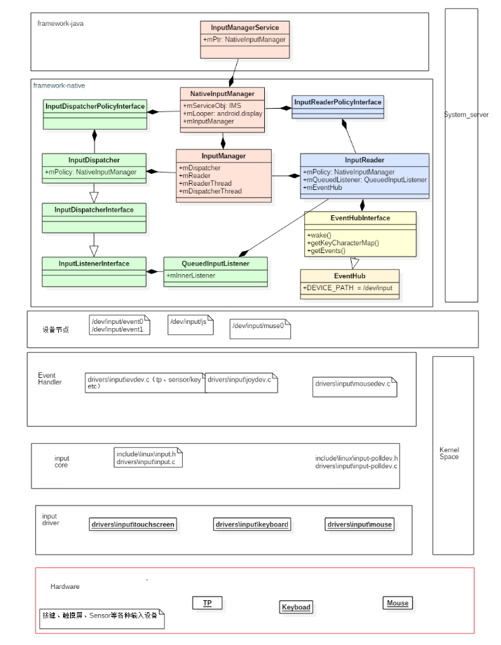

● Hardware层 硬件层主要就是按键、触摸屏、Sensor等各种输入设备。

#### ● Kernel层

Kernel 层对Input相关处理只做简单的介绍。 Kernel 层主要分为三层，如下：

Input 设备驱动层: 采集输入设备的数据信息，通过 Input Core 的 API 上报数据。

Input Core（核心层）：为事件处理层和设备驱动层提供接口API。 Event Handler（事件处理层）：通过核心层的API获取输入事件上报的数据，定义API与应用层交互。

Event Handler： Event Handler 层以通用的 evdev.c 为例来解析，上层和 Kernel 层的交互在此文件完成。

#### Framework 层

● Framework 层 Android系统中Framework 层负责管理输入事件的主要是InputManagerService（IMS）。它主要的任务就是从设备中读事件数据，然后将输入事件发送到焦点窗口中去，另外还需要让系统有机会来处理一些系统按键。显然，要完成这个工作，IMS需要与其它模块打交道，其中最主要的就是WMS和ViewRootImpl。主要的几个模块示意如下

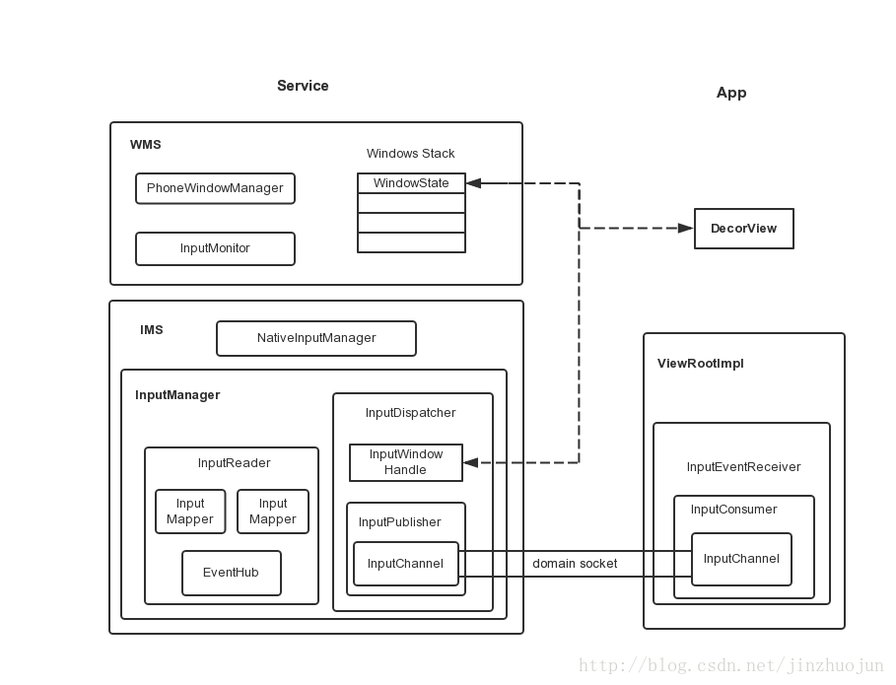

#### App层

WindowManagerService(WMS)是窗口管理服务，核心维护了一个有序的窗口堆栈。PhoneWindowManager(PWM)里有关于手机策略的实现，和输入相关的主要是对系统按键的处理。InputManagerService是输入管理服务，主要干活的是Native层的InputManager。InputManager中的InputReader负责使用EventHub从Input driver中拿事件，然后让InputMapper解析。接着传给InputDispatcher，InputDispatcher负责一方面将事件通过InputManager，InputMonitor一路传给PhoneWindowManager来做系统输入事件的处理，另一方面将这些事件传给焦点及监视窗口。NativeInputManager实现InputReaderPolicyInterface和InputDispatcherPolicyInterface接口，在Native层的InputManager和Java层的IMS间起到一个胶水层的作用。InputMonitor实现了WindowManagerCallbacks接口，起到了IMS到WMS的连接作用。App这边，ViewRootImpl相当于App端一个顶层View的Controller。这个顶层View在WMS中对应一个窗口，用WindowState描述。WindowState中有InputWindowHandle代表一个接收输入事件的窗口句柄。InputDispatcher中的mFocusedWindowHandle指示了焦点窗口的句柄。InputDispatcher管理了一坨连接（一个连接对应一个注册到WMS的窗口），通过这些个连接InputDispatcher可以直接将输入事件发往App端的焦点窗口。输入事件从Driver开始的处理过程大致如下：

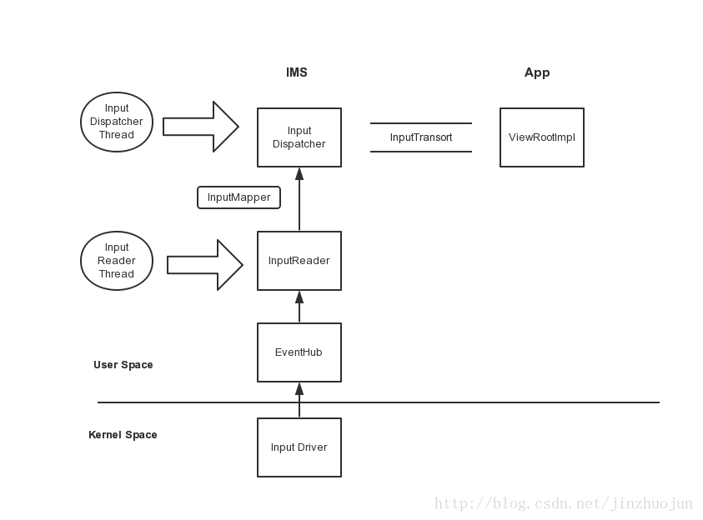

### framework架构

InputManagerService作为system_server中的重要服务，继承于IInputManager.Stub， 作为Binder服务端，那么Client位于InputManager的内部通过IInputManager.Stub.asInterface() 获取Binder代理端，C/S两端通信的协议是由IInputManager.aidl来定义的。

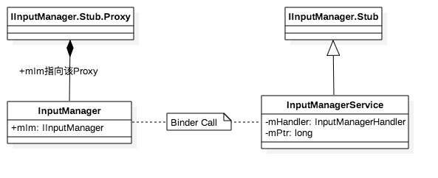

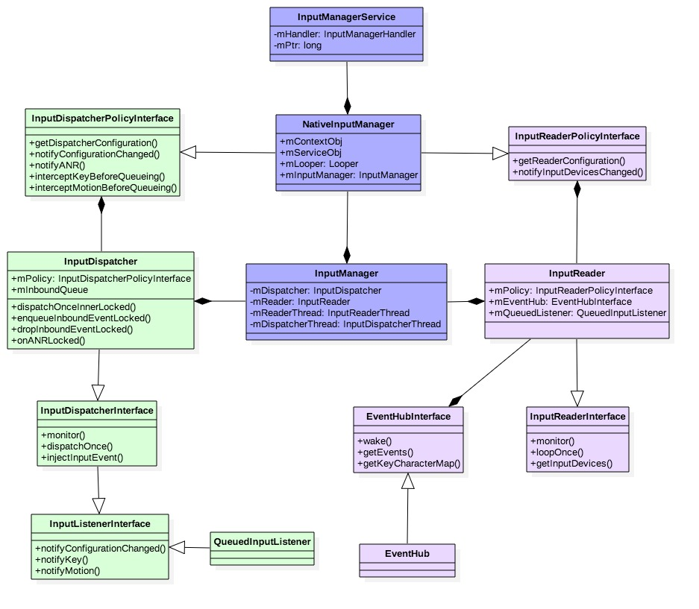

图解:

|  |  |  |
| --- | --- | --- |
| InputManagerService | mPtr指向Native层的NativeInputManager对象 | Java层的InputManagerService.java文件 |
| NativeInputManager | mServiceObj指向Java层的IMS对象；  mLooper是指“android.display”线程的Looper; | com_android_server_input_InputManagerService.cpp |
| InputManager |  | libinputflinger中的InputManager.cpp文件； |
| InputDispatcher | mPolicy都是指NativeInputManager |  |
| InputReader | mPolicy都是指NativeInputManager  mQueuedListener，数据类型为QueuedInputListener；通过其内部成员变量mInnerListener指向InputDispatcher对象； 这便是InputReader跟InputDispatcher交互的中间枢纽。 |  |

## 相关类和文件

当用户触摸屏幕或者按键操作，首次触发的是硬件驱动，驱动收到事件后，将该相应事件写入到输入设备节点， 这便产生了最原生态的内核事件。接着，输入系统取出原生态的事件，经过层层封装后成为KeyEvent或者MotionEvent ；最后，交付给相应的目标窗口(Window)来消费该输入事件。可见，输入系统在整个过程起到承上启下的衔接作用。

Input模块的主要组成：

Native层的InputReader负责从EventHub取出事件并处理，再交给InputDispatcher；

Native层的InputDispatcher接收来自InputReader的输入事件，并记录WMS的窗口信息，用于派发事件到合适的窗口；

Java层的InputManagerService跟WMS交互，WMS记录所有窗口信息，并同步更新到IMS，为InputDispatcher正确派发事件到ViewRootImpl提供保障；

|  |  |  |
| --- | --- | --- |
|  | 源文件 | 目标文件 |
| App | Activity.java  View.java ● ViewGroup.java ● InputEventReceiver.java ● ViewRootImpl.java ● IWindowSession.aidl ● InputChannel.java | Framework.jar  Apk |
| Java | SystemServer  InputManagerService.java  WindowManagerService.java ● WindowState.java ● InputMonitor.java | services.jar |
| JNI | android_view_InputChannel.cpp ● android_view_InputEventReceiver.cpp ●com_android_server_input_InputManagerService.cpp | libandroid_servers |
| Native  Runtime中加载 | InputManager.cpp ● EventHub.h ● EventHub.cpp ● InputReader.h ● InputReader.cpp ● InputListener.h ● InputListener.cpp ● InputDispatcher.h ● InputDispatcher.cpp | libinputflinger.so |
| Input相关的动态库 | frameworks/native/libs/input/  - InputTransport.cpp  - Input.cpp  - InputDevice.cpp  - Keyboard.cpp  - KeyCharacterMap.cpp  - IInputFlinger.cpp | libinput.so |
|  | frameworks/base/libs/input/ | libinputservice.so： |

### EventHub

它是系统中所有事件的中央处理站。它管理所有系统中可以识别的输入设备的输入事件，此外，当设备增加或删除时，EventHub将产生相应的输入事件给系统。EventHub通过getEvents函数，给系统提供一个输入事件流。它也支持查询输入设备当前的状态（如哪些键当前被按下）。而且EventHub还跟踪每个输入调入的能力，比如输入设备的类别，输入设备支持哪些按键。

### InputReader

InputReader从EventHub中读取原始事件数据(RawEvent)，并由各个InputMapper处理之后输入对应的input listener.InputReader拥有一个InputMapper集合。它做的大部分工作在InputReader线程中完成，但是InputReader可以接受任意线程的查询。为了可管理性，InputReader使用一个简单的Mutex来保护它的状态。InputReader拥有一个EventHub对象，但这个对象不是它创建的，而是在创建InputReader时作为参数传入的。

## Debug

### getEvent

getevent监听输入设备节点的内容，当输入事件被写入到节点中时，getevent会将其读出并打印在屏幕上。由于getevent不会对事件数据做任何加工，因此其输出的内容是由内核提供的最原始的事件

getevent

add device 1: /dev/input/event1

name: "D RC"

### dumpsys input

dumpsys input

如何保证这两个focusWInd是一致的呢

### InputDevice

http://www.androiddocs.com/reference/android/view/InputDevice.html

|  |  |  |
| --- | --- | --- |
| int | [KEYBOARD_TYPE_ALPHABETIC](http://www.androiddocs.com/reference/android/view/InputDevice.html#KEYBOARD_TYPE_ALPHABETIC) | The keyboard supports a complement of alphabetic keys. |
| int | [KEYBOARD_TYPE_NONE](http://www.androiddocs.com/reference/android/view/InputDevice.html#KEYBOARD_TYPE_NONE) | There is no keyboard. |
| int | [KEYBOARD_TYPE_NON_ALPHABETIC](http://www.androiddocs.com/reference/android/view/InputDevice.html#KEYBOARD_TYPE_NON_ALPHABETIC) | The keyboard is not fully alphabetic. |
| int | [MOTION_RANGE_ORIENTATION](http://www.androiddocs.com/reference/android/view/InputDevice.html#MOTION_RANGE_ORIENTATION) | This constant was deprecated in API level 12. Use [*AXIS_ORIENTATION*](http://www.androiddocs.com/reference/android/view/MotionEvent.html#AXIS_ORIENTATION) instead. |
| int | [MOTION_RANGE_PRESSURE](http://www.androiddocs.com/reference/android/view/InputDevice.html#MOTION_RANGE_PRESSURE) | This constant was deprecated in API level 12. Use [*AXIS_PRESSURE*](http://www.androiddocs.com/reference/android/view/MotionEvent.html#AXIS_PRESSURE) instead. |
| int | [MOTION_RANGE_SIZE](http://www.androiddocs.com/reference/android/view/InputDevice.html#MOTION_RANGE_SIZE) | This constant was deprecated in API level 12. Use [*AXIS_SIZE*](http://www.androiddocs.com/reference/android/view/MotionEvent.html#AXIS_SIZE) instead. |
| int | [MOTION_RANGE_TOOL_MAJOR](http://www.androiddocs.com/reference/android/view/InputDevice.html#MOTION_RANGE_TOOL_MAJOR) | This constant was deprecated in API level 12. Use [*AXIS_TOOL_MAJOR*](http://www.androiddocs.com/reference/android/view/MotionEvent.html#AXIS_TOOL_MAJOR) instead. |
| int | [MOTION_RANGE_TOOL_MINOR](http://www.androiddocs.com/reference/android/view/InputDevice.html#MOTION_RANGE_TOOL_MINOR) | This constant was deprecated in API level 12. Use [*AXIS_TOOL_MINOR*](http://www.androiddocs.com/reference/android/view/MotionEvent.html#AXIS_TOOL_MINOR) instead. |
| int | [MOTION_RANGE_TOUCH_MAJOR](http://www.androiddocs.com/reference/android/view/InputDevice.html#MOTION_RANGE_TOUCH_MAJOR) | This constant was deprecated in API level 12. Use [*AXIS_TOUCH_MAJOR*](http://www.androiddocs.com/reference/android/view/MotionEvent.html#AXIS_TOUCH_MAJOR) instead. |
| int | [MOTION_RANGE_TOUCH_MINOR](http://www.androiddocs.com/reference/android/view/InputDevice.html#MOTION_RANGE_TOUCH_MINOR) | This constant was deprecated in API level 12. Use [*AXIS_TOUCH_MINOR*](http://www.androiddocs.com/reference/android/view/MotionEvent.html#AXIS_TOUCH_MINOR) instead. |
| int | [MOTION_RANGE_X](http://www.androiddocs.com/reference/android/view/InputDevice.html#MOTION_RANGE_X) | This constant was deprecated in API level 12. Use [*AXIS_X*](http://www.androiddocs.com/reference/android/view/MotionEvent.html#AXIS_X) instead. |
| int | [MOTION_RANGE_Y](http://www.androiddocs.com/reference/android/view/InputDevice.html#MOTION_RANGE_Y) | This constant was deprecated in API level 12. Use [*AXIS_Y*](http://www.androiddocs.com/reference/android/view/MotionEvent.html#AXIS_Y) instead. |
| int | [SOURCE_ANY](http://www.androiddocs.com/reference/android/view/InputDevice.html#SOURCE_ANY) | A special input source constant that is used when filtering input devices to match devices that provide any type of input source. |
| int | [SOURCE_CLASS_BUTTON](http://www.androiddocs.com/reference/android/view/InputDevice.html#SOURCE_CLASS_BUTTON) | The input source has buttons or keys. |
| int | [SOURCE_CLASS_JOYSTICK](http://www.androiddocs.com/reference/android/view/InputDevice.html#SOURCE_CLASS_JOYSTICK) | The input source is a joystick. |
| int | [SOURCE_CLASS_MASK](http://www.androiddocs.com/reference/android/view/InputDevice.html#SOURCE_CLASS_MASK) | A mask for input source classes. |
| int | [SOURCE_CLASS_NONE](http://www.androiddocs.com/reference/android/view/InputDevice.html#SOURCE_CLASS_NONE) | The input source has no class. |
| int | [SOURCE_CLASS_POINTER](http://www.androiddocs.com/reference/android/view/InputDevice.html#SOURCE_CLASS_POINTER) | The input source is a pointing device associated with a display. |
| int | [SOURCE_CLASS_POSITION](http://www.androiddocs.com/reference/android/view/InputDevice.html#SOURCE_CLASS_POSITION) | The input source is an absolute positioning device not associated with a display (unlike [SOURCE_CLASS_POINTER](http://www.androiddocs.com/reference/android/view/InputDevice.html#SOURCE_CLASS_POINTER)). |
| int | [SOURCE_CLASS_TRACKBALL](http://www.androiddocs.com/reference/android/view/InputDevice.html#SOURCE_CLASS_TRACKBALL) | The input source is a trackball navigation device. |
| int | [SOURCE_DPAD](http://www.androiddocs.com/reference/android/view/InputDevice.html#SOURCE_DPAD) | The input source is a DPad. |
| int | [SOURCE_GAMEPAD](http://www.androiddocs.com/reference/android/view/InputDevice.html#SOURCE_GAMEPAD) | The input source is a game pad. |
| int | [SOURCE_HDMI](http://www.androiddocs.com/reference/android/view/InputDevice.html#SOURCE_HDMI) | The input source is a device connected through HDMI-based bus. |
| int | [SOURCE_JOYSTICK](http://www.androiddocs.com/reference/android/view/InputDevice.html#SOURCE_JOYSTICK) | The input source is a joystick. |
| int | [SOURCE_KEYBOARD](http://www.androiddocs.com/reference/android/view/InputDevice.html#SOURCE_KEYBOARD) | The input source is a keyboard. |
| int | [SOURCE_MOUSE](http://www.androiddocs.com/reference/android/view/InputDevice.html#SOURCE_MOUSE) | The input source is a mouse pointing device. |
| int | [SOURCE_STYLUS](http://www.androiddocs.com/reference/android/view/InputDevice.html#SOURCE_STYLUS) | The input source is a stylus pointing device. |
| int | [SOURCE_TOUCHPAD](http://www.androiddocs.com/reference/android/view/InputDevice.html#SOURCE_TOUCHPAD) | The input source is a touch pad or digitizer tablet that is not associated with a display (unlike [SOURCE_TOUCHSCREEN](http://www.androiddocs.com/reference/android/view/InputDevice.html#SOURCE_TOUCHSCREEN)). |
| int | [SOURCE_TOUCHSCREEN](http://www.androiddocs.com/reference/android/view/InputDevice.html#SOURCE_TOUCHSCREEN) | The input source is a touch screen pointing device. |
| int | [SOURCE_TOUCH_NAVIGATION](http://www.androiddocs.com/reference/android/view/InputDevice.html#SOURCE_TOUCH_NAVIGATION) | The input source is a touch device whose motions should be interpreted as navigation events. |
| int | [SOURCE_TRACKBALL](http://www.androiddocs.com/reference/android/view/InputDevice.html#SOURCE_TRACKBALL) | The input source is a trackball. |
| int | [SOURCE_UNKNOWN](http://www.androiddocs.com/reference/android/view/InputDevice.html#SOURCE_UNKNOWN) | The input source is unknown. |

# 启动InputManagerService

## 时序图

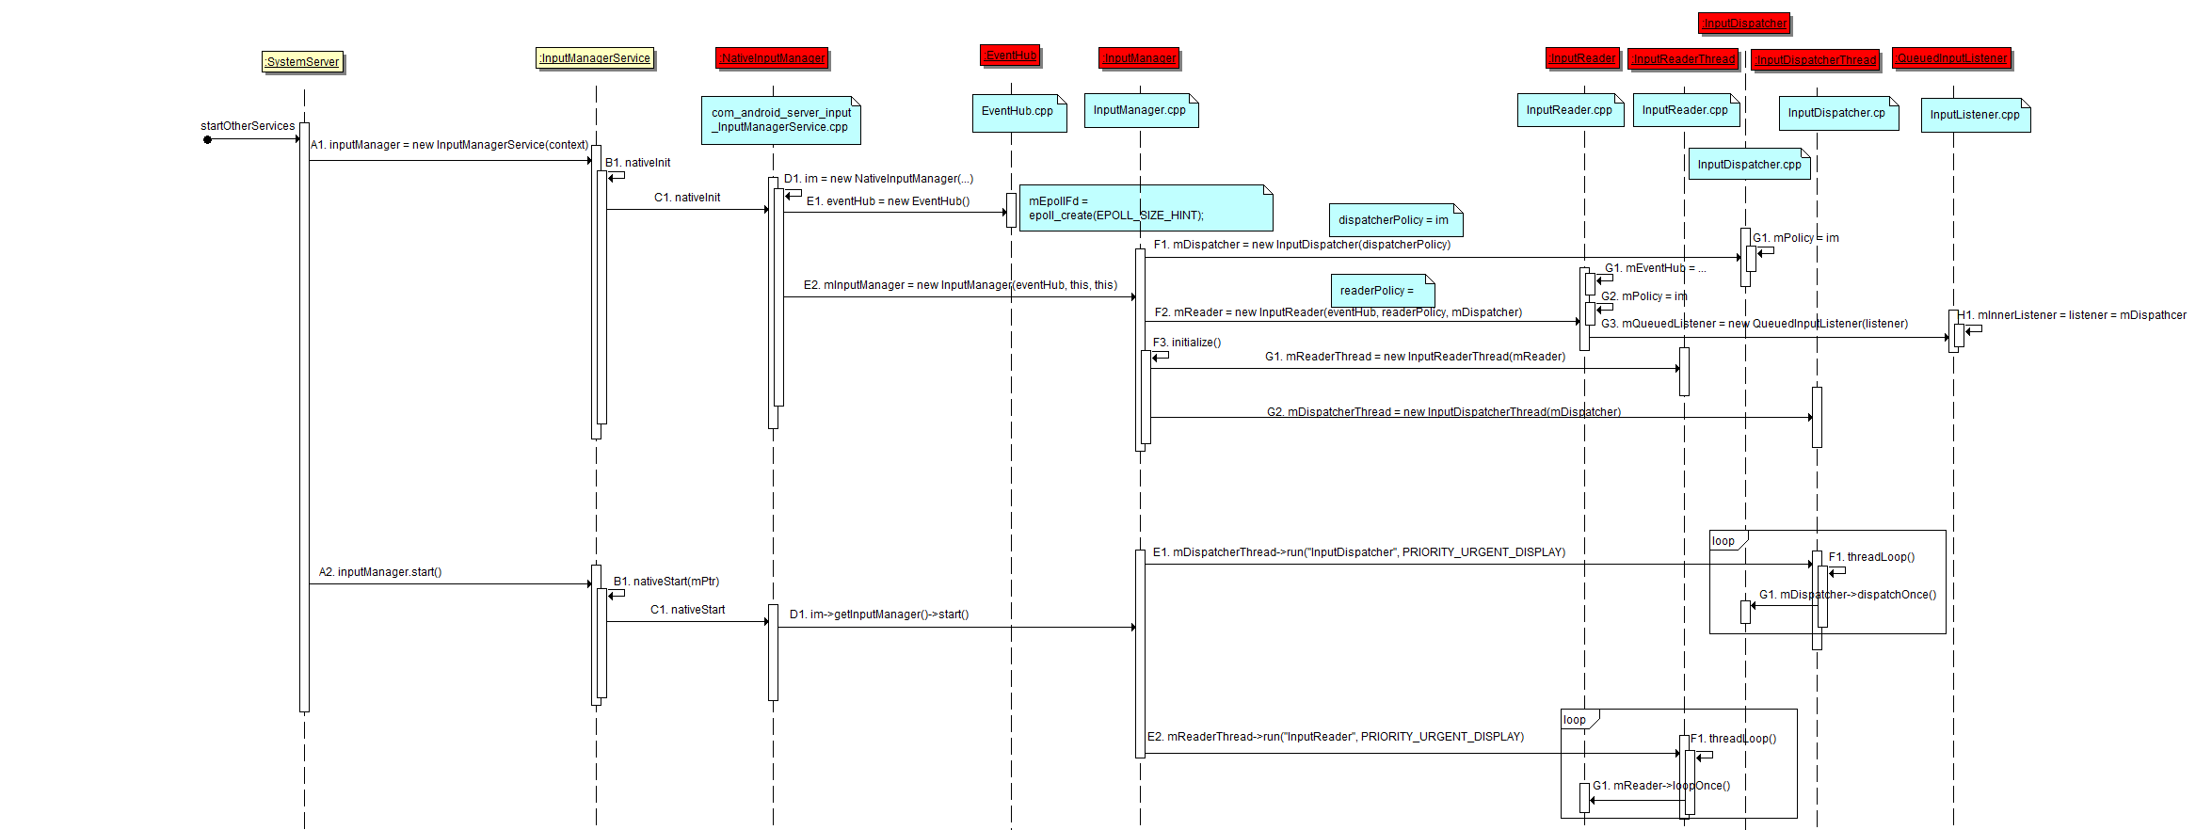

SystemServer. Main->SystemServer.startOtherServices->

New InputManagerService()->nativeInit

## InputManagerService

Sdfg

**public** InputManagerService(Context context) {  
 **this**.mContext = context;

//// //注意这里拿了DisplayThread的Handler，意味着IMS中的消息队列处理都是在单独的DisplayThread中进行的。  
 //它是系统中共享的单例前台线程，主要用作输入输出的处理用。这样可以使用户体验敏感的处理少受其它工作的影响，减少延时。

**this**.mHandler = **new** InputManagerHandler(DisplayThread.get().getLooper());  
  
 mUseDevInputEventForAudioJack =  
 context.getResources().getBoolean(R.bool.config_useDevInputEventForAudioJack);  
 Slog.i(TAG, **"Initializing input manager, mUseDevInputEventForAudioJack="** + mUseDevInputEventForAudioJack);  
 mPtr = nativeInit(**this**, mContext, mHandler.getLooper().getQueue());  
  
 String doubleTouchGestureEnablePath = context.getResources().getString(  
 R.string.config_doubleTouchGestureEnableFile);  
 mDoubleTouchGestureEnableFile = TextUtils.isEmpty(doubleTouchGestureEnablePath) ? **null** :  
 **new** File(doubleTouchGestureEnablePath);  
  
 LocalServices.addService(InputManagerInternal.**class**, **new** LocalService());  
}

## init过程

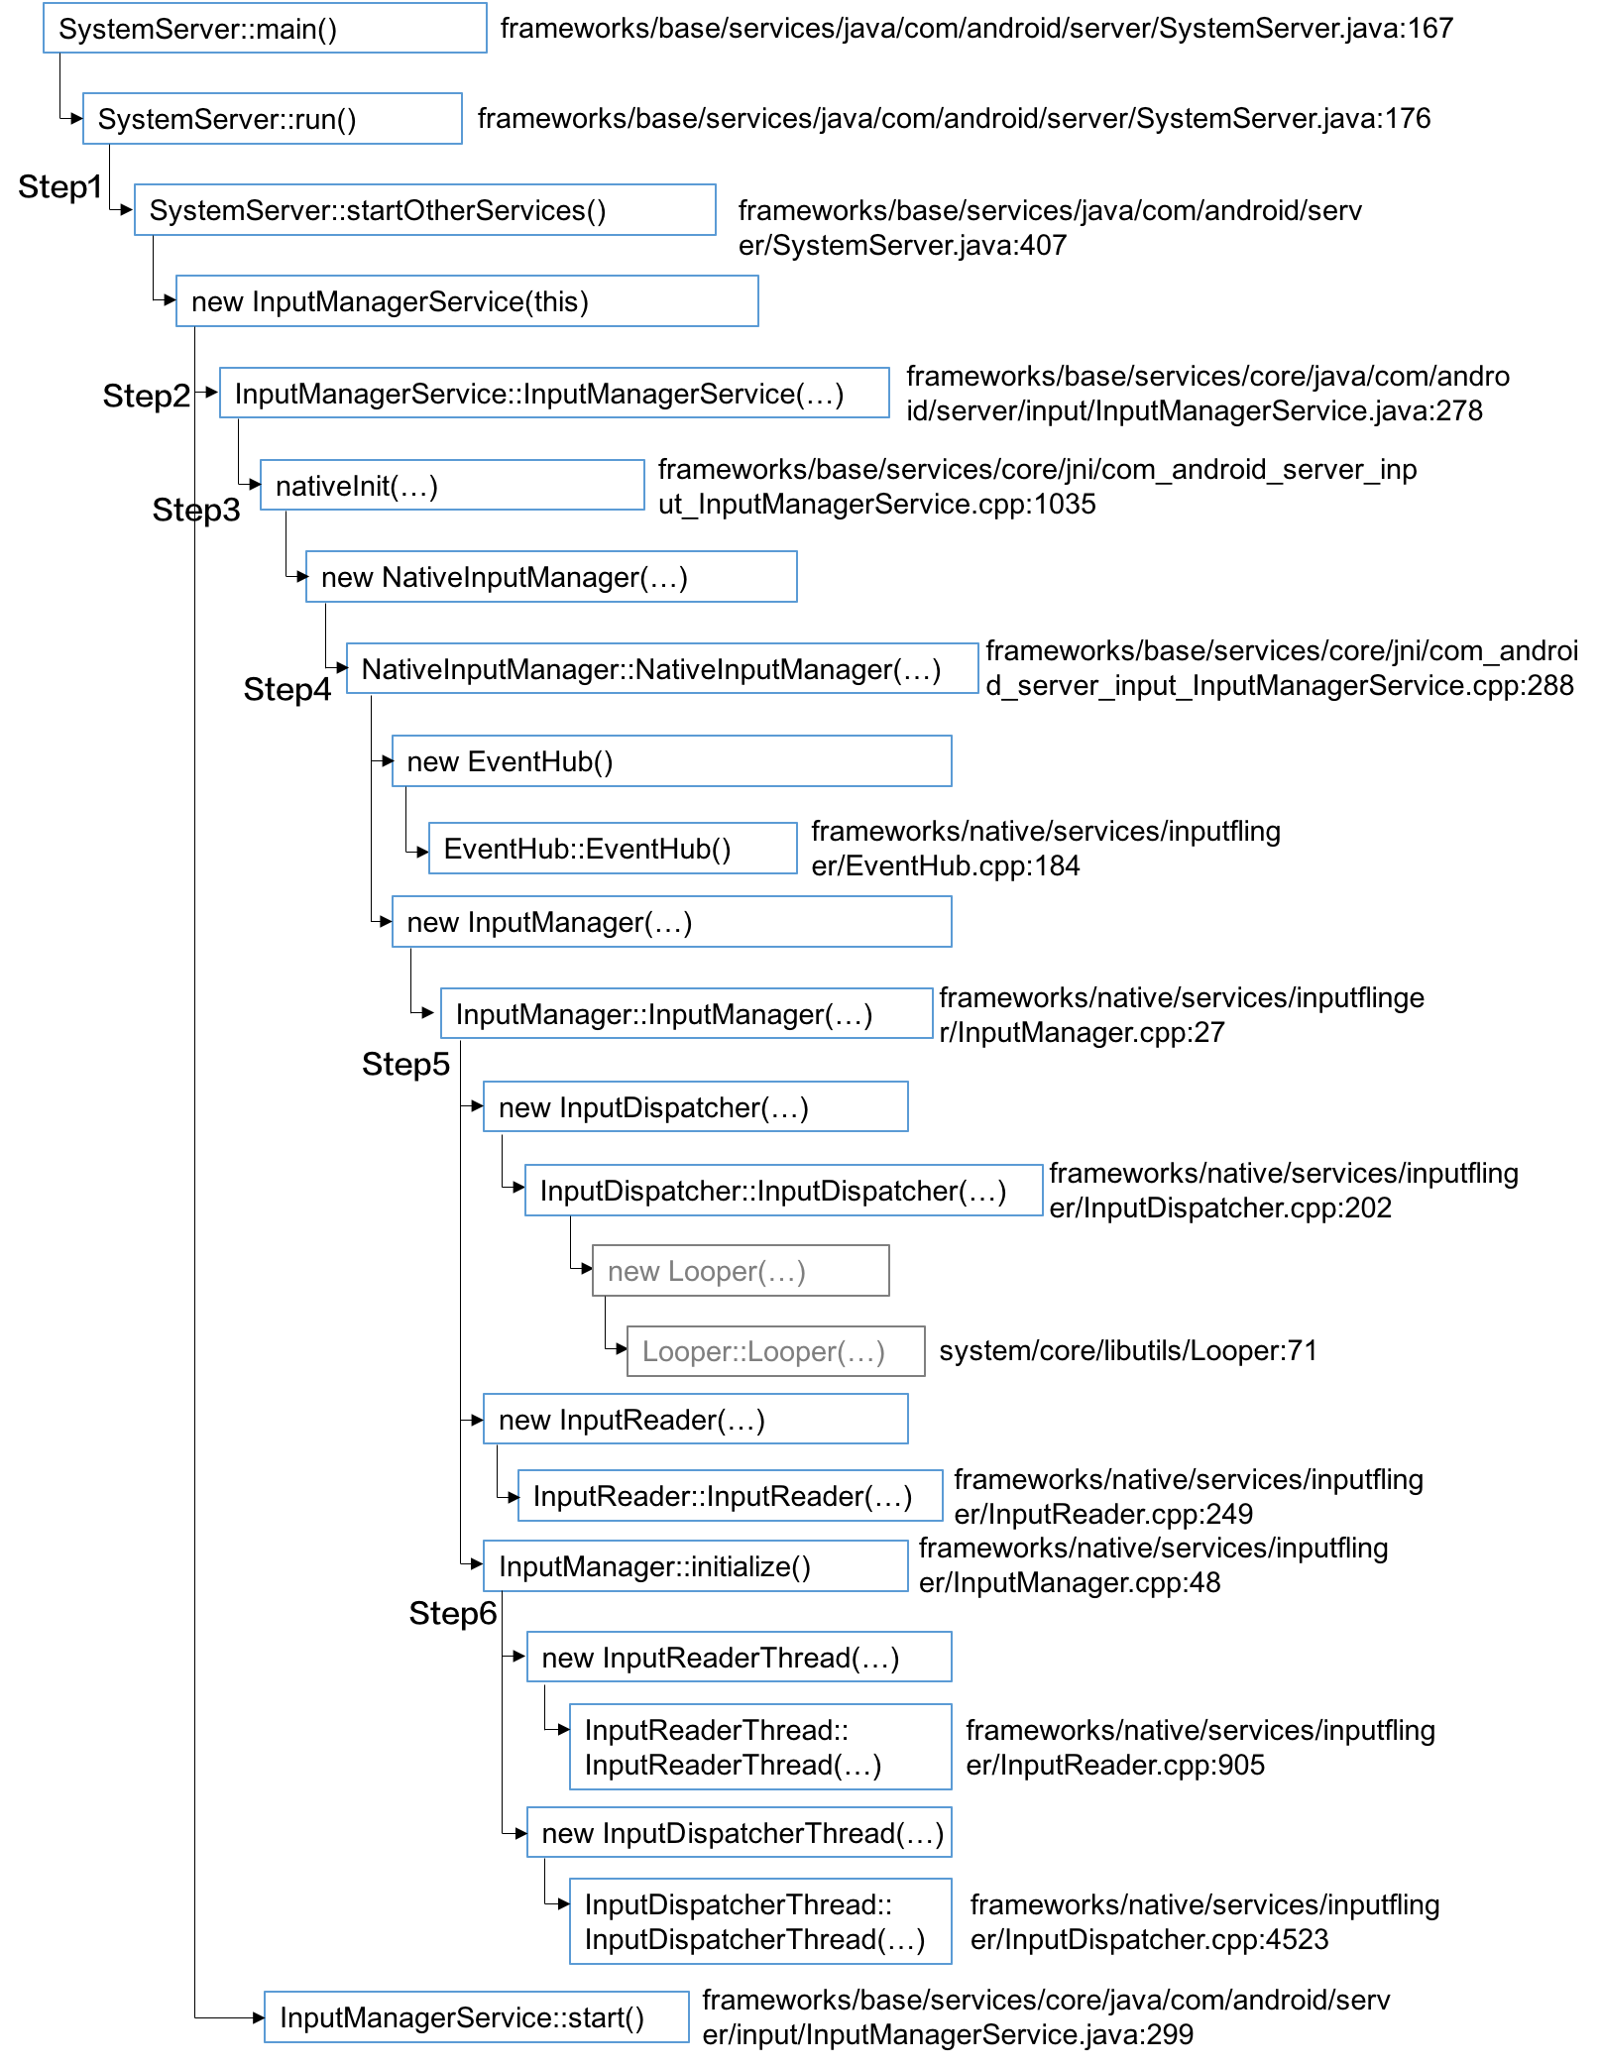

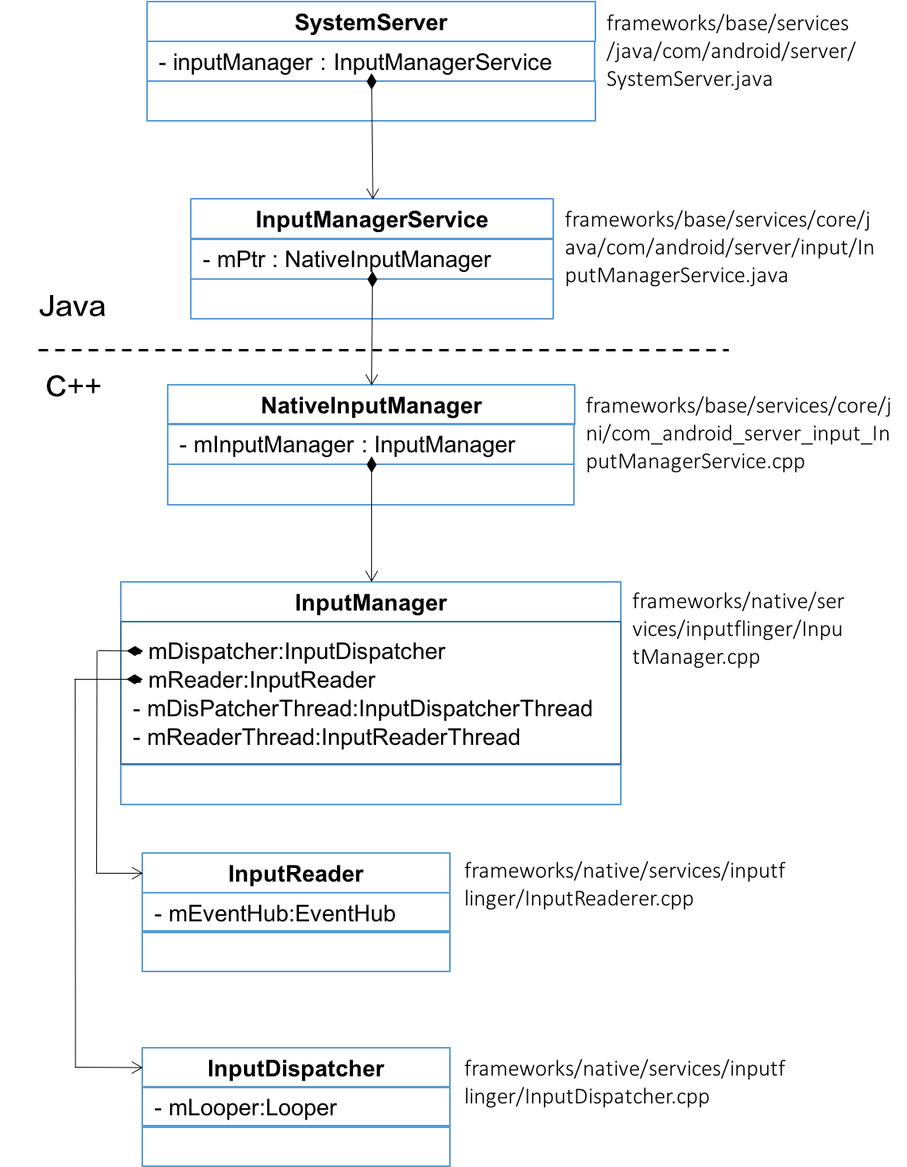

### nativeInit

返回的是一个NativeInputManager对象，该指针被强转成jlong，返回给mPtr。

[-> com_android_server_input_InputManagerService.cpp]

static jlong nativeInit(JNIEnv* env, jclass /* clazz */, jobject serviceObj, jobject contextObj, jobject messageQueueObj) {

**//获取native消息队列**

sp<MessageQueue> messageQueue = android_os_MessageQueue_getMessageQueue(env, messageQueueObj);

...

//创建Native的InputManager【见小节2.3】

NativeInputManager* im = new NativeInputManager(contextObj, serviceObj,

messageQueue->getLooper());

im->incStrong(0);

return reinterpret_cast<jlong>(im); //返回Native对象的指针

}

### NativeInputManager

NativeInputManager::NativeInputManager(jobject contextObj,

jobject serviceObj, const sp<Looper>& looper) :

mLooper(looper), mInteractive(true) {

JNIEnv* env = jniEnv();

mContextObj = env->NewGlobalRef(contextObj); //上层IMS的context

mServiceObj = env->NewGlobalRef(serviceObj); //上层IMS对象

...

sp<EventHub> eventHub = new EventHub(); // 创建EventHub对象【见小节2.4】

mInputManager = new InputManager(eventHub, this, this); // 创建InputManager对象【见小节2.5】

}

此处的mLooper是指“android.display”线程的Looper; libinputservice.so库中PointerController和SpriteController对象都继承于于MessageHandler， 这两个Handler采用的便是该mLooper.

### EventHub

EventHub::EventHub(void) :

mBuiltInKeyboardId(NO_BUILT_IN_KEYBOARD), mNextDeviceId(1), mControllerNumbers(),

mOpeningDevices(0), mClosingDevices(0),

mNeedToSendFinishedDeviceScan(false),

mNeedToReopenDevices(false), mNeedToScanDevices(true),

mPendingEventCount(0), mPendingEventIndex(0), mPendingINotify(false) {

acquire_wake_lock(PARTIAL_WAKE_LOCK, WAKE_LOCK_ID);

//创建epoll

mEpollFd = epoll_create(EPOLL_SIZE_HINT);

mINotifyFd = inotify_init();

//此处DEVICE_PATH为"/dev/input"，监听该设备路径

int result = inotify_add_watch(mINotifyFd, DEVICE_PATH, IN_DELETE | IN_CREATE);

struct epoll_event eventItem;

memset(&eventItem, 0, sizeof(eventItem));

eventItem.events = EPOLLIN;

eventItem.data.u32 = EPOLL_ID_INOTIFY;

//添加INotify到epoll实例

result = epoll_ctl(mEpollFd, EPOLL_CTL_ADD, mINotifyFd, &eventItem);

int wakeFds[2];

result = pipe(wakeFds); //创建管道

mWakeReadPipeFd = wakeFds[0];

mWakeWritePipeFd = wakeFds[1];

//将pipe的读和写都设置为非阻塞方式

result = fcntl(mWakeReadPipeFd, F_SETFL, O_NONBLOCK);

result = fcntl(mWakeWritePipeFd, F_SETFL, O_NONBLOCK);

eventItem.data.u32 = EPOLL_ID_WAKE;

//添加管道的读端到epoll实例

result = epoll_ctl(mEpollFd, EPOLL_CTL_ADD, mWakeReadPipeFd, &eventItem);

...

}

该方法主要功能：初始化INotify（监听”/dev/input”），并添加到epoll实例；创建非阻塞模式的管道，并添加到epoll

### InputManager

[-> InputManager.cpp]

InputManager::InputManager(

const sp<EventHubInterface>& eventHub,

const sp<InputReaderPolicyInterface>& readerPolicy,

const sp<InputDispatcherPolicyInterface>& dispatcherPolicy) {

//创建InputDispatcher对象【见小节2.6】

mDispatcher = new InputDispatcher(dispatcherPolicy);

//创建InputReader对象【见小节2.7】

mReader = new InputReader(eventHub, readerPolicy, mDispatcher);

initialize();//【见小节2.8】

}

InputDispatcher和InputReader的mPolicy成员变量都是指NativeInputManager对象。

### InputDispatcher

-> InputDispatcher.cpp]

InputDispatcher::InputDispatcher(const sp<InputDispatcherPolicyInterface>& policy) :

mPolicy(policy),

mPendingEvent(NULL), mLastDropReason(DROP_REASON_NOT_DROPPED),

mAppSwitchSawKeyDown(false), mAppSwitchDueTime(LONG_LONG_MAX),

mNextUnblockedEvent(NULL),

mDispatchEnabled(false), mDispatchFrozen(false), mInputFilterEnabled(false),

mInputTargetWaitCause(INPUT_TARGET_WAIT_CAUSE_NONE) {

//创建Looper对象

mLooper = new Looper(false);

mKeyRepeatState.lastKeyEntry = NULL;

//获取分发超时参数

policy->getDispatcherConfiguration(&mConfig);

}

该方法主要工作：

创建属于自己线程的Looper对象；

超时参数来自于IMS，参数默认值keyRepeatTimeout = 500，keyRepeatDelay = 50。

### InputReader

[-> InputReader.cpp]

InputReader::InputReader(const sp<EventHubInterface>& eventHub,

const sp<InputReaderPolicyInterface>& policy,

const sp<InputListenerInterface>& listener) :

mContext(this), mEventHub(eventHub), mPolicy(policy),

mGlobalMetaState(0), mGeneration(1),

mDisableVirtualKeysTimeout(LLONG_MIN), mNextTimeout(LLONG_MAX),

mConfigurationChangesToRefresh(0) {

// 创建输入监听对象

mQueuedListener = new QueuedInputListener(listener);

{

AutoMutex _l(mLock);

refreshConfigurationLocked(0);

updateGlobalMetaStateLocked();

}

}

此处mQueuedListener的成员变量mInnerListener便是InputDispatcher对象。 前面【小节2.5】InputManager创建完InputDispatcher和InputReader对象， 接下里便是调用initialize初始化。

### Initialize

[-> InputManager.cpp]

void InputManager::initialize() {

//创建线程“InputReader”

mReaderThread = new InputReaderThread(mReader);

//创建线程”InputDispatcher“

mDispatcherThread = new InputDispatcherThread(mDispatcher);

}

InputReaderThread::InputReaderThread(const sp<InputReaderInterface>& reader) :

Thread(/*canCallJava*/ true), mReader(reader) {

}

InputDispatcherThread::InputDispatcherThread(const sp<InputDispatcherInterface>& dispatcher) :

Thread(/*canCallJava*/ true), mDispatcher(dispatcher) {

}

初始化的主要工作就是创建两个能访问Java代码的native线程。

创建线程“InputReader”

创建线程”InputDispatcher“

到此[2.1-2.8]整个的InputManagerService对象初始化过程并完成，接下来便是调用其start方法。

## InputManagerService :Start

### start

[-> InputManagerService.java]

public void start() {

// 启动native对象[见小节2.10]

nativeStart(mPtr);

Watchdog.getInstance().addMonitor(this);

//注册触摸点速度和是否显示功能的观察者

registerPointerSpeedSettingObserver();

registerShowTouchesSettingObserver();

mContext.registerReceiver(new BroadcastReceiver() {

@Override

public void onReceive(Context context, Intent intent) {

updatePointerSpeedFromSettings();

updateShowTouchesFromSettings();

}

}, new IntentFilter(Intent.ACTION_USER_SWITCHED), null, mHandler);

updatePointerSpeedFromSettings(); //更新触摸点的速度

updateShowTouchesFromSettings(); //是否在屏幕上显示触摸点

}

### nativeStart

[-> com_android_server_input_InputManagerService.cpp]

static void nativeStart(JNIEnv* env, jclass /* clazz */, jlong ptr) {

//此处ptr记录的便是NativeInputManager

NativeInputManager* im = reinterpret_cast<NativeInputManager*>(ptr);

// [见小节2.11]

status_t result = im->getInputManager()->start();

...

}

### InputManager.start

[InputManager.cpp]

status_t InputManager::start() {

result = mDispatcherThread->run("InputDispatcher", PRIORITY_URGENT_DISPLAY);

result = mReaderThread->run("InputReader", PRIORITY_URGENT_DISPLAY);

...

return OK;

}

该方法的主要功能是启动两个线程:

启动线程“InputReader”

启动线程”InputDispatcher“

这个函数实际启动了一个InputReaderThread和InputDispatcherThread来从读取和分发键盘消息，调用它们的run方法后，就会进入threadLoop函数中，只要threadLoop函数返回true，该函数就会循环执行。

InputReaderThread不断调用InputReader的pollOnce()->getEvents()函数来得到事件，这些事件可以是输入事件，也可以是由inotify监测到设备增减变更所触发的事件，稍后会详细介绍。

## 小结

### 分层视角

Java层InputManagerService：采用android.display线程处理Message.

JNI的NativeInputManager：采用android.display线程处理Message,以及创建EventHub，InputManager。

Native的InputManager：创建InputReaderThread和InputDispatcherThread两个线程

### 主要功能

IMS服务中的成员变量mPtr记录Native层的NativeInputManager对象；

IMS对象的初始化过程的重点在于native初始化，分别创建了以下对象：

NativeInputManager；

EventHub, InputManager；

InputReader，InputDispatcher；

InputReaderThread，InputDispatcherThread

IMS启动过程的主要功能是启动以下两个线程：

InputReader：从EventHub取出事件并处理，再交给InputDispatcher

InputDispatcher：接收来自InputReader的输入事件，并派发事件到合适的窗口。

**从整个启动过程，可知有system_server进程中有3个线程跟Input输入系统息息相关，分别是android.display, InputReader,InputDispatcher。**

InputDispatcher线程：属于Looper线程，会创建属于自己的Looper，循环分发消息；

InputReader线程：通过getEvents()调用EventHub读取输入事件，循环读取消息；

android.display线程：属于Looper线程，用于处理Java层的IMS.InputManagerHandler和JNI层的NativeInputManager中指定的MessageHandler消息;

Input事件流程：Linux Kernel -> IMS(InputReader -> InputDispatcher) -> WMS -> ViewRootImpl， 后续再进一步介绍。

## 参考

[Input系统—启动篇](http://gityuan.com/2016/12/10/input-manager/)

# InputReader分析

从InputReader线程的执行过程从threadLoop为起点开始分析。

## InputReader起点

### threadLoop

bool InputReaderThread::threadLoop() {

mReader->loopOnce(); //【见小节1.2】

return true;

}

threadLoop返回值true代表的是会不断地循环调用loopOnce()。另外，如果当返回值为false则会 退出循环。整个过程是不断循环的地调用InputReader的loopOnce()方法

### loopOnce

**[cpp]** [view plain](https://blog.csdn.net/qq1028850792/article/details/80287021) [copy](https://blog.csdn.net/qq1028850792/article/details/80287021)

1. **void** InputReader::loopOnce() {
2. ...
3. {
4. AutoMutex _l(mLock);
5. uint32_t changes = mConfigurationChangesToRefresh;
6. **if** (changes) {
7. timeoutMillis = 0;
8. ...
9. } **else** **if** (mNextTimeout != LLONG_MAX) {
10. nsecs_t now = systemTime(SYSTEM_TIME_MONOTONIC);
11. timeoutMillis = toMillisecondTimeoutDelay(now, mNextTimeout);
12. }
13. }
15. //从EventHub读取事件，其中EVENT_BUFFER_SIZE = 256【见小节2.1】
16. **size_t** count = mEventHub->getEvents(timeoutMillis, mEventBuffer, EVENT_BUFFER_SIZE);
18. { // acquire lock
19. AutoMutex _l(mLock);
20. mReaderIsAliveCondition.broadcast();
21. **if** (count) { //处理事件【见小节3.1】
22. processEventsLocked(mEventBuffer, count);
23. }
24. **if** (oldGeneration != mGeneration) {
25. inputDevicesChanged = **true**;
26. getInputDevicesLocked(inputDevices);
27. }
28. ...
29. } // release lock

32. **if** (inputDevicesChanged) { //输入设备发生改变
33. mPolicy->notifyInputDevicesChanged(inputDevices);
34. }
35. //发送事件到inputDispatcher【见小节4.1】
36. mQueuedListener->flush();
37. }

## EventHub

### EventHub(void)

frameworks/native/services/inputflinger/EventHub.cpp

EventHub::EventHub(**void**) :  
 mBuiltInKeyboardId(NO_BUILT_IN_KEYBOARD), mNextDeviceId(1), mControllerNumbers(),  
 mOpeningDevices(0), mClosingDevices(0),  
 mNeedToSendFinishedDeviceScan(**false**),  
 mNeedToReopenDevices(**false**), mNeedToScanDevices(**true**),  
 mPendingEventCount(0), mPendingEventIndex(0), mPendingINotify(**false**) {  
 acquire_wake_lock(PARTIAL_WAKE_LOCK, WAKE_LOCK_ID);  
// // ① 首先使用epoll_create()函数创建一个epoll对象。EPOLL_SIZE_HINT指定最大监听个数为8

//这个epoll对象将用来监听设备节点是否有数据可读（有无事件）  
 mEpollFd = epoll_create(EPOLL_SIZE_HINT);  
 LOG_ALWAYS_FATAL_IF(mEpollFd < 0, **"Could not create epoll instance. errno=%d"**, errno);  
// // ② 创建一个inotify对象。这个inotify对象将被用来监听设备节点的增删事件  
 mINotifyFd = inotify_init();

//将存储设备节点的路径/dev/input作为监听对象添加到inotify对象中。当此文件夹下的设备节点

//发生创建与删除事件时，都可以通过mINotifyFd读取事件的详细信息

//static const char *DEVICE_PATH = "/dev/input";  
 **int** result = inotify_add_watch(mINotifyFd, DEVICE_PATH, IN_DELETE | IN_CREATE);  
 LOG_ALWAYS_FATAL_IF(result < 0, **"Could not register INotify for %s. errno=%d"**,  
 DEVICE_PATH, errno);  
  
 **struct** epoll_event eventItem;  
 memset(&eventItem, 0, **sizeof**(eventItem));  
 eventItem.events = EPOLLIN; // 监听mINotifyFd可读  
 eventItem.data.u32 = EPOLL_ID_INOTIFY;// // 注意这里并没有使用fd字段，而使用了自定义的值EPOLL_ID_INOTIFY  
 result = epoll_ctl(mEpollFd, EPOLL_CTL_ADD, mINotifyFd, &eventItem);//

// // 将对mINotifyFd的监听注册到epoll对象中  
 LOG_ALWAYS_FATAL_IF(result != 0, **"Could not add INotify to epoll instance. errno=%d"**, errno);  
////在构造函数剩余的代码中，EventHub创建了一个名为wakeFds的匿名管道，并将管道读取端的描述符

//的可读事件注册到epoll对象中。因为InputReader在执行getEvents()时会因无事件而导致其线程

//阻塞在epoll_wait()的调用里，然而有时希望能够立刻唤醒InputReader线程使其处理一些请求。此

//时只需向wakeFds管道的写入端写入任意数据，此时读取端有数据可读，使得epoll_wait()得以返回

//从而达到唤醒InputReader线程的目的  
 **int** wakeFds[2];  
 result = pipe(wakeFds);  
 LOG_ALWAYS_FATAL_IF(result != 0, **"Could not create wake pipe. errno=%d"**, errno);  
  
 mWakeReadPipeFd = wakeFds[0];  
 mWakeWritePipeFd = wakeFds[1];  
  
 result = fcntl(mWakeReadPipeFd, F_SETFL, O_NONBLOCK);  
 LOG_ALWAYS_FATAL_IF(result != 0, **"Could not make wake read pipe non-blocking. errno=%d"**,  
 errno);  
  
 result = fcntl(mWakeWritePipeFd, F_SETFL, O_NONBLOCK);  
 LOG_ALWAYS_FATAL_IF(result != 0, **"Could not make wake write pipe non-blocking. errno=%d"**,  
 errno);  
  
 eventItem.data.u32 = EPOLL_ID_WAKE;  
 result = epoll_ctl(mEpollFd, EPOLL_CTL_ADD, mWakeReadPipeFd, &eventItem);  
 LOG_ALWAYS_FATAL_IF(result != 0, **"Could not add wake read pipe to epoll instance. errno=%d"**,  
 errno);  
  
 **int** major, minor;  
 getLinuxRelease(&major, &minor);  
 *// EPOLLWAKEUP was introduced in kernel 3.5* mUsingEpollWakeup = major > 3 || (major == 3 && minor >= 5);  
}

EventHub的构造函数初识化了Epoll对象和INotify对象，分别监听原始输入事件与设备节点增删事件。同时将INotify对象的可读性事件也注册到Epoll中，因此EventHub可以像处理原始输入事件一样监听设备节点增删事件了。

构造函数同时也揭示了EventHub的监听工作分为设备节点和原始输入事件两个方面

### getEvents

此函数将尽可能多地读取设备增删事件与原始输入事件，将它们封装为RawEvent结构体，并放入buffer中供InputReader进行处理

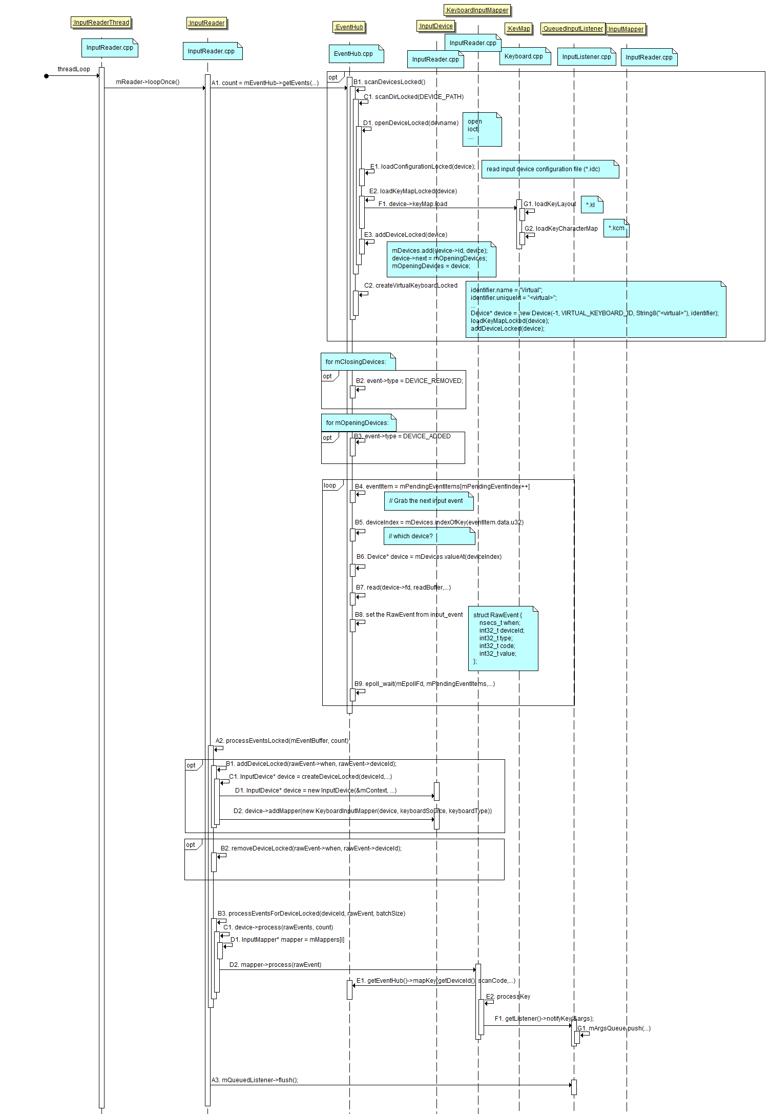

**[cpp]** [view plain](https://blog.csdn.net/qq1028850792/article/details/80287021) [copy](https://blog.csdn.net/qq1028850792/article/details/80287021)

1. **size_t** EventHub::getEvents(**int** timeoutMillis, RawEvent* buffer, **size_t** bufferSize) {
2. AutoMutex _l(mLock); //加锁
4. **struct** input_event readBuffer[bufferSize];
5. RawEvent* event = buffer; //原始事件
6. **size_t** capacity = bufferSize; //容量大小为256
7. **bool** awoken = **false**;
8. **for** (;;) {
9. nsecs_t now = systemTime(SYSTEM_TIME_MONOTONIC);
10. ...
12. **if** (mNeedToScanDevices) {
13. mNeedToScanDevices = **false**;
14. scanDevicesLocked(); //扫描设备【见小节2.2】
15. mNeedToSendFinishedDeviceScan = **true**;
16. }
18. **while** (mOpeningDevices != NULL) {
19. Device* device = mOpeningDevices;
20. mOpeningDevices = device->next;
21. event->when = now;
22. event->deviceId = device->id == mBuiltInKeyboardId ? 0 : device->id;
23. event->type = DEVICE_ADDED; //添加设备的事件
24. event += 1;
25. mNeedToSendFinishedDeviceScan = **true**;
26. **if** (--capacity == 0) {
27. **break**;
28. }
29. }
30. ...
32. **bool** deviceChanged = **false**;
33. **while** (mPendingEventIndex < mPendingEventCount) {
34. //从mPendingEventItems读取事件项
35. **const** **struct** epoll_event& eventItem = mPendingEventItems[mPendingEventIndex++];
36. ...
37. //获取设备ID所对应的device
38. ssize_t deviceIndex = mDevices.indexOfKey(eventItem.data.u32);
39. Device* device = mDevices.valueAt(deviceIndex);
40. **if** (eventItem.events & EPOLLIN) {
41. //从设备不断读取事件，放入到readBuffer
42. int32_t readSize = read(device->fd, readBuffer,
43. **sizeof**(**struct** input_event) * capacity);
45. **if** (readSize == 0 || (readSize < 0 && errno == ENODEV)) {
46. deviceChanged = **true**;
47. closeDeviceLocked(device);//设备已被移除则执行关闭操作
48. } **else** **if** (readSize < 0) {
49. ...
50. } **else** **if** ((readSize % **sizeof**(**struct** input_event)) != 0) {
51. ...
52. } **else** {
53. int32_t deviceId = device->id == mBuiltInKeyboardId ? 0 : device->id;
54. **size_t** count = **size_t**(readSize) / **sizeof**(**struct** input_event);
56. **for** (**size_t** i = 0; i < count; i++) {
57. //获取readBuffer的数据
58. **struct** input_event& iev = readBuffer[i];
59. //将input_event信息, 封装成RawEvent
60. event->when = nsecs_t(iev.time.tv_sec) * 1000000000LL
61. + nsecs_t(iev.time.tv_usec) * 1000LL;
62. event->deviceId = deviceId;
63. event->type = iev.type;
64. event->code = iev.code;
65. event->value = iev.value;
66. event += 1;
67. capacity -= 1;
68. }
69. **if** (capacity == 0) {
70. mPendingEventIndex -= 1;
71. **break**;
72. }
73. }
74. }
75. ...
76. }
77. ...
78. mLock.unlock(); //poll之前先释放锁
79. //等待input事件的到来
80. **int** pollResult = epoll_wait(mEpollFd, mPendingEventItems, EPOLL_MAX_EVENTS, timeoutMillis);
81. ...
82. mLock.lock(); //poll之后再次请求锁
84. **if** (pollResult < 0) { //出现错误
85. mPendingEventCount = 0;
86. **if** (errno != EINTR) {
87. usleep(100000); //系统发生错误则休眠1s
88. }
89. } **else** {
90. mPendingEventCount = **size_t**(pollResult);
91. }
92. }
94. **return** event - buffer; //返回所读取的事件个数
95. }

EventHub采用INotify + epoll机制实现监听目录/dev/input下的设备节点，经过EventHub将input_event结构体 + deviceId 转换成RawEvent结构体，如下：

#### RawEvent

[-> InputEventReader.h]

struct input_event {

struct timeval time; //事件发生的时间点

__u16 type;

__u16 code;

__s32 value;

};

struct RawEvent {

nsecs_t when; //事件发生的时间店

int32_t deviceId; //产生事件的设备Id，它是由EventHub自行分配的，InputReader

int32_t type; // 事件类型

int32_t code; /* 事件代码 */

int32_t value; /* 事件值 */

};

可以看出，RawEvent结构体与getevent工具的输出十分一致，包含了原始输入事件的四个基本元素，因此用RawEvent结构体表示原始输入事件是非常直观的。RawEvent同时也用来表示设备增删事件，为此，EventHub定义了三个特殊的事件类型DEVICE_ADD、DEVICE_REMOVED以及FINISHED_DEVICE_SCAN，用以与原始输入事件进行区别。

DEVICE_ADDED(添加)

DEVICE_REMOVED(删除)

FINISHED_DEVICE_SCAN(扫描完成)

type<FIRST_SYNTHETIC_EVENT(其他事件)

getEvents()已完成转换事件转换工作, 接下来,顺便看看设备扫描过程

2.2.1 scanDevicesLocked

void EventHub::scanDevicesLocked() {

//此处DEVICE_PATH="/dev/input"【见小节2.3】

status_t res = scanDirLocked(DEVICE_PATH);

...

}

**getEvents()函数的本质就是读取并处理Epoll事件与INotify事件**

#### **伪代码分析**

先通过伪代码理解此函数的结构与工作方式，在后续深入分析时思路才会比较清晰。

[EventHub.cpp–>EventHub::getEvents()]

1

2

3

4

5

6

7

8

9

10

11

12

13

14

15

16

17

18

19

20

21

22

23

24

25

26

27

28

29

30

31

32

33

34

35

36

37

38

39

40

41

42

43

44

45

46

47

48

49

50

51

52

53

54

55

56

57

58

59

60

61

62

63

size_t EventHub::getEvents(int timeoutMillis,RawEvent* buffer, size_t bufferSize) {

// event指针指向了在buffer下一个可用于存储事件的RawEvent结构体。每存储一个事件，

// event指针都回向后偏移一个元素 */

RawEvent* event = buffer;

// capacity记录了buffer中剩余的元素数量。当capacity为0时，表示buffer已满，此时需要停

// 继续处理新事件，并将已处理的事件返回给调用者

size_tcapacity = bufferSize;

// 接下来的循环是getEvents()函数的主体。在这个循环中，会先将可用事件放入到buffer中并返回。

// 如果没有可用事件，则进入epoll_wait()等待事件的到来，epoll_wait()返回后会重新循环将可用

// 将新事件放入buffer

for (;;){

nsecs_t now = systemTime(SYSTEM_TIME_MONOTONIC);

/* ① 首先进行与设备相关的工作。某些情况下，如EventHub创建后第一次执行getEvents()函数 */

/* 时，需要扫描/dev/input文件夹下的所有设备节点并将这些设备打开。另外，当设备节点的发生增 */

/* 动作生时，会将设备事件存入到buffer中 */

......

/* ② 处理未被InputReader取走的输入事件与设备事件。epoll_wait()所取出的epoll_event */

/* 存储在mPendingEventItems中，mPendingEventCount指定了mPendingEventItems数组 */

/* 所存储的事件个数。而mPendingEventIndex指定尚未处理的epoll_event的索引 */

while (mPendingEventIndex < mPendingEventCount) {

const struct epoll_event& eventItem =

mPendingEventItems[mPendingEventIndex++];

/* 在这里分析每一个epoll_event，如果是表示设备节点可读，则读取原始事件并放置到buffer */

/* 中。如果是表示mINotifyFd可读，则设置mPendingINotify为true，当InputReader */

/* 将现有的输入事件都取出后读取mINotifyFd中的事件，并进行相应的设备加载与卸载操作。 */

/* 另外，如果此epoll_event表示wakeFds的读取端有数据可读，则设置awake标志为true， */

/* 无论此次getEvents()调用有无取到事件，都不会再次进行epoll_wait()进行事件等待 */

......

}

// ③ 如果mINotifyFd有数据可读，说明设备节点发生了增删操作

if(mPendingINotify && mPendingEventIndex >= mPendingEventCount) {

/* 读取mINotifyFd中的事件，同时对输入设备进行相应的加载与卸载操作。这个操作必须当 */

/* InputReader将现有输入事件读取并处理完毕后才能进行，因为现有的输入事件可能来自需要 */

/* 被卸载的输入设备，InputReader处理这些事件依赖于对应的设备信息 */

......

deviceChanged= true;

}

// 设备节点增删操作发生时，则重新执行循环体，以便将设备变化的事件放入buffer中

if(deviceChanged) {

continue;

}

// 如果此次getEvents()调用成功获取了一些事件，或者要求唤醒InputReader，则退出循环并

// 结束getEvents()的调用，使InputReader可以立刻对事件进行处理

if(event != buffer || awoken) {

break;

}

/* ④ 如果此次getEvents()调用没能获取事件，说明mPendingEventItems中没有事件可用， */

/* 于是执行epoll_wait()函数等待新的事件到来，将结果存储到mPendingEventItems里，并重 */

/* 置mPendingEventIndex为0 */

mPendingEventIndex = 0;

......

intpollResult = epoll_wait(mEpollFd, mPendingEventItems, EPOLL_MAX_EVENTS,timeoutMillis);

......

mPendingEventCount= size_t(pollResult);

// 从epoll_wait()中得到新的事件后，重新循环，对新事件进行处理

}

// 返回本次getEvents()调用所读取的事件数量

returnevent - buffer;

}

getEvents()函数使用Epoll的核心是mPendingEventItems数组，它是一个事件池。getEvents()函数会优先从这个事件池获取epoll事件进行处理，并将读取相应的原始输入事件返回给调用者。当因为事件池枯竭而导致调用者无法获得任何事件时，会调用epoll_wait()函数等待新事件的到来，将事件池重新注满，然后再重新处理事件池中的Epoll事件。从这个意义来说，getEvents()函数的调用过程，就是消费epoll_wait()所产生的Epoll事件的过程。因此可以将从epoll_wait()的调用开始，到将Epoll事件消费完毕的过程称为EventHub的一个监听周期。依据每次epoll_wait()产生的Epoll事件的数量以及设备节点中原始输入事件的数量，一个监听周期包含一次或多次getEvents()调用。周期中的第一次调用会因为事件池枯竭而直接进入epoll_wait()，而周期中的最后一次调用一定会将最后的事件取走。

注意getEvents()采用事件池机制的根本原因是buffer的容量限制。由于一次epoll_wait()可能返回多个设备节点的可读事件，每个设备节点又有可能读取多条原始输入事件，一段时间内原始输入事件的数量可能大于buffer的容量。因此需要一个事件池以缓存因buffer容量不够而无法处理的epoll事件，以便在下次调用时可以将这些事件优先处理。这是缓冲区操作的一个常用技巧。

当有INotify事件可以从mINotifyFd中读取时，会产生一个epoll事件，EventHub便得知设备节点发生了增删操作。在getEvents()将事件池中的所有事件处理完毕后，便会从mINotifyFd中读取INotify事件，进行输入设备的加载/卸载操作，然后生成对应的RawEvent结构体并返回给调用者。

通过上述分析可以看到，getEvents()包含了原始输入事件读取、输入设备加载/卸载等操作。这几乎是EventHub的全部工作了。如果没有geEvents()的调用，EventHub将对输入事件、设备节点增删事件置若罔闻，因此可以将一次getEvents()调用理解为一次心跳，EventHub的核心功能都会在这次心跳中完成。

getEvents()的代码还揭示了另外一个信息：在一个监听周期内的设备增删事件与Epoll事件的优先级。设备事件的生成逻辑位于Epoll事件的处理之前，因此getEvents()将优先生成设备增删事件，完成所有设备增删事件的生成之前不会处理Epoll事件，也就是不会生成原始输入事件。

#### 输入设备管理

Fds

因为输入设备是输入事件的来源，并且决定了输入事件的含义，因此首先讨论EventHub的输入设备管理机制。

输入设备是一个可以为接收用户操作的硬件，内核会为每一个输入设备在/dev/input/下创建一个设备节点，而当输入设备不可用时（例如被拔出），将其设备节点删除。这个设备节点包含了输入设备的所有信息，包括名称、厂商、设备类型，设备的功能等。除了设备节点，某些输入设备还包含一些自定义配置，这些配置以键值对的形式存储在某个文件中。这些信息决定了Reader子系统如何加工原始输入事件。EventHub负责在设备节点可用时加载并维护这些信息，并在设备节点被删除时将其移除。

EventHub通过一个定义在其内部的名为Device的私有结构体来描述一个输入设备。其定义如下：

[EventHub.h–>EventHub::Device]

1

2

3

4

5

6

7

8

9

10

11

12

13

14

15

16

17

18

19

20

21

22

23

24

25

26

27

struct Device {

Device* next; /* Device结构体实际上是一个单链表 */

int fd; /* fd表示此设备的设备节点的描述符，可以从此描述符中读取原始输入事件 */

const int32_t id; /* id在输入系统中唯一标识这个设备，由EventHub在加载设备时进行分配 */

const String8 path; /* path存储了设备节点在文件系统中的路径 */

const InputDeviceIdentifier identifier; /* 厂商信息，存储了设备的供应商、型号等信息

这些信息从设备节点中获得 */

uint32_t classes; /* classes表示了设备的类别，键盘设备，触控设备等。一个设备可以同时属于

多个设备类别。类别决定了InputReader如何加工其原始输入事件 */

/* 接下来是一系列的事件位掩码，它们详细地描述了设备能够产生的事件类型。设备能够产生的事件类型

决定了此设备所属的类型*/

uint8_t keyBitmask[(KEY_MAX + 1) / 8];

......

/* 配置信息。以键值对的形式存储在一个文件中，其路径取决于identfier字段中的厂商信息，这些

配置信息将会影响InputReader对此设备的事件的加工行为 */

String8 configurationFile;

PropertyMap* configuration;

/* 键盘映射表。对于键盘类型的设备，这些键盘映射表将原始事件中的键盘扫描码转换为Android定义的

的按键值。这个映射表也是从一个文件中加载的，文件路径取决于dentifier字段中的厂商信息 */

VirtualKeyMap* virtualKeyMap;

KeyMap keyMap;

sp<KeyCharacterMap> overlayKeyMap;

sp<KeyCharacterMap> combinedKeyMap;

// 力反馈相关的信息。有些设备如高级的游戏手柄支持力反馈功能，目前暂不考虑

bool ffEffectPlaying;

int16_t ffEffectId;

};

Device结构体所存储的信息主要包括以下几个方面：

· 设备节点信息：保存了输入设备节点的文件描述符、文件路径等。

· 厂商信息：包括供应商、设备型号、名称等信息，这些信息决定了加载配置文件与键盘映射表的路径。

· 设备特性信息：包括设备的类别，可以上报的事件种类等。这些特性信息直接影响了InputReader对其所产生的事件的加工处理方式。

· 设备的配置信息：包括键盘映射表及其他自定义的信息，从特定位置的配置文件中读取。

另外，Device结构体还存储了力反馈所需的一些数据。在本节中暂不讨论。

EventHub用一个名为mDevices的字典保存当前处于打开状态的设备节点的Device结构体。字典的键为设备Id。

##### 输入设备的加载

Vgh

EventHub在创建后在第一次调用getEvents()函数时完成对系统中现有输入设备的加载。

再看一下getEvents()函数中相关内容的实现：

[EventHub.cpp–>EventHub::getEvents()]

1

2

3

4

5

6

7

8

9

10

11

12

13

14

15

16

17

size_t EventHub::getEvents(int timeoutMillis,RawEvent* buffer, size_t bufferSize) {

for (;;){

// 处理输入设备卸载操作

......

/* 在EventHub的构造函数中，mNeedToScanDevices被设置为true，因此创建后第一次调用

getEvents()函数会执行scanDevicesLocked()，加载所有输入设备 */

if(mNeedToScanDevices) {

mNeedToScanDevices = false;

/*scanDevicesLocked()将会把/dev/input下所有可用的输入设备打开并存储到Device

结构体中 */

scanDevicesLocked();

mNeedToSendFinishedDeviceScan = true;

}

......

}

returnevent – buffer;

}

加载所有输入设备由scanDevicesLocked()函数完成。看一下其实现：

[EventHub.cpp–>EventHub::scanDevicesLocked()]

1

2

3

4

5

6

7

8

9

10

void EventHub::scanDevicesLocked() {

// 调用scanDirLocked()函数遍历/dev/input文件夹下的所有设备节点并打开

status_tres = scanDirLocked(DEVICE_PATH);

......// 错误处理

// 打开一个名为VIRTUAL_KEYBOARD的输入设备。这个设备时刻是打开着的。它是一个虚拟的输入设

备，没有对应的输入节点。读者先记住有这么一个输入设备存在于输入系统中 */

if(mDevices.indexOfKey(VIRTUAL_KEYBOARD_ID) < 0) {

createVirtualKeyboardLocked();

}

}

scanDirLocked()遍历指定文件夹下的所有设备节点，分别对其执行openDeviceLocked()完成设备的打开操作。在这个函数中将为设备节点创建并加载Device结构体。参考其代码：

[EventHub.cpp–>EventHub::openDeviceLocked()]

1

2

3

4

5

6

7

8

9

10

11

12

13

14

15

16

17

18

19

20

21

22

23

24

25

26

27

28

29

30

31

status_t EventHub::openDeviceLocked(const char*devicePath) {

// 打开设备节点的文件描述符，用于获取设备信息以及读取原始输入事件

int fd =open(devicePath, O_RDWR | O_CLOEXEC);

// 接下来的代码通过ioctl()函数从设备节点中获取输入设备的厂商信息

InputDeviceIdentifier identifier;

......

// 分配一个设备Id并创建Device结构体

int32_tdeviceId = mNextDeviceId++;

Device*device = new Device(fd, deviceId, String8(devicePath), identifier);

// 为此设备加载配置信息。

loadConfigurationLocked(device);

// ① 通过ioctl函数获取设备的事件位掩码。事件位掩码指定了输入设备可以产生何种类型的输入事件

ioctl(fd, EVIOCGBIT(EV_KEY, sizeof(device->keyBitmask)),device->keyBitmask);

......

ioctl(fd, EVIOCGPROP(sizeof(device->propBitmask)),device->propBitmask);

// 接下来的一大段内容是根据事件位掩码为设备分配类别，即设置classes字段。、

......

/* ② 将设备节点的描述符的可读事件注册到Epoll中。当此设备的输入事件到来时，Epoll会在

getEvents()函数的调用中产生一条epoll事件 */

structepoll_event eventItem;

memset(&eventItem, 0, sizeof(eventItem));

eventItem.events = EPOLLIN;

eventItem.data.u32 = deviceId; /* 注意，epoll_event的自定义信息是设备的Id

if(epoll_ctl(mEpollFd, EPOLL_CTL_ADD, fd, &eventItem)) {

......

}

......

// ③ 调用addDeviceLocked()将Device添加到mDevices字典中

addDeviceLocked(device);

return0;

}

openDeviceLocked()函数打开指定路径的设备节点，为其创建并填充Device结构体，然后将设备节点的可读事件注册到Epoll中，最后将新建的Device结构体添加到mDevices字典中以供检索之需。整个过程比较清晰，但仍有以下几点需要注意：

· openDeviceLocked()函数从设备节点中获取了设备可能上报的事件类型，并据此为设备分配了类别。整个分配过程非常繁琐，由于它和InputReader的事件加工过程关系紧密，因此这部分内容将在5.2.4节再做详细讨论。

· 向Epoll注册设备节点的可读事件时，epoll_event的自定义数据被设置为设备的Id而不是fd。

· addDeviceLocked()将新建的Device对象添加到mDevices字典中的同时也会将其添加到一个名为mOpeningDevices的链表中。这个链表保存了刚刚被加载，但尚未通过getEvents()函数向InputReader发送DEVICE_ADD事件的设备。

完成输入设备的加载之后，通过getEvents()函数便可以读取到此设备所产生的输入事件了。除了在getEvents()函数中使用scanDevicesLockd()一次性加载所有输入设备，当INotify事件告知有新的输入设备节点被创建时，也会通过opendDeviceLocked()将设备加载，稍后再做讨论。

##### 输入设备的卸载

Asdf

输入设备的卸载由closeDeviceLocked()函数完成。由于此函数的工作内容与openDeviceLocked()函数正好相反，就不列出其代码了。设备的卸载过程为：

· 从Epoll中注销对描述符的监听。

· 关闭设备节点的描述符。

· 从mDevices字典中删除对应的Device对象。

· 将Device对象添加到mClosingDevices链表中，与mOpeningDevices类似，这个链表保存了刚刚被卸载，但尚未通过getEvents()函数向InputReader发送DEVICE_REMOVED事件的设备。

同加载设备一样，在getEvents()函数中有根据需要卸载所有输入设备的操作（比如当EventHub要求重新加载所有设备时，会先将所有设备卸载）。并且当INotify事件告知有设备节点删除时也会调用closeDeviceLocked()将设备卸载。

##### 设备增删事件

Fa

在分析设备的加载与卸载时发现，新加载的设备与新卸载的设备会被分别放入mOpeningDevices与mClosingDevices链表之中。这两个链表将是在getEvents()函数中向InputReader发送设备增删事件的依据。

参考getEvents()函数的相关代码，以设备卸载事件为例看一下设备增删事件是如何产生的：

[EventHub.cpp–>EventHub::getEvents()]

1

2

3

4

5

6

7

8

9

10

11

12

13

14

15

16

17

18

19

20

21

22

23

24

25

26

size_t EventHub::getEvents(int timeoutMillis,RawEvent* buffer, size_t bufferSize) {

for (;;){

// 遍历mClosingDevices链表，为每一个已卸载的设备生成DEVICE_REMOVED事件

while (mClosingDevices) {

Device* device = mClosingDevices;

mClosingDevices = device->next;

/* 分析getEvents()函数的工作方式时介绍过，event指针指向buffer中下一个可用于填充

事件的RawEvent对象 */

event->when = now; // 设置产生事件的事件戳

event->deviceId =

device->id ==mBuiltInKeyboardId ? BUILT_IN_KEYBOARD_ID : device->id;

event->type = DEVICE_REMOVED; // 设置事件的类型为DEVICE_REMOVED

event += 1; // 将event指针移动到下一个可用于填充事件的RawEvent对象

delete device; // 生成DEVICE_REMOVED事件之后，被卸载的Device对象就不再需要了

mNeedToSendFinishedDeviceScan = true; // 随后发送FINISHED_DEVICE_SCAN事件

/* 当buffer已满则停止继续生成事件，将已生成的事件返回给调用者。尚未生成的事件

将在下次getEvents()调用时生成并返回给调用者 */

if (--capacity == 0) {

break;

}

}

// 接下来进行DEVICE_ADDED事件的生成，此过程与 DEVICE_REMOVED事件的生成一致

......

}

returnevent – buffer;

}

可以看到，在一次getEvents()调用中会尝试为所有尚未发送增删事件的输入设备生成对应的事件返回给调用者。表示设备增删事件的RawEvent对象包含三个信息：产生事件的事件戳、产生事件的设备Id，以及事件类型（DEVICE_ADDED或DEVICE_REMOVED）。

当生成设备增删事件时，会设置mNeedToSendFinishedDeviceSan为true，这个动作的意思是完成所有DEVICE_ADDED/REMOVED事件的生成之后，需要向getEvents()的调用者发送一个FINISHED_DEVICE_SCAN事件，表示设备增删事件的上报结束。这个事件仅包括时间戳与事件类型两个信息。

经过以上分析可知，EventHub可以产生的设备增删事件一共有三种，而且这三种事件拥有固定的优先级，DEVICE_REMOVED事件的优先级最高，DEVICE_ADDED事件次之，FINISHED_DEVICE_SCAN事件最低。而且，getEvents()完成当前高优先级事件的生成之前，不会进行低优先级事件的生成。因此，当发生设备的加载与卸载时，EventHub所生成的完整的设备增删事件序列如图5-5所示，其中R表示DEVICE_REMOVED，A表示DEVICE_ADDED，F表示FINISHED_DEVICE_SCAN。

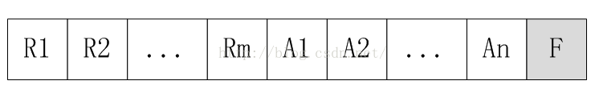

图：设备增删事件的完整序列

由于参数buffer的容量限制，这个事件序列可能需要通过多次getEvents()调用才能完整地返回给调用者。另外，根据5.2.2节的讨论，设备增删事件相对于Epoll事件拥有较高的优先级，因此从R1事件开始生成到F事件生成之前，getEvents()不会处理Epoll事件，也就是说不会生成原始输入事件。

总结一下设备增删事件的生成原理：

· 当发生设备增删时，addDeviceLocked()函数与closeDeviceLocked()函数会将相应的设备放入mOpeningDevices和mClosingDevices链表中。

· getEvents()函数会根据mOpeningDevices和mClosingDevices两个链表生成对应DEVICE_ADDED和DEVICE_REMOVED事件，其中后者的生成拥有高优先级。

· DEVICE_ADDED和DEVICE_REMOVED事件都生成完毕后，getEvents()会生成FINISHED_DEVICE_SCAN事件，标志设备增删事件序列的结束。

##### 通过INotify动态地加载与卸载设备

Asd

通过前文的介绍知道了openDeviceLocked()和closeDeviceLocked()可以加载与卸载输入设备。接下来分析EventHub如何通过INotify进行设备的动态加载与卸载。在EventHub的构造函数中创建了一个名为mINotifyFd的INotify对象的描述符，用以监控/dev/input下设备节点的增删。之后将mINotifyFd的可读事件加入到Epoll中。于是可以确定动态加载与卸载设备的工作方式为：首先筛选epoll_wait()函数所取得的Epoll事件，如果Epoll事件表示了mINotifyFd可读，便从mINotifyFd中读取设备节点的增删事件，然后通过执行openDeviceLocked()或closeDeviceLocked()进行设备的加载与卸载。

看一下getEvents()中与INotify相关的代码：

[EventHub.cpp–>EventHub::getEvents()]

1

2

3

4

5

6

7

8

9

10

11

12

13

14

15

16

17

18

19

20

21

22

23

24

25

26

27

28

29

30

31

size_t EventHub::getEvents(int timeoutMillis,RawEvent* buffer, size_t bufferSize) {

for (;;){

...... // 设备增删事件处理

while(mPendingEventIndex < mPendingEventCount) {

const struct epoll_event& eventItem =

mPendingEventItems[mPendingEventIndex++];

/* ① 通过Epoll事件的data字段确定此事件表示了mINotifyFd可读

注意EPOLL_ID_INOTIFY在EventHub的构造函数中作为data字段向

Epoll注册mINotifyFd的可读事件 */

if (eventItem.data.u32 == EPOLL_ID_INOTIFY) {

if (eventItem.events & EPOLLIN) {

mPendingINotify = true; // 标记INotify事件待处理

} else { ...... }

continue; // 继续处理下一条Epoll事件

}

...... // 其他Epoll事件的处理

}

// 如果INotify事件待处理

if(mPendingINotify && mPendingEventIndex >= mPendingEventCount) {

mPendingINotify = false;

/* ② 调用readNotifyLocked()函数读取并处理存储在mINotifyFd中的INotify事件

这个函数将完成设备的加载与卸载 */

readNotifyLocked();

deviceChanged = true;

}

//③ 如果处理了INotify事件，则返回到循环开始处，生成设备增删事件

if(deviceChanged) {

continue;

}

}

}

getEvents()函数中与INotify相关的代码共有三处：

· 识别表示mINotifyFd可读的Epoll事件，并通过设置mPendingINotify为true以标记有INotify事件待处理。getEvents()并没有立刻处理INotify事件，因为此时进行设备的加载与卸载是不安全的。其他Epoll事件可能包含了来自即将被卸载的设备的输入事件，因此需要将所有Epoll事件都处理完毕后再进行加载与卸载操作。

· 当epoll_wait()所返回的Epoll事件都处理完毕后，调用readNotifyLocked()函数读取mINotifyFd中的事件，并进行设备的加载与卸载操作。

· 完成设备的动态加载与卸载后，需要返回到循环最开始处，以便设备增删事件处理代码生成设备的增删事件。

其中第一部分与第三部分比较容易理解。接下来看一下readNotifyLocked()是如何工作的。

[EventHub.cpp–>EventHub::readNotifyLocked()]

1

2

3

4

5

6

7

8

9

10

11

12

13

14

15

16

17

18

status_t EventHub::readNotifyLocked() {

......

// 从mINotifyFd中读取INotify事件列表

res =read(mINotifyFd, event_buf, sizeof(event_buf));

......

// 逐个处理列表中的事件

while(res >= (int)sizeof(*event)) {

strcpy(filename, event->name); // 从事件中获取设备节点路径

if(event->mask & IN_CREATE) {

openDeviceLocked(devname); // 如果事件类型为IN_CREATE，则加载对应设备

}else {

closeDeviceByPathLocked(devname); // 否则卸载对应设备

}

......// 移动到列表中的下一个事件

}

return0;

##### EventHub设备管理总结

Sda

至此，EventHub的设备管理相关的知识便讨论完毕了。在这里进行一下总结：

· EventHub通过Device结构体描述输入设备的各种信息。

· EventHub在getEvents()函数中进行设备的加载与卸载操作。设备的加载与卸载分为按需加载或卸载以及通过INotify动态加载或卸载特定设备两种方式。

· getEvents()函数进行了设备的加载与卸载操作后，会生成DEVICE_ADDED、DEVICE_REMOVED以及FINISHED_DEVICE_SCAN三种设备增删事件，并且设备增删事件拥有高于Epoll事件的优先级。 4．原始输入事件的监听与读取 本节将讨论EventHub另一个核心的功能，监听与读取原始输入事件。

回忆一下输入设备的加载过程，当设备加载时，openDeviceLocked()会打开设备节点的文件描述符，并将其可读事件注册进Epoll中。于是当设备的原始输入事件到来时，getEvents()函数将会获得一条Epoll事件，然后根据此Epoll事件读取文件描述符中的原始输入事件，将其填充到RawEvents结构体并放入buffer中被调用者取走。openDeviceLocked()注册了设备节点的EPOLLIN和EPOLLHUP两个事件，分别表示可读与被挂起（不可用），因此getEvents()需要分别处理这两种事件。

看一下getEvents()函数中的相关代码：

##### getEvents

[EventHub.cpp–>EventHub::getEvents()]

|  |  |
| --- | --- |
| 1 2 3 4 5 6 7 8 9 10 11 12 13 14 15 16 17 18 19 20 21 22 23 24 25 26 27 28 29 30 31 32 33 34 35 36 37 38 39 40 41 42 43 44 45 46 47 48 49 50 51 52 53 | size_t EventHub::getEvents(int timeoutMillis,RawEvent* buffer, size_t bufferSize) { for (;;){  ...... // 设备增删事件处理  while(mPendingEventIndex < mPendingEventCount) {  const struct epoll_event& eventItem =  mPendingEventItems[mPendingEventIndex++];  ...... // INotify与wakeFd的Epoll事件处理  /* ① 通过Epoll的data.u32字段获取设备Id，进而获取对应的Device对象。如果无法找到  对应的Device对象，说明此Epoll事件并不表示原始输入事件的到来，忽略之 */  ssize_t deviceIndex = mDevices.indexOfKey(eventItem.data.u32);  Device* device = mDevices.valueAt(deviceIndex);  ......  if (eventItem.events & EPOLLIN) {  /* ② 如果Epoll事件为EPOLLIN，表示设备节点有原始输入事件可读。此时可以从描述符  中读取。读取结果作为input_event结构体并存储在readBuffer中，注意事件的个数  受到capacity的限制*/  int32_t readSize = read(device->fd, readBuffer,  sizeof(structinput_event) * capacity);  if (......) { ......// 一些错误处理 }  else {  size_t count = size_t(readSize) / sizeof(struct input_event);  /* ② 将读取到的每一个input_event结构体中的数据转换为一个RawEvent对象，  并存储在buffer参数中以返回给调用者 */  for (size_t i = 0; i < count; i++) {  const structinput_event& iev = readBuffer[i];  ......  event->when = now;  event->deviceId =deviceId;  event->type =iev.type;  event->code =iev.code;  event->value =iev.value;  event += 1; // 移动到buffer的下一个可用元素  }  /* 接下来的一个细节需要注意，因为buffer的容量限制，可能无法完全读取设备节点  中存储的原始事件。一旦buffer满了则需要立刻返回给调用者。设备节点中剩余的  输入事件将在下次getEvents()调用时继续读取，也就是说，当前的Epoll事件  并未处理完毕。mPendingEventIndex -= 1的目的就是使下次getEvents()调用  能够继续处理这个Epoll事件 */  capacity -= count;  if (capacity == 0) {  mPendingEventIndex -=1;  break;  }  }  } else if (eventItem.events & EPOLLHUP) {  deviceChanged = true; // 如果设备节点的文件描述符被挂起则卸载此设备  closeDeviceLocked(device);  } else { ...... }  }  ...... // 读取并处理INotify事件  ......// 等待新的Epoll事件 } return event – buffer；} |

getEvents()通过Epoll事件的data.u32字段在mDevices列表中查找已加载的设备，并从设备的文件描述符中读取原始输入事件列表。从文件描述符中读取的原始输入事件存储在input_event结构体中，这个结构体的四个字段存储了事件的事件戳、类型、代码与值四个元素。然后逐一将input_event的数据转存到RawEvent中并保存至buffer以返回给调用者。

注意为了叙述简单，上述代码使用了调用getEvents()的时间作为输入事件的时间戳。由于调用getEvents()函数的时机与用户操作的时间差的存在，会使得此时间戳与事件的真实时间有所偏差。从设备节点中读取的input_event中也包含了一个时间戳，这个时间戳消除了getEvents()调用所带来的时间差，因此可以获得更精确的时间控制。可以通过打开HAVE_POSIX_CLOCKS宏以使用input_event中的时间而不是将getEvents()调用的时间作为输入事件的时间戳。

需要注意的是，由于Epoll事件的处理优先级低于设备增删事件，因此当发生设备加载与卸载动作时，不会产生设备输入事件。另外还需注意，在一个监听周期中，getEvents()在将一个设备节点中的所有原始输入事件读取完毕之前，不会读取其他设备节点中的事件。

#### scanDirLocked

status_t EventHub::scanDirLocked(const char *dirname)

{

char devname[PATH_MAX];

char *filename;

DIR *dir;

struct dirent *de;

dir = opendir(dirname);

strcpy(devname, dirname);

filename = devname + strlen(devname);

*filename++ = '/';

//读取/dev/input/目录下所有的设备节点

while((de = readdir(dir))) {

if(de->d_name[0] == '.' &&

(de->d_name[1] == '\0' ||

(de->d_name[1] == '.' && de->d_name[2] == '\0')))

continue;

strcpy(filename, de->d_name);

//打开相应的设备节点【2.2.3】

openDeviceLocked(devname);

}

closedir(dir);

return 0;

}

127|bullhead:/dev/input # ls -al

crw-rw---- 1 root input 13, 64 1970-01-01 00:11 event0

crw-rw---- 1 root input 13, 65 1970-01-01 00:11 event1

crw-rw---- 1 root input 13, 66 1970-01-01 00:11 event2

crw-rw---- 1 root input 13, 67 1970-01-01 00:11 event3

crw-rw---- 1 root input 13, 68 1970-01-01 00:11 event4

crw-rw---- 1 root input 13, 69 1970-01-01 00:11 event5

crw-rw---- 1 root input 13, 70 1970-01-01 00:11 event6

crw-rw---- 1 root input 13, 71 1970-01-01 22:27 event7

#### openDeviceLocked

status_t EventHub::openDeviceLocked(const char *devicePath) {

char buffer[80];

//打开设备文件

int fd = open(devicePath, O_RDWR | O_CLOEXEC);

InputDeviceIdentifier identifier;

//获取设备名

if(ioctl(fd, EVIOCGNAME(sizeof(buffer) - 1), &buffer) < 1){

} else {

buffer[sizeof(buffer) - 1] = '\0';

identifier.name.setTo(buffer);

}

identifier.bus = inputId.bustype;

identifier.product = inputId.product;

identifier.vendor = inputId.vendor;

identifier.version = inputId.version;

//获取设备物理地址

if(ioctl(fd, EVIOCGPHYS(sizeof(buffer) - 1), &buffer) < 1) {

} else {

buffer[sizeof(buffer) - 1] = '\0';

identifier.location.setTo(buffer);

}

//获取设备唯一ID

if(ioctl(fd, EVIOCGUNIQ(sizeof(buffer) - 1), &buffer) < 1) {

} else {

buffer[sizeof(buffer) - 1] = '\0';

identifier.uniqueId.setTo(buffer);

}

//将identifier信息填充到fd

assignDescriptorLocked(identifier);

//设置fd为非阻塞方式

fcntl(fd, F_SETFL, O_NONBLOCK);

//获取设备ID，分配设备对象内存

int32_t deviceId = mNextDeviceId++;

Device* device = new Device(fd, deviceId, String8(devicePath), identifier);

...

//注册epoll

struct epoll_event eventItem;

memset(&eventItem, 0, sizeof(eventItem));

eventItem.events = EPOLLIN;

if (mUsingEpollWakeup) {

eventItem.events |= EPOLLWAKEUP;

}

eventItem.data.u32 = deviceId;

if (epoll_ctl(mEpollFd, EPOLL_CTL_ADD, fd, &eventItem)) {

delete device; //添加失败则删除该设备

return -1;

}

...

//【见小节2.2.4】

addDeviceLocked(device);

}

#### addDeviceLocked

void EventHub::addDeviceLocked(Device* device) {

mDevices.add(device->id, device); //添加到mDevices队列

device->next = mOpeningDevices;

mOpeningDevices = device;

}

介绍了EventHub从设备节点获取事件的流程，当收到事件后接下里便开始处理事件。

### EventHub总结

Df

本节针对EventHub的设备管理与原始输入事件的监听读取两个核心内容介绍了EventHub的工作原理。EventHub作为直接操作设备节点的输入系统组件，隐藏了INotify与Epoll以及设备节点读取等底层操作，通过一个简单的接口getEvents()向使用者提供抽取设备事件与原始输入事件的功能。EventHub的核心功能都在getEvents()函数中完成，因此深入理解getEvents()的工作原理对于深入理解EventHub至关重要。

getEvents()函数的本质是通过epoll_wait()获取Epoll事件到事件池，并对事件池中的事件进行消费的过程。从epoll_wait()的调用开始到事件池中最后一个事件被消费完毕的过程称之为EventHub的一个监听周期。由于buffer参数的尺寸限制，一个监听周期可能包含多个getEvents()调用。周期中的第一个getEvents()调用一定会因事件池的枯竭而直接进行epoll_wait()，而周期中的最后一个getEvents()一定会将事件池中的最后一条事件消费完毕并将事件返回给调用者。前文所讨论的事件优先级都是在同一个监听周期内而言的。

在本节中出现了很多种事件，有原始输入事件、设备增删事件、Epoll事件、INotify事件等，存储事件的结构体有RawEvent、epoll_event、inotify_event、input_event等。图5-6可以帮助读者理清这些事件之间的关系。

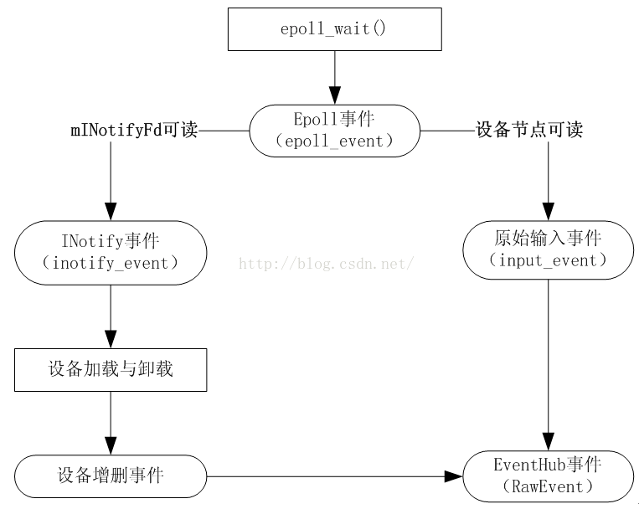

图 5-6 EventHub的事件关联

另外，getEvents()函数返回的事件列表依照事件的优先级拥有特定的顺序。并且在一个监听周期中，同一输入设备的输入事件在列表中是相邻的。

至此，相信读者对EventHub的工作原理，以及EventHub的事件监听与读取机制有了深入的了解。接下来的内容将讨论EventHub所提供的原始输入事件如何被加工为Android输入事件，这个加工者就是Reader子系统中的另一员大将：InputReader

## InputReader

### processEventsLocked

sdf

**[cpp]** [view plain](https://blog.csdn.net/qq1028850792/article/details/80287021) [copy](https://blog.csdn.net/qq1028850792/article/details/80287021)

1. **void** InputReader::processEventsLocked(**const** RawEvent* rawEvents, **size_t** count) {
2. **for** (**const** RawEvent* rawEvent = rawEvents; count;) {
3. int32_t type = rawEvent->type;
4. **size_t** batchSize = 1;
5. **if** (type < EventHubInterface::FIRST_SYNTHETIC_EVENT) {
6. int32_t deviceId = rawEvent->deviceId;
7. **while** (batchSize < count) {
8. **if** (rawEvent[batchSize].type >= EventHubInterface::FIRST_SYNTHETIC_EVENT
9. || rawEvent[batchSize].deviceId != deviceId) {
10. **break**;
11. }
12. batchSize += 1; //同一设备的事件打包处理
13. }
14. //数据事件的处理【见小节3.3】
15. processEventsForDeviceLocked(deviceId, rawEvent, batchSize);
16. } **else** {
17. **switch** (rawEvent->type) {
18. **case** EventHubInterface::DEVICE_ADDED:
19. //设备添加【见小节3.2】
20. addDeviceLocked(rawEvent->when, rawEvent->deviceId);
21. **break**;
22. **case** EventHubInterface::DEVICE_REMOVED:
23. //设备移除
24. removeDeviceLocked(rawEvent->when, rawEvent->deviceId);
25. **break**;
26. **case** EventHubInterface::FINISHED_DEVICE_SCAN:
27. //设备扫描完成
28. handleConfigurationChangedLocked(rawEvent->when);
29. **break**;
30. **default**:
31. ALOG_ASSERT(**false**);//不会发生
32. **break**;
33. }
34. }
35. count -= batchSize;
36. rawEvent += batchSize;
37. }
38. }

事件处理总共有下几类类型：

DEVICE_ADDED(设备增加), [见小节3.2]

DEVICE_REMOVED(设备移除)

FINISHED_DEVICE_SCAN(设备扫描完成)

数据事件[见小节3.4]

先来说说DEVICE_ADDED设备增加的过程。

### 设备增加

#### addDeviceLocked

void InputReader::addDeviceLocked(nsecs_t when, int32_t deviceId) {

ssize_t deviceIndex = mDevices.indexOfKey(deviceId);

if (deviceIndex >= 0) {

return; //已添加的相同设备则不再添加

}

InputDeviceIdentifier identifier = mEventHub->getDeviceIdentifier(deviceId);

uint32_t classes = mEventHub->getDeviceClasses(deviceId);

int32_t controllerNumber = mEventHub->getDeviceControllerNumber(deviceId);

//【见小节3.2.2】

InputDevice* device = createDeviceLocked(deviceId, controllerNumber, identifier, classes);

device->configure(when, &mConfig, 0);

device->reset(when);

mDevices.add(deviceId, device); //添加设备到mDevices

...

}

#### createDeviceLocked

f

**[cpp]** [view plain](https://blog.csdn.net/qq1028850792/article/details/80287021) [copy](https://blog.csdn.net/qq1028850792/article/details/80287021)

1. InputDevice* InputReader::createDeviceLocked(int32_t deviceId, int32_t controllerNumber,
2. **const** InputDeviceIdentifier& identifier, uint32_t classes) {
3. //创建InputDevice对象
4. InputDevice* device = **new** InputDevice(&mContext, deviceId, bumpGenerationLocked(),
5. controllerNumber, identifier, classes);
6. ...
8. //获取键盘源类型
9. uint32_t keyboardSource = 0;
10. int32_t keyboardType = AINPUT_KEYBOARD_TYPE_NON_ALPHABETIC;
11. **if** (classes & INPUT_DEVICE_CLASS_KEYBOARD) {
12. keyboardSource |= AINPUT_SOURCE_KEYBOARD;
13. }
14. **if** (classes & INPUT_DEVICE_CLASS_ALPHAKEY) {
15. keyboardType = AINPUT_KEYBOARD_TYPE_ALPHABETIC;
16. }
17. **if** (classes & INPUT_DEVICE_CLASS_DPAD) {
18. keyboardSource |= AINPUT_SOURCE_DPAD;
19. }
20. **if** (classes & INPUT_DEVICE_CLASS_GAMEPAD) {
21. keyboardSource |= AINPUT_SOURCE_GAMEPAD;
22. }
24. //添加键盘类设备InputMapper
25. **if** (keyboardSource != 0) {
26. device->addMapper(**new** KeyboardInputMapper(device, keyboardSource, keyboardType));
27. }
29. //添加鼠标类设备InputMapper
30. **if** (classes & INPUT_DEVICE_CLASS_CURSOR) {
31. device->addMapper(**new** CursorInputMapper(device));
32. }
33. // Joystick-like devices.
34. if (classes & INPUT_DEVICE_CLASS_JOYSTICK) {
35. device->addMapper(new JoystickInputMapper(device));
36. }
37. //添加触摸屏设备InputMapper
38. **if** (classes & INPUT_DEVICE_CLASS_TOUCH_MT) {
39. device->addMapper(**new** MultiTouchInputMapper(device));
40. } **else** **if** (classes & INPUT_DEVICE_CLASS_TOUCH) {
41. device->addMapper(**new** SingleTouchInputMapper(device));
42. }
43. ...
44. **return** device;
45. }

该方法主要功能：

创建InputDevice对象，将InputReader的mContext赋给InputDevice对象所对应的变量

根据设备类型来创建并添加相对应的InputMapper，同时设置mContext.

input设备类型有很多种，以上代码只列举部分常见的设备以及相应的InputMapper：

键盘类设备：KeyboardInputMapper

触摸屏设备：MultiTouchInputMapper或SingleTouchInputMapper

鼠标类设备：CursorInputMapper

介绍完设备增加过程，继续回到[小节3.1]除了设备的增删，更常见事件便是数据事件，那么接下来介绍数据事件的 处理过程。

### 事件处理

#### processEventsForDeviceLocked

void InputReader::processEventsForDeviceLocked(int32_t deviceId,

const RawEvent* rawEvents, size_t count) {

ssize_t deviceIndex = mDevices.indexOfKey(deviceId);

...

InputDevice* device = mDevices.valueAt(deviceIndex);

if (device->isIgnored()) {

return; //可忽略则直接返回

}

//【见小节3.3.2】

device->process(rawEvents, count);

}

#### InputDevice.process

void InputDevice::process(const RawEvent* rawEvents, size_t count) {

size_t numMappers = mMappers.size();

for (const RawEvent* rawEvent = rawEvents; count--; rawEvent++) {

if (mDropUntilNextSync) {

if (rawEvent->type == EV_SYN && rawEvent->code == SYN_REPORT) {

mDropUntilNextSync = false;

}

} else if (rawEvent->type == EV_SYN && rawEvent->code == SYN_DROPPED) {

mDropUntilNextSync = true;

reset(rawEvent->when);

} else {

for (size_t i = 0; i < numMappers; i++) {

InputMapper* mapper = mMappers[i];

//调用具体mapper来处理【见小节3.4】

mapper->process(rawEvent);

}

}

}

}

小节[3.2]createDeviceLocked创建设备并添加InputMapper，提到会有多种InputMapper。 这里以KeyboardInputMapper(按键事件)为例来展开说明

### 按键事件处理

#### KeyboardInputMapper.process

oid KeyboardInputMapper::process(const RawEvent* rawEvent) {

switch (rawEvent->type) {

case EV_KEY: {

int32_t scanCode = rawEvent->code;

int32_t usageCode = mCurrentHidUsage;

mCurrentHidUsage = 0;

if (isKeyboardOrGamepadKey(scanCode)) {

int32_t keyCode;

//获取所对应的KeyCode【见小节3.4.2】

if (getEventHub()->mapKey(getDeviceId(), scanCode, usageCode, &keyCode, &flags)) {

keyCode = AKEYCODE_UNKNOWN;

flags = 0;

}

//【见小节3.4.4】

processKey(rawEvent->when, rawEvent->value != 0, keyCode, scanCode, flags);

}

break;

}

case EV_MSC: ...

case EV_SYN: ...

}

}

#### EventHub::mapKey

[-> EventHub.cpp]

status_t EventHub::mapKey(int32_t deviceId,

int32_t scanCode, int32_t usageCode, int32_t metaState,

int32_t* outKeycode, int32_t* outMetaState, uint32_t* outFlags) const {

AutoMutex _l(mLock);

Device* device = getDeviceLocked(deviceId); //获取设备对象

status_t status = NAME_NOT_FOUND;

if (device) {

sp<KeyCharacterMap> kcm = device->getKeyCharacterMap();

if (kcm != NULL) {

//根据scanCode找到keyCode【见小节3.4.3】

if (!kcm->mapKey(scanCode, usageCode, outKeycode)) {

*outFlags = 0;

status = NO_ERROR;

}

}

}

...

return status;

}

将事件的扫描码(scanCode)转换成键盘码(Keycode)

#### KeyCharacterMap::mapKey

[-> KeyCharacterMap.cpp]

status_t KeyCharacterMap::mapKey(int32_t scanCode, int32_t usageCode, int32_t* outKeyCode) const {

...

if (scanCode) {

ssize_t index = mKeysByScanCode.indexOfKey(scanCode);

if (index >= 0) {

//根据scanCode找到keyCode

*outKeyCode = mKeysByScanCode.valueAt(index);

return OK;

}

}

*outKeyCode = AKEYCODE_UNKNOWN;

return NAME_NOT_FOUND;

}

再回到[3.4.1],接下来进入如下过程:

#### InputMapper.processKey

Sdf

[-> InputReader.cpp]

void KeyboardInputMapper::processKey(nsecs_t when, bool down, int32_t keyCode,

int32_t scanCode, uint32_t policyFlags) {

if (down) {

if (mParameters.orientationAware && mParameters.hasAssociatedDisplay) {

keyCode = rotateKeyCode(keyCode, mOrientation);

}

ssize_t keyDownIndex = findKeyDown(scanCode);

if (keyDownIndex >= 0) {

//mKeyDowns记录着所有按下的键

keyCode = mKeyDowns.itemAt(keyDownIndex).keyCode;

} else {

...

mKeyDowns.push(); //压入栈顶

KeyDown& keyDown = mKeyDowns.editTop();

keyDown.keyCode = keyCode;

keyDown.scanCode = scanCode;

}

mDownTime = when; //记录按下时间点

} else {

ssize_t keyDownIndex = findKeyDown(scanCode);

if (keyDownIndex >= 0) {

//键抬起操作，则移除按下事件

keyCode = mKeyDowns.itemAt(keyDownIndex).keyCode;

mKeyDowns.removeAt(size_t(keyDownIndex));

} else {

return; //键盘没有按下操作，则直接忽略抬起操作

}

}

nsecs_t downTime = mDownTime;

...

//创建NotifyKeyArgs对象, when记录eventTime, downTime记录按下时间；

NotifyKeyArgs args(when, getDeviceId(), mSource, policyFlags,

down ? AKEY_EVENT_ACTION_DOWN : AKEY_EVENT_ACTION_UP,

AKEY_EVENT_FLAG_FROM_SYSTEM, keyCode, scanCode, newMetaState, downTime);

//通知key事件【见小节3.4.5】

getListener()->notifyKey(&args);

}

参数说明：

mKeyDowns记录着所有按下的键;

mDownTime记录按下时间点;

此处KeyboardInputMapper的mContext指向InputReader，getListener()获取的便是mQueuedListener。 接下来调用该对象的notifyKey.

#### QueuedInputListener.notifyKey

[-> InputListener.cpp]

void QueuedInputListener::notifyKey(const NotifyKeyArgs* args) {

mArgsQueue.push(new NotifyKeyArgs(*args));

}

mArgsQueue的数据类型为Vector<NotifyArgs*>，将该key事件压人该栈顶。 到此,整个事件加工完成, 再然后就是将事件发送给InputDispatcher线程.

接下来,再回调小节[1.2] InputReader的loopOnce过程, 可知当执行完processEventsLocked()过程, 然后便开始执行mQueuedListener->flush()过程, 如下文.

## QueuedListener

### QueuedInputListener.flush

inputListener.cpp]

void QueuedInputListener::flush() {

size_t count = mArgsQueue.size();

for (size_t i = 0; i < count; i++) {

NotifyArgs* args = mArgsQueue[i];

//【见小节4.2】

args->notify(mInnerListener);

delete args;

}

mArgsQueue.clear();

}

遍历整个mArgsQueue数组, 在input架构中NotifyArgs的实现子类主要有以下几类:

NotifyConfigurationChangedArgs

NotifyKeyArgs

NotifyMotionArgs

NotifySwitchArgs

NotifyDeviceResetArgs

紧接着上述的小节[3.4.5], 可知此处是NotifyKeyArgs对象. 从InputManager对象初始化的过程可知，mInnerListener便是InputDispatcher对象。

### NotifyKeyArgs.notify

-> InputListener.cpp]

void NotifyKeyArgs::notify(const sp<InputListenerInterface>& listener) const {

listener->notifyKey(this); // this是指NotifyKeyArgs【见小节4.3】

}

### InputDispatcher.notifyKey**

**[cpp]** [view plain](https://blog.csdn.net/qq1028850792/article/details/80287021) [copy](https://blog.csdn.net/qq1028850792/article/details/80287021)

1. **void** InputDispatcher::notifyKey(**const** NotifyKeyArgs* args) {
2. **if** (!validateKeyEvent(args->action)) {
3. **return**;
4. }
5. ...
6. int32_t keyCode = args->keyCode;
8. **if** (keyCode == AKEYCODE_HOME) {
9. **if** (args->action == AKEY_EVENT_ACTION_DOWN) {
10. property_set("sys.domekey.down", "1");
11. } **else** **if** (args->action == AKEY_EVENT_ACTION_UP) {
12. property_set("sys.domekey.down", "0");
13. }
14. }
16. **if** (metaState & AMETA_META_ON && args->action == AKEY_EVENT_ACTION_DOWN) {
17. ...
18. } **else** **if** (args->action == AKEY_EVENT_ACTION_UP) {
19. ...
20. }
22. KeyEvent event; //初始化KeyEvent对象
23. event.initialize(args->deviceId, args->source, args->action,
24. flags, keyCode, args->scanCode, metaState, 0,
25. args->downTime, args->eventTime);
26. //mPolicy是指NativeInputManager对象。【小节4.3.1】
27. mPolicy->interceptKeyBeforeQueueing(&event, /*byref*/ policyFlags);
29. **bool** needWake;
30. {
31. mLock.lock();
32. **if** (shouldSendKeyToInputFilterLocked(args)) {
33. mLock.unlock();
34. policyFlags |= POLICY_FLAG_FILTERED;
35. //当inputEventObj不为空, 则事件被filter所拦截【见小节4.3.2】
36. **if** (!mPolicy->filterInputEvent(&event, policyFlags)) {
37. **return**;
38. }
39. mLock.lock();
40. }
42. int32_t repeatCount = 0;
43. //创建KeyEntry对象
44. KeyEntry* newEntry = **new** KeyEntry(args->eventTime,
45. args->deviceId, args->source, policyFlags,
46. args->action, flags, keyCode, args->scanCode,
47. metaState, repeatCount, args->downTime);
48. //将KeyEntry放入队列【见小节4.3.3】
49. needWake = enqueueInboundEventLocked(newEntry);
50. mLock.unlock();
51. }
53. **if** (needWake) {
54. //唤醒InputDispatcher线程【见小节4.3.5】
55. mLooper->wake();
56. }
57. }

该方法的主要功能：

调用NativeInputManager.interceptKeyBeforeQueueing，加入队列前执行拦截动作，但并不改变流程，调用链：

IMS.interceptKeyBeforeQueueing

InputMonitor.interceptKeyBeforeQueueing (继承IMS.WindowManagerCallbacks)

PhoneWindowManager.interceptKeyBeforeQueueing (继承WindowManagerPolicy)

当mInputFilterEnabled=true(该值默认为false,可通过setInputFilterEnabled设置),则调用NativeInputManager.filterInputEvent过滤输入事件；

当返回值为false则过滤该事件，不再往下分发；

生成KeyEvent，并调用enqueueInboundEventLocked，将该事件加入到InputDispatcherd的成员变量mInboundQueue。

#### interceptKeyBeforeQueueing

void NativeInputManager::interceptKeyBeforeQueueing(const KeyEvent* keyEvent,

uint32_t& policyFlags) {

...

if ((policyFlags & POLICY_FLAG_TRUSTED)) {

nsecs_t when = keyEvent->getEventTime(); //时间

JNIEnv* env = jniEnv();

jobject keyEventObj = android_view_KeyEvent_fromNative(env, keyEvent);

if (keyEventObj) {

// 调用Java层的IMS.interceptKeyBeforeQueueing

wmActions = env->CallIntMethod(mServiceObj,

gServiceClassInfo.interceptKeyBeforeQueueing,

keyEventObj, policyFlags);

...

} else {

...

}

handleInterceptActions(wmActions, when, /*byref*/ policyFlags);

} else {

...

}

}

该方法会调用Java层的InputManagerService的interceptKeyBeforeQueueing()方法。

#### filterInputEvent

bool NativeInputManager::filterInputEvent(const InputEvent* inputEvent, uint32_t policyFlags) {

jobject inputEventObj;

JNIEnv* env = jniEnv();

switch (inputEvent->getType()) {

case AINPUT_EVENT_TYPE_KEY:

inputEventObj = android_view_KeyEvent_fromNative(env,

static_cast<const KeyEvent*>(inputEvent));

break;

case AINPUT_EVENT_TYPE_MOTION:

inputEventObj = android_view_MotionEvent_obtainAsCopy(env,

static_cast<const MotionEvent*>(inputEvent));

break;

default:

return true; // 走事件正常的分发流程

}

if (!inputEventObj) {

return true; // 当inputEventObj为空, 则走事件正常的分发流程

}

//当inputEventObj不为空,则调用Java层的IMS.filterInputEvent()

jboolean pass = env->CallBooleanMethod(mServiceObj, gServiceClassInfo.filterInputEvent,

inputEventObj, policyFlags);

if (checkAndClearExceptionFromCallback(env, "filterInputEvent")) {

pass = true; //出现Exception，则走事件正常的分发流程

}

env->DeleteLocalRef(inputEventObj);

return pass;

}

当inputEventObj不为空,则调用Java层的IMS.filterInputEvent(). 经过层层调用后, 最终会再调用InputDispatcher.injectInputEvent(),该基本等效于该方法的后半段:

enqueueInboundEventLocked

wakeup

#### enqueueInboundEventLocked

asdf

bool InputDispatcher::enqueueInboundEventLocked(EventEntry* entry) {

bool needWake = mInboundQueue.isEmpty();

mInboundQueue.enqueueAtTail(entry); //将该事件放入mInboundQueue队列尾部

switch (entry->type) {

case EventEntry::TYPE_KEY: {

KeyEntry* keyEntry = static_cast<KeyEntry*>(entry);

if (isAppSwitchKeyEventLocked(keyEntry)) {

if (keyEntry->action == AKEY_EVENT_ACTION_DOWN) {

mAppSwitchSawKeyDown = true; //按下事件

} else if (keyEntry->action == AKEY_EVENT_ACTION_UP) {

if (mAppSwitchSawKeyDown) {

//其中APP_SWITCH_TIMEOUT=500ms

mAppSwitchDueTime = keyEntry->eventTime + APP_SWITCH_TIMEOUT;

mAppSwitchSawKeyDown = false;

needWake = true;

}

}

}

break;

}

case EventEntry::TYPE_MOTION: {

//当前App无响应且用户希望切换到其他应用窗口，则drop该窗口事件，并处理其他窗口事件

MotionEntry* motionEntry = static_cast<MotionEntry*>(entry);

if (motionEntry->action == AMOTION_EVENT_ACTION_DOWN

&& (motionEntry->source & AINPUT_SOURCE_CLASS_POINTER)

&& mInputTargetWaitCause == INPUT_TARGET_WAIT_CAUSE_APPLICATION_NOT_READY

&& mInputTargetWaitApplicationHandle != NULL) {

int32_t displayId = motionEntry->displayId;

int32_t x = int32_t(motionEntry->pointerCoords[0].

getAxisValue(AMOTION_EVENT_AXIS_X));

int32_t y = int32_t(motionEntry->pointerCoords[0].

getAxisValue(AMOTION_EVENT_AXIS_Y));

//查询可触摸的窗口【见小节4.3.4】

sp<InputWindowHandle> touchedWindowHandle = findTouchedWindowAtLocked(displayId, x, y);

if (touchedWindowHandle != NULL

&& touchedWindowHandle->inputApplicationHandle

!= mInputTargetWaitApplicationHandle) {

mNextUnblockedEvent = motionEntry;

needWake = true;

}

}

break;

}

}

return needWake;

}

AppSwitchKeyEvent是指keyCode等于以下值：

AKEYCODE_HOME

AKEYCODE_ENDCALL

AKEYCODE_APP_SWITCH

#### findTouchedWindowAtLocked

asdf

[-> InputDispatcher.cpp]

sp<InputWindowHandle> InputDispatcher::findTouchedWindowAtLocked(int32_t displayId,

int32_t x, int32_t y) {

//从前台到后台来遍历查询可触摸的窗口

size_t numWindows = mWindowHandles.size();

for (size_t i = 0; i < numWindows; i++) {

sp<InputWindowHandle> windowHandle = mWindowHandles.itemAt(i);

const InputWindowInfo* windowInfo = windowHandle->getInfo();

if (windowInfo->displayId == displayId) {

int32_t flags = windowInfo->layoutParamsFlags;

if (windowInfo->visible) {

if (!(flags & InputWindowInfo::FLAG_NOT_TOUCHABLE)) {

bool isTouchModal = (flags & (InputWindowInfo::FLAG_NOT_FOCUSABLE

| InputWindowInfo::FLAG_NOT_TOUCH_MODAL)) == 0;

if (isTouchModal || windowInfo->touchableRegionContainsPoint(x, y)) {

return windowHandle; //找到目标窗口

}

}

}

}

}

return NULL;

}

此处mWindowHandles的赋值过程是由Java层的InputMonitor.setInputWindows(),经过JNI调用后进入InputDispatcher::setInputWindows()方法完成. 进一步说, 就是WMS执行addWindow()过程或许UI改变等场景,都会触发该方法的修改.

#### Looper.wake

[-> system/core/libutils/Looper.cpp]

void Looper::wake() {

uint64_t inc = 1;

ssize_t nWrite = TEMP_FAILURE_RETRY(write(mWakeEventFd, &inc, sizeof(uint64_t)));

if (nWrite != sizeof(uint64_t)) {

if (errno != EAGAIN) {

ALOGW("Could not write wake signal, errno=%d", errno);

}

}

}

[小节4.3]的过程会调用enqueueInboundEventLocked()方法来决定是否需要将数字1写入句柄mWakeEventFd来唤醒InputDispatcher线程. 满足唤醒的条件:

执行enqueueInboundEventLocked方法前,mInboundQueue队列为空,执行完必然不再为空,则需要唤醒分发线程;

当事件类型为key事件,且发生一对按下和抬起操作,则需要唤醒;

当事件类型为motion事件,且当前可触摸的窗口属于另一个应用,则需要唤醒.

## 总结

### 核心工作

InputReader整个过程涉及多次事件封装转换，其主要工作核心是以下三大步骤:

#### input_event -> EventEntry：getEvents

调用EventHub的getEvents()读取节点/dev/input的input_event结构体转换成RawEvent结构体，RawEvent根据不同InputMapper来转换成相应的EventEntry,比如按键事件则对应KeyEntry,触摸事件则对应MotionEntry。转换结果：inut_event -> EventEntry;

getEvents：通过EventHub(监听目录/dev/input)读取事件放入mEventBuffer,而mEventBuffer是一个大小为256的数组,[见小节2.1]

processEventsLocked: 对事件进行加工, 转换RawEvent -> NotifyKeyArgs(NotifyArgs) [见小节3.1]

QueuedListener->flush：将事件发送到InputDispatcher线程, 转换NotifyKeyArgs -> KeyEntry(EventEntry) [见小节4.1]

InputReader线程不断循环地执行InputReader.loopOnce(), 每次处理完生成的是EventEntry(比如KeyEntry, MotionEntry),

#### 入队拦截

将事件添加到mInboundQueue队列尾部，加入该队列前有以下两个过滤：

IMS.interceptKeyBeforeQueueing：事件分发前可增加业务逻辑；

IMS.filterInputEvent：可拦截事件，当返回值为false的事件都直接拦截，没有机会加入mInboundQueue队列，不会再往下分发；否则进入下一步;

enqueueInboundEventLocked：该事件放入mInboundQueue队列尾部;

mLooper->wake:并根据情况来唤醒InputDispatcher线程.

#### 记录down时间

KeyboardInputMapper.processKey()的过程, 记录下按下down事件的时间点.

接下来的工作就交给InputDispatcher线程。

### 流程图

InputReader的核心工作就是从EventHub获取数据后生成EventEntry事件，加入到InputDispatcher的mInboundQueue队列，再唤醒InputDispatcher线程。

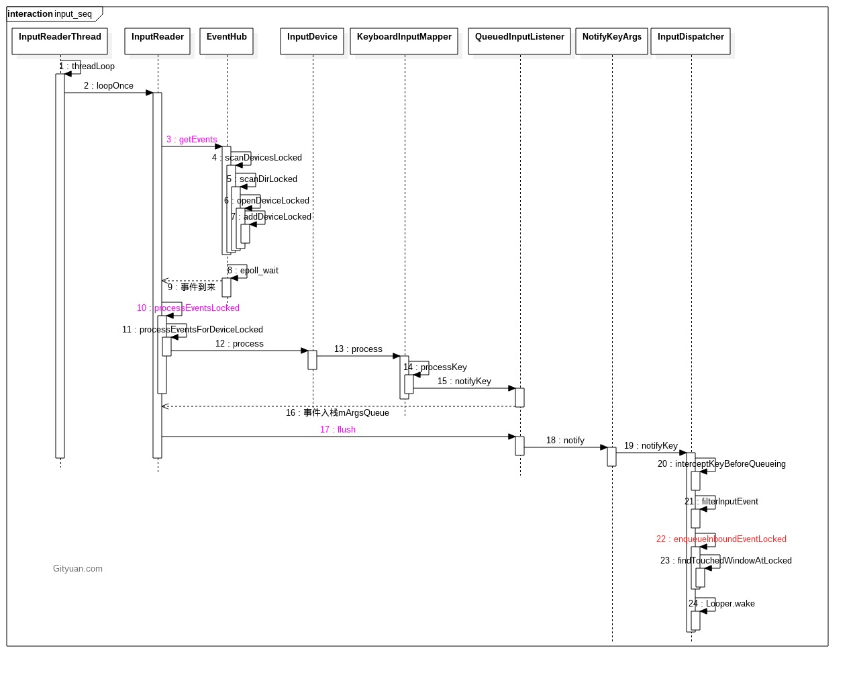

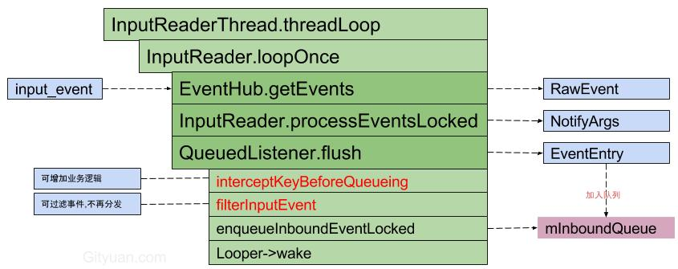

说明:

IMS.filterInputEvent可以过滤无需上报的事件，当该方法返回值为false则代表是需要被过滤掉的事件，无机会交给InputDispatcher来分发。

节点/dev/input的event事件所对应的输入设备信息位于/proc/bus/input/devices，也可以通过getevent来获取事件. 不同的input事件所对应的物理input节点，比如常见的情形：

屏幕触摸和(MENU,HOME,BACK)3按键：对应同一个input设备节点；POWER和音量(下)键：对应同一个input设备节点；

音量(上)键：对应同一个input设备节点；、

# InputDispatcher分析

上篇文章输入系统之InputReader线程，介绍InputReader利用EventHub获取数据后生成EventEntry事件，加入到InputDispatcher的mInboundQueue队列，再唤醒InputDispatcher线程。本文将介绍InputDispatcher，同样从threadLoop为起点开始分析。

<http://gityuan.com/2016/12/17/input-dispatcher/>

## InputDispatcher起点

### threadLoop

先来回顾一下InputDispatcher对象的初始化过程:

InputDispatcher::InputDispatcher(const sp<InputDispatcherPolicyInterface>& policy) :

mPolicy(policy),

mPendingEvent(NULL), mLastDropReason(DROP_REASON_NOT_DROPPED),

mAppSwitchSawKeyDown(false), mAppSwitchDueTime(LONG_LONG_MAX),

mNextUnblockedEvent(NULL),

mDispatchEnabled(false), mDispatchFrozen(false), mInputFilterEnabled(false),

mInputTargetWaitCause(INPUT_TARGET_WAIT_CAUSE_NONE) {

//创建Looper对象

mLooper = new Looper(false);

mKeyRepeatState.lastKeyEntry = NULL;

//获取分发超时参数

policy->getDispatcherConfiguration(&mConfig);

}

该方法主要工作：

创建属于自己线程的Looper对象；

超时参数来自于IMS，参数默认值keyRepeatTimeout = 500，keyRepeatDelay = 50。

[-> InputDispatcher.cpp]

bool InputDispatcherThread::threadLoop() {

mDispatcher->dispatchOnce(); //【见小节1.2】

return true;

}

整个过程不断循环地调用InputDispatcher的dispatchOnce()来分发事

### dispatchOnce

**[cpp]** [view plain](https://blog.csdn.net/qq1028850792/article/details/80287021) [copy](https://blog.csdn.net/qq1028850792/article/details/80287021)

1. **void** InputDispatcher::dispatchOnce() {
2. nsecs_t nextWakeupTime = LONG_LONG_MAX;
3. {
4. AutoMutex _l(mLock);
5. //唤醒等待线程，monitor()用于监控dispatcher是否发生死锁
6. mDispatcherIsAliveCondition.broadcast();
8. **if** (!haveCommandsLocked()) {
9. //当mCommandQueue不为空时处理【见小节2.1】
10. dispatchOnceInnerLocked(&nextWakeupTime);
11. }
13. //【见小节3.1】
14. **if** (runCommandsLockedInterruptible()) {
15. nextWakeupTime = LONG_LONG_MIN;
16. }
17. }
19. nsecs_t currentTime = now();
20. **int** timeoutMillis = toMillisecondTimeoutDelay(currentTime, nextWakeupTime);
21. mLooper->pollOnce(timeoutMillis); //进入epoll_wait
22. }

线程执行Looper->pollOnce，进入epoll_wait等待状态，当发生以下任一情况则退出等待状态：

callback：通过回调方法来唤醒；

timeout：到达nextWakeupTime时间，超时唤醒；

wake: 主动调用Looper的wake()方法；

## InputDispatcher

### dispatchOnceInnerLocked

// Ready to start a new event

**[html]** [view plain](https://blog.csdn.net/qq1028850792/article/details/80287021) [copy](https://blog.csdn.net/qq1028850792/article/details/80287021)

1. void InputDispatcher::dispatchOnceInnerLocked(nsecs_t* nextWakeupTime) {
2. nsecs_t currentTime = now(); //当前时间  ，录事件分发的第一时间点，很重要，此参数会不断在接下来的方法中作为参数进行传递。
4. if (!mDispatchEnabled) { //默认值为false
5. resetKeyRepeatLocked(); //重置操作
6. }
7. if (mDispatchFrozen) { //默认值为false
8. return; //当分发被冻结，则不再处理超时和分发事件的工作，直接返回
9. }
11. //优化app切换延迟，当切换超时，则抢占分发，丢弃其他所有即将要处理的事件。
12. bool isAppSwitchDue = mAppSwitchDueTime **<**= currentTime;
13. ...
15. if (!mPendingEvent) {
16. //只有当前mPendingEvent（正在分发的事件）为空的时候才进入,从注释中可以看出这里就是获取一个Input事件，并且重置ANR时间计算的相关参数
17. if (mInboundQueue.isEmpty()) {
18. if (!mPendingEvent) {
19. return; //没有事件需要处理，则直接返回
20. }
21. } else {
22. //从mInboundQueue取出头部的事件
23. mPendingEvent = mInboundQueue.dequeueAtHead();
24. }
25. ...
26. resetANRTimeoutsLocked(); //重置ANR信息[见小节2.1.1]
27. }
29. bool done = false;
30. DropReason dropReason = DROP_REASON_NOT_DROPPED;
31. if (!(mPendingEvent-**>**policyFlags & POLICY_FLAG_PASS_TO_USER)) {
32. dropReason = DROP_REASON_POLICY;
33. } else if (!mDispatchEnabled) {
34. dropReason = DROP_REASON_DISABLED;
35. }
36. ...
38. switch (mPendingEvent-**>**type) {
39. case EventEntry::TYPE_KEY: {
40. KeyEntry* typedEntry = static_cast**<KeyEntry**\***>**(mPendingEvent);
41. if (isAppSwitchDue) {
42. if (isAppSwitchKeyEventLocked(typedEntry)) {
43. resetPendingAppSwitchLocked(true);
44. isAppSwitchDue = false;
45. } else if (dropReason == DROP_REASON_NOT_DROPPED) {
46. dropReason = DROP_REASON_APP_SWITCH;
47. }
48. }
49. if (dropReason == DROP_REASON_NOT_DROPPED
50. && isStaleEventLocked(currentTime, typedEntry)) {
51. dropReason = DROP_REASON_STALE;
52. }
53. if (dropReason == DROP_REASON_NOT_DROPPED && mNextUnblockedEvent) {
54. dropReason = DROP_REASON_BLOCKED;
55. }
56. // 分发按键事件[见小节2.2]
57. done = dispatchKeyLocked(currentTime, typedEntry, &dropReason, nextWakeupTime);
58. break;
59. }
60. **case EventEntry::TYPE_MOTION:** {
61. MotionEntry* typedEntry = static_cast<MotionEntry*>(mPendingEvent);
62. if (dropReason == DROP_REASON_NOT_DROPPED && isAppSwitchDue) {
63. dropReason = DROP_REASON_APP_SWITCH;
64. }
65. if (dropReason == DROP_REASON_NOT_DROPPED
66. && isStaleEventLocked(currentTime, typedEntry)) {
67. dropReason = DROP_REASON_STALE;
68. }
69. if (dropReason == DROP_REASON_NOT_DROPPED && mNextUnblockedEvent) {
70. dropReason = DROP_REASON_BLOCKED;
71. }
72. done = **dispatchMotionLocked**(currentTime, typedEntry,
73. &dropReason, nextWakeupTime);
74. break;
75. }
76. ...
77. }
78. ...
80. //分发操作完成，则进入该分支
81. if (done) {
82. if (dropReason != DROP_REASON_NOT_DROPPED) {
83. //[见小节2.1.2]
84. dropInboundEventLocked(mPendingEvent, dropReason);
85. }
86. mLastDropReason = dropReason;
87. releasePendingEventLocked(); //释放pending事件见小节2.10]
88. *nextWakeupTime = LONG_LONG_MIN; //强制立刻执行轮询
89. }
90. }

在enqueueInboundEventLocked()的过程中已设置mAppSwitchDueTime等于eventTime加上500ms:

mAppSwitchDueTime = keyEntry->eventTime + APP_SWITCH_TIMEOUT;

该方法主要功能:

mDispatchFrozen用于决定是否冻结事件分发工作不再往下执行;

当事件分发的时间点距离该事件加入mInboundQueue的时间超过500ms,则认为app切换过期,即isAppSwitchDue=true;

mInboundQueue不为空,则取出头部的事件,放入mPendingEvent变量;并重置ANR时间;

根据EventEntry的type类型分别处理，比如按键调用dispatchKeyLocked分发事件;再根据分发结果来决定是否进入done;

执行完成(done)的处理:

根据dropReason(默认NOT_DROPPED不处理)来决定是否丢失事件; dropInboundEventLocked

释放当前正在处理的事件(即mPendingEvent)； releasePendingEventLocked

关于dispatchKeyLocked分发事件,

不会执行done过情况:

当前Event时间小于唤醒时间;

让policy有机会执行拦截操作;

调用findFocusedWindowTargetsLocked方法的返回结果是INPUT_EVENT_INJECTION_PENDING, 即targets没有处于Ready状态;

会执行done的情况:

该事件需要丢弃, 即dropReason != DROP_REASON_NOT_DROPPED;

findFocusedWindowTargetsLocked的返回结果不是INPUT_EVENT_INJECTION_PENDING(没有正在处理的事件);

接下来以按键为例来展开说明, 则进入[小节2.2] dispatchKeyLocked.

#### resetANRTimeoutsLocked

sdf

**[html]** [view plain](https://blog.csdn.net/qq1028850792/article/details/80287021) [copy](https://blog.csdn.net/qq1028850792/article/details/80287021)

1. void InputDispatcher::resetANRTimeoutsLocked() {
2. // 重置等待超时cause和handle
3. mInputTargetWaitCause = INPUT_TARGET_WAIT_CAUSE_NONE;
4. mInputTargetWaitApplicationHandle.clear();
5. }

#### dropInboundEventLocked

sdf

**[html]** [view plain](https://blog.csdn.net/qq1028850792/article/details/80287021) [copy](https://blog.csdn.net/qq1028850792/article/details/80287021)

1. void InputDispatcher::dropInboundEventLocked(EventEntry* entry, DropReason dropReason) {
2. const char* reason;
3. switch (dropReason) {
4. case DROP_REASON_POLICY:
5. reason = "inbound event was dropped because the policy consumed it";
6. break;
7. case DROP_REASON_DISABLED:
8. if (mLastDropReason != DROP_REASON_DISABLED) {
9. ALOGI("Dropped event because input dispatch is disabled.");
10. }
11. reason = "inbound event was dropped because input dispatch is disabled";
12. break;
13. case DROP_REASON_APP_SWITCH:
14. ALOGI("Dropped event because of pending overdue app switch.");
15. reason = "inbound event was dropped because of pending overdue app switch";
16. break;
17. case DROP_REASON_BLOCKED:
18. ALOGI("Dropped event because the current application is not responding and the user "
19. "has started interacting with a different application.");
20. reason = "inbound event was dropped because the current application is not responding "
21. "and the user has started interacting with a different application";
22. break;
23. case DROP_REASON_STALE:
24. ALOGI("Dropped event because it is stale.");
25. reason = "inbound event was dropped because it is stale";
26. break;
27. default:
28. return;
29. }
31. switch (entry-**>**type) {
32. case EventEntry::TYPE_KEY: {
33. CancelationOptions options(CancelationOptions::CANCEL_NON_POINTER_EVENTS, reason);
34. synthesizeCancelationEventsForAllConnectionsLocked(options);
35. break;
36. }
37. ...
38. }
39. }

### dispatchKeyLocked

**[html]** [view plain](https://blog.csdn.net/qq1028850792/article/details/80287021) [copy](https://blog.csdn.net/qq1028850792/article/details/80287021)

1. bool InputDispatcher::dispatchKeyLocked(nsecs_t currentTime, KeyEntry* entry,
2. DropReason* dropReason, nsecs_t* nextWakeupTime) {
3. ...
4. if (entry-**>**interceptKeyResult == KeyEntry::INTERCEPT_KEY_RESULT_TRY_AGAIN_LATER) {
5. // case1: 当前时间小于唤醒时间，则进入等待状态。
6. if (currentTime **<** **entry->**interceptKeyWakeupTime) {
7. if (entry-**>**interceptKeyWakeupTime **<** *nextWakeupTime) {
8. *nextWakeupTime = entry-**>**interceptKeyWakeupTime;
9. }
10. return false; //直接返回
11. }
12. entry-**>**interceptKeyResult = KeyEntry::INTERCEPT_KEY_RESULT_UNKNOWN;
13. entry-**>**interceptKeyWakeupTime = 0;
14. }
16. if (entry-**>**interceptKeyResult == KeyEntry::INTERCEPT_KEY_RESULT_UNKNOWN) {
17. //case2: 让policy有机会执行拦截操作
18. if (entry-**>**policyFlags & POLICY_FLAG_PASS_TO_USER) {
19. CommandEntry* commandEntry = postCommandLocked(
20. & InputDispatcher::doInterceptKeyBeforeDispatchingLockedInterruptible);
21. if (mFocusedWindowHandle != NULL) {
22. commandEntry-**>**inputWindowHandle = mFocusedWindowHandle;
23. }
24. commandEntry-**>**keyEntry = entry;
25. entry-**>**refCount += 1;
26. return false; //直接返回
27. } else {
28. entry-**>**interceptKeyResult = KeyEntry::INTERCEPT_KEY_RESULT_CONTINUE;
29. }
30. } else if (entry-**>**interceptKeyResult == KeyEntry::INTERCEPT_KEY_RESULT_SKIP) {
31. if (*dropReason == DROP_REASON_NOT_DROPPED) {
32. *dropReason = DROP_REASON_POLICY;
33. }
34. }
36. //case3: 如果需要丢弃该事件，则执行清理操作
37. if (*dropReason != DROP_REASON_NOT_DROPPED) {
38. setInjectionResultLocked(entry, *dropReason == DROP_REASON_POLICY
39. ? INPUT_EVENT_INJECTION_SUCCEEDED : INPUT_EVENT_INJECTION_FAILED);
40. return true; //直接返回
41. }
43. Vector**<InputTarget>** inputTargets;
44. //case4: 寻找焦点 【见小节2.3】
45. int32_t injectionResult = findFocusedWindowTargetsLocked(currentTime,
46. entry, inputTargets, nextWakeupTime);
47. if (injectionResult == INPUT_EVENT_INJECTION_PENDING) {
48. return false; //直接返回
49. }
51. setInjectionResultLocked(entry, injectionResult);
52. if (injectionResult != INPUT_EVENT_INJECTION_SUCCEEDED) {
53. return true; //直接返回
54. }
55. addMonitoringTargetsLocked(inputTargets);
57. //只有injectionResult是成功，才有机会执行分发事件【见小节2.5】
58. dispatchEventLocked(currentTime, entry, inputTargets);
59. return true;
60. }

在以下场景下，有可能无法分发事件：

当前时间小于唤醒时间(nextWakeupTime)的情况；

policy需要提前拦截事件的情况；

需要drop事件的情况；

寻找聚焦窗口失败的情况；

如果成功跳过以上所有情况，则会进入执行事件分发的过程

### findFocusedWindowTargetsLocked

asd

**[html]** [view plain](https://blog.csdn.net/qq1028850792/article/details/80287021) [copy](https://blog.csdn.net/qq1028850792/article/details/80287021)

1. int32_t InputDispatcher::findFocusedWindowTargetsLocked(nsecs_t currentTime,
2. const EventEntry* entry, Vector**<InputTarget>**& inputTargets, nsecs_t* nextWakeupTime) {
3. int32_t injectionResult;
4. String8 reason;
6. if (mFocusedWindowHandle == NULL) {
7. if (mFocusedApplicationHandle != NULL) {
8. //【见小节2.3.2】
9. injectionResult = handleTargetsNotReadyLocked(currentTime, entry,
10. mFocusedApplicationHandle, NULL, nextWakeupTime,
11. "Waiting because no window has focus but there is a "
12. "focused application that may eventually add a window "
13. "when it finishes starting up.");
14. goto Unresponsive;
15. }
17. ALOGI("Dropping event because there is no focused window or focused application.");
18. injectionResult = INPUT_EVENT_INJECTION_FAILED;
19. goto Failed;
20. }
22. //权限检查
23. if (! checkInjectionPermission(mFocusedWindowHandle, entry-**>**injectionState)) {
24. injectionResult = INPUT_EVENT_INJECTION_PERMISSION_DENIED;
25. goto Failed;
26. }
28. //检测窗口是否为更多的输入操作而准备就绪【见小节2.3.1】
29. reason = checkWindowReadyForMoreInputLocked(currentTime,
30. mFocusedWindowHandle, entry, "focused");
31. if (!reason.isEmpty()) {
32. //【见小节2.3.2】
33. injectionResult = handleTargetsNotReadyLocked(currentTime, entry,
34. mFocusedApplicationHandle, mFocusedWindowHandle, nextWakeupTime, reason.string());
35. goto Unresponsive;
36. }
38. injectionResult = INPUT_EVENT_INJECTION_SUCCEEDED;
39. //成功找到目标窗口，添加到目标窗口 [见小节2.3.3]
40. **addWindowTargetLocked**(mFocusedWindowHandle,
41. InputTarget::FLAG_FOREGROUND | InputTarget::FLAG_DISPATCH_AS_IS, BitSet32(0),
42. inputTargets);
44. Failed:
45. Unresponsive:
46. //TODO: 统计等待时长信息，目前没有实现，这个方法还是很值得去改造
47. nsecs_t timeSpentWaitingForApplication = getTimeSpentWaitingForApplicationLocked(currentTime);
48. updateDispatchStatisticsLocked(currentTime, entry,
49. injectionResult, timeSpentWaitingForApplication);
50. return injectionResult;
51. }

此处mFocusedWindowHandle是何处赋值呢？是在InputDispatcher.setInputWindows()方法，具体见下一篇文章Input系统—UI线程.

寻找聚焦窗口失败的情况：

无窗口，无应用：Dropping event because there is no focused window or focused application.(这并不导致ANR的情况，因为没有机会调用handleTargetsNotReadyLocked)

无窗口, 有应用：Waiting because no window has focus but there is a focused application that may eventually add a window when it finishes starting up.

另外，还有更多多的失败场景见checkWindowReadyForMoreInputLocked的过程，如下：

#### checkWindowReadyForMoreInputLocked

**[html]** [view plain](https://blog.csdn.net/qq1028850792/article/details/80287021) [copy](https://blog.csdn.net/qq1028850792/article/details/80287021)

1. String8 InputDispatcher::checkWindowReadyForMoreInputLocked(nsecs_t currentTime,
2. const sp**<InputWindowHandle>**& windowHandle, const EventEntry* eventEntry,
3. const char* targetType) {
4. //当窗口暂停的情况，则保持等待
5. if (windowHandle-**>**getInfo()-**>**paused) {
6. return String8::format("Waiting because the %s window is paused.", targetType);
7. }
9. //当窗口连接未注册，则保持等待
10. ssize_t connectionIndex = getConnectionIndexLocked(windowHandle-**>**getInputChannel());
11. if (connectionIndex **<** **0**) {
12. return String8::format("Waiting because the %s window's input channel is not "
13. "registered with the input dispatcher. The window may be in the process "
14. "of being removed.", targetType);
15. }
17. //当窗口连接已死亡，则保持等待
18. sp**<Connection>** connection = mConnectionsByFd.valueAt(connectionIndex);
19. if (connection-**>**status != Connection::STATUS_NORMAL) {
20. return String8::format("Waiting because the %s window's input connection is %s."
21. "The window may be in the process of being removed.", targetType,
22. connection-**>**getStatusLabel());
23. }
25. // 当窗口连接已满，则保持等待
26. if (connection-**>**inputPublisherBlocked) {
27. return String8::format("Waiting because the %s window's input channel is full. "
28. "Outbound queue length: %d. Wait queue length: %d.",
29. targetType, connection-**>**outboundQueue.count(), connection-**>**waitQueue.count());
30. }

33. if (eventEntry-**>**type == EventEntry::TYPE_KEY) {
34. // 按键事件，输出队列或事件等待队列不为空
35. if (!connection-**>**outboundQueue.isEmpty() || !connection-**>**waitQueue.isEmpty()) {
36. return String8::format("Waiting to send key event because the %s window has not "
37. "finished processing all of the input events that were previously "
38. "delivered to it. Outbound queue length: %d. Wait queue length: %d.",
39. targetType, connection-**>**outboundQueue.count(), connection-**>**waitQueue.count());
40. }
41. } else {
42. // 非按键事件，事件等待队列不为空且头事件分发超时500ms
43. if (!connection-**>**waitQueue.isEmpty()
44. && currentTime **>**= connection-**>**waitQueue.head-**>**deliveryTime
45. + STREAM_AHEAD_EVENT_TIMEOUT) {
46. return String8::format("Waiting to send non-key event because the %s window has not "
47. "finished processing certain input events that were delivered to it over "
48. "%0.1fms ago. Wait queue length: %d. Wait queue head age: %0.1fms.",
49. targetType, STREAM_AHEAD_EVENT_TIMEOUT * 0.000001f,
50. connection-**>**waitQueue.count(),
51. (currentTime - connection-**>**waitQueue.head-**>**deliveryTime) * 0.000001f);
52. }
53. }
54. return String8::empty();
55. }

#### handleTargetsNotReadyLocked

asdf

**[cpp]** [view plain](https://blog.csdn.net/qq1028850792/article/details/80287021) [copy](https://blog.csdn.net/qq1028850792/article/details/80287021)

1. int32_t InputDispatcher::handleTargetsNotReadyLocked(nsecs_t currentTime,
2. **const** EventEntry* entry,
3. **const** sp<InputApplicationHandle>& applicationHandle,
4. **const** sp<InputWindowHandle>& windowHandle,
5. nsecs_t* nextWakeupTime, **const** **char**\* reason) {
6. **if** (applicationHandle == NULL && windowHandle == NULL) {
7. **if** (mInputTargetWaitCause != INPUT_TARGET_WAIT_CAUSE_SYSTEM_NOT_READY) {
8. mInputTargetWaitCause = INPUT_TARGET_WAIT_CAUSE_SYSTEM_NOT_READY;
9. mInputTargetWaitStartTime = currentTime; //当前时间
10. mInputTargetWaitTimeoutTime = LONG_LONG_MAX;
11. mInputTargetWaitTimeoutExpired = **false**;
12. mInputTargetWaitApplicationHandle.clear();
13. }
14. } **else** {
15. **if** (mInputTargetWaitCause != INPUT_TARGET_WAIT_CAUSE_APPLICATION_NOT_READY) {
16. nsecs_t timeout;
17. **if** (windowHandle != NULL) {
18. timeout = windowHandle->getDispatchingTimeout(DEFAULT_INPUT_DISPATCHING_TIMEOUT);
19. } **else** **if** (applicationHandle != NULL) {
20. timeout = applicationHandle->getDispatchingTimeout(DEFAULT_INPUT_DISPATCHING_TIMEOUT);
21. } **else** {
22. timeout = DEFAULT_INPUT_DISPATCHING_TIMEOUT; // 5s
23. }
24. //买砸蛋设置等待的原因，等待开始的时间，等待超时的时
25. mInputTargetWaitCause = INPUT_TARGET_WAIT_CAUSE_APPLICATION_NOT_READY;
26. mInputTargetWaitStartTime = currentTime; //当前时间
27. mInputTargetWaitTimeoutTime = currentTime + timeout;
28. mInputTargetWaitTimeoutExpired = **false**;
29. mInputTargetWaitApplicationHandle.clear();
31. **if** (windowHandle != NULL) {
32. mInputTargetWaitApplicationHandle = windowHandle->inputApplicationHandle;
33. }
34. **if** (mInputTargetWaitApplicationHandle == NULL && applicationHandle != NULL) {
35. mInputTargetWaitApplicationHandle = applicationHandle;
36. }
37. }
38. }
40. **if** (mInputTargetWaitTimeoutExpired) {
41. **return** INPUT_EVENT_INJECTION_TIMED_OUT; //等待超时已过期,则直接返回
42. }
43. **//当前时间超过设定的超时时间**
44. //当超时5s则进入ANR流程
45. **if** (currentTime >= mInputTargetWaitTimeoutTime) {
46. onANRLocked(currentTime, applicationHandle, windowHandle,
47. entry->eventTime, mInputTargetWaitStartTime, reason);
49. *nextWakeupTime = LONG_LONG_MIN; //强制立刻执行轮询来执行ANR策略
50. **return** INPUT_EVENT_INJECTION_PENDING;
51. } **else** {
52. **if** (mInputTargetWaitTimeoutTime < *nextWakeupTime) {
53. *nextWakeupTime = mInputTargetWaitTimeoutTime; //当触发超时则强制执行轮询
54. }
55. **return** INPUT_EVENT_INJECTION_PENDING;
56. }
57. }

此处mInputTargetWaitTimeoutTime是由当前时间戳+5s, 并设置mInputTargetWaitCause等于INPUT_TARGET_WAIT_CAUSE_APPLICATION_NOT_READY. 也就是说ANR时间段是指input等待理由处于INPUT_TARGET_WAIT_CAUSE_APPLICATION_NOT_READY(应用没有准备就绪)的时间长达5s的场景.

而前面resetANRTimeoutsLocked() 过程是唯一用于重置等待理由的地方.

那么, ANR时间区间是指当前这次的事件dispatch过程中执行findFocusedWindowTargetsLocked()方法到下一次执行resetANRTimeoutsLocked()的时间区间.

当applicationHandle和windowHandle同时为空, 且system准备就绪的情况下

设置等待理由 INPUT_TARGET_WAIT_CAUSE_SYSTEM_NOT_READY;

设置超时等待时长为无限大;

设置TimeoutExpired= false

清空等待队列;

当applicationHandle和windowHandle至少一个不为空, 且application准备就绪的情况下:

设置等待理由 INPUT_TARGET_WAIT_CAUSE_APPLICATION_NOT_READY;

设置超时等待时长为5s;

设置TimeoutExpired= false

清空等待队列;

继续回到[小节2.3]findFocusedWindowTargetsLocked，如果没有发生ANR，则addWindowTargetLocked()将该事件添加到inputTargets。

#### addWindowTargetLocked

asdf

**[cpp]** [view plain](https://blog.csdn.net/qq1028850792/article/details/80287021) [copy](https://blog.csdn.net/qq1028850792/article/details/80287021)

1. **void** InputDispatcher::addWindowTargetLocked(**const** sp<InputWindowHandle>& windowHandle,
2. int32_t targetFlags, BitSet32 pointerIds, Vector<InputTarget>& inputTargets) {
3. inputTargets.push();
5. **const** InputWindowInfo* windowInfo = windowHandle->getInfo();
6. InputTarget& target = inputTargets.editTop();
7. **target.inputChannel = windowInfo->inputChannel;**
8. target.flags = targetFlags;
9. target.xOffset = - windowInfo->frameLeft;
10. target.yOffset = - windowInfo->frameTop;
11. target.scaleFactor = windowInfo->scaleFactor;
12. target.pointerIds = pointerIds;
13. }

将当前聚焦窗口mFocusedWindowHandle的inputChannel传递到inputTargets。

### dispatchEventLocked

asdf

**[cpp]** [view plain](https://blog.csdn.net/qq1028850792/article/details/80287021) [copy](https://blog.csdn.net/qq1028850792/article/details/80287021)

1. **void** InputDispatcher::dispatchEventLocked(nsecs_t currentTime,
2. EventEntry* eventEntry, **const** Vector<InputTarget>& inputTargets) {
3. //【见小节2.4.1】向mCommandQueue队列添加doPokeUserActivityLockedInterruptible命令
4. pokeUserActivityLocked(eventEntry);
6. **for** (**size_t** i = 0; i < inputTargets.size(); i++) {
7. **const** InputTarget& inputTarget = inputTargets.itemAt(i);
8. //[见小节2.4.3]
9. ssize_t connectionIndex = getConnectionIndexLocked(inputTarget.inputChannel);
10. **if** (connectionIndex >= 0) {
11. sp<Connection> connection = mConnectionsByFd.valueAt(connectionIndex);
12. //找到目标连接[见小节２.5]
13. prepareDispatchCycleLocked(currentTime, connection, eventEntry, &inputTarget);
14. }
15. }
16. }

该方法主要功能是将eventEntry发送到目标inputTargets．

其中pokeUserActivityLocked(eventEntry)方法最终会调用到Java层的PowerManagerService.java中的**userActivityFromNative**()方法． 这也是PMS中唯一的native call方法．

#### pokeUserActivityLocked

sdf

**[cpp]** [view plain](https://blog.csdn.net/qq1028850792/article/details/80287021) [copy](https://blog.csdn.net/qq1028850792/article/details/80287021)

1. **void** InputDispatcher::pokeUserActivityLocked(**const** EventEntry* eventEntry) {
2. **if** (mFocusedWindowHandle != NULL) {
3. **const** InputWindowInfo* info = mFocusedWindowHandle->getInfo();
4. **if** (info->inputFeatures & InputWindowInfo::INPUT_FEATURE_DISABLE_USER_ACTIVITY) {
5. **return**;
6. }
7. }
8. ...
9. //【见小节2.4.2】
10. CommandEntry* commandEntry = postCommandLocked(
11. & InputDispatcher::doPokeUserActivityLockedInterruptible);
12. commandEntry->eventTime = eventEntry->eventTime;
13. commandEntry->userActivityEventType = eventType;
14. }

#### postCommandLocked

sadf

**[cpp]** [view plain](https://blog.csdn.net/qq1028850792/article/details/80287021) [copy](https://blog.csdn.net/qq1028850792/article/details/80287021)

1. InputDispatcher::CommandEntry* InputDispatcher::postCommandLocked(Command command) {
2. CommandEntry* commandEntry = **new** CommandEntry(command);
3. // 将命令加入mCommandQueue队尾
4. mCommandQueue.enqueueAtTail(commandEntry);
5. **return** commandEntry;
6. }

#### getConnectionIndexLocked

asd

**[cpp]** [view plain](https://blog.csdn.net/qq1028850792/article/details/80287021) [copy](https://blog.csdn.net/qq1028850792/article/details/80287021)

1. ssize_t InputDispatcher::getConnectionIndexLocked(**const** sp<InputChannel>& inputChannel) {
2. ssize_t connectionIndex = mConnectionsByFd.indexOfKey(inputChannel->getFd());
3. **if** (connectionIndex >= 0) {
4. sp<Connection> connection = mConnectionsByFd.valueAt(connectionIndex);
5. **if** (connection->inputChannel.get() == inputChannel.get()) {
6. **return** connectionIndex;
7. }
8. }
9. **return** -1;
10. }

根据inputChannel的fd从mConnectionsByFd队列中查询目标connection.

### prepareDispatchCycleLocked

sdf

**[cpp]** [view plain](https://blog.csdn.net/qq1028850792/article/details/80287021) [copy](https://blog.csdn.net/qq1028850792/article/details/80287021)

1. **void** InputDispatcher::prepareDispatchCycleLocked(nsecs_t currentTime,
2. **const** sp<Connection>& connection, EventEntry* eventEntry, **const** InputTarget* inputTarget) {
4. **if** (connection->status != Connection::STATUS_NORMAL) {
5. **return**;　//当连接已破坏,则直接返回
6. }
7. ...
9. //[见小节2.6]
10. enqueueDispatchEntriesLocked(currentTime, connection, eventEntry, inputTarget);
11. }

当connection状态不正确，则直接返回。

### enqueueDispatchEntriesLocked

asd

**[cpp]** [view plain](https://blog.csdn.net/qq1028850792/article/details/80287021) [copy](https://blog.csdn.net/qq1028850792/article/details/80287021)

1. **void** InputDispatcher::enqueueDispatchEntriesLocked(nsecs_t currentTime,
2. **const** sp<Connection>& connection, EventEntry* eventEntry, **const** InputTarget* inputTarget) {
3. **bool** wasEmpty = connection->outboundQueue.isEmpty();
5. //[见小节2.7]
6. enqueueDispatchEntryLocked(connection, eventEntry, inputTarget,
7. InputTarget::FLAG_DISPATCH_AS_HOVER_EXIT);
8. enqueueDispatchEntryLocked(connection, eventEntry, inputTarget,
9. InputTarget::FLAG_DISPATCH_AS_OUTSIDE);
10. enqueueDispatchEntryLocked(connection, eventEntry, inputTarget,
11. InputTarget::FLAG_DISPATCH_AS_HOVER_ENTER);
12. enqueueDispatchEntryLocked(connection, eventEntry, inputTarget,
13. InputTarget::FLAG_DISPATCH_AS_IS);
14. enqueueDispatchEntryLocked(connection, eventEntry, inputTarget,
15. InputTarget::FLAG_DISPATCH_AS_SLIPPERY_EXIT);
16. enqueueDispatchEntryLocked(connection, eventEntry, inputTarget,
17. InputTarget::FLAG_DISPATCH_AS_SLIPPERY_ENTER);
19. **if** (wasEmpty && !connection->outboundQueue.isEmpty()) {
20. //当原先的outbound队列为空, 且当前outbound不为空的情况执行.[见小节2.8]
21. startDispatchCycleLocked(currentTime, connection);
22. }
23. }

该方法主要功能：

根据dispatchMode来分别执行DispatchEntry事件加入队列的操作。

当起初connection.outboundQueue等于空, 经enqueueDispatchEntryLocked处理后, outboundQueue不等于空情况下, 则执行startDispatchCycleLocked()方法.

### enqueueDispatchEntryLocked

dfa

**[cpp]** [view plain](https://blog.csdn.net/qq1028850792/article/details/80287021) [copy](https://blog.csdn.net/qq1028850792/article/details/80287021)

1. **void** InputDispatcher::enqueueDispatchEntryLocked(
2. **const** sp<Connection>& connection, EventEntry* eventEntry, **const** InputTarget* inputTarget,
3. int32_t dispatchMode) {
4. int32_t inputTargetFlags = inputTarget->flags;
5. **if** (!(inputTargetFlags & dispatchMode)) {
6. **return**; //分发模式不匹配,则直接返回
7. }
8. inputTargetFlags = (inputTargetFlags & ~InputTarget::FLAG_DISPATCH_MASK) | dispatchMode;
10. //生成新的事件, 加入connection的outbound队列
11. DispatchEntry* dispatchEntry = **new** DispatchEntry(eventEntry,
12. inputTargetFlags, inputTarget->xOffset, inputTarget->yOffset,
13. inputTarget->scaleFactor);
15. **switch** (eventEntry->type) {
16. **case** EventEntry::TYPE_KEY: {
17. KeyEntry* keyEntry = **static_cast**<KeyEntry*>(eventEntry);
18. dispatchEntry->resolvedAction = keyEntry->action;
19. dispatchEntry->resolvedFlags = keyEntry->flags;
21. **if** (!connection->inputState.trackKey(keyEntry,
22. dispatchEntry->resolvedAction, dispatchEntry->resolvedFlags)) {
23. **delete** dispatchEntry;
24. **return**; //忽略不连续的事件
25. }
26. **break**;
27. }
28. ...
29. }
30. ...
32. //添加到outboundQueue队尾
33. connection->outboundQueue.enqueueAtTail(dispatchEntry);
34. }

该方法主要功能:

根据dispatchMode来决定是否需要加入outboundQueue队列;

根据EventEntry,来生成DispatchEntry事件;

将dispatchEntry加入到connection的outbound队列.

执行到这里,其实等于由做了一次搬运的工作,**将InputDispatcher中mInboundQueue中的事件取出后, 找到目标window后,**封装dispatchEntry加入到connection的outbound队列.

### startDispatchCycleLocked

dsfg

**[cpp]** [view plain](https://blog.csdn.net/qq1028850792/article/details/80287021) [copy](https://blog.csdn.net/qq1028850792/article/details/80287021)

1. **void** InputDispatcher::startDispatchCycleLocked(nsecs_t currentTime,
2. **const** sp<Connection>& connection) {
4. //当Connection状态正常,且outboundQueue不为空
5. **while** (connection->status == Connection::STATUS_NORMAL
6. && !connection->outboundQueue.isEmpty()) {
7. DispatchEntry* dispatchEntry = connection->outboundQueue.head;
8. dispatchEntry->deliveryTime = currentTime; //设置deliveryTime时间
10. status_t status;
11. EventEntry* eventEntry = dispatchEntry->eventEntry;
12. **switch** (eventEntry->type) {
13. **case** EventEntry::TYPE_KEY: {
14. KeyEntry* keyEntry = **static_cast**<KeyEntry*>(eventEntry);
16. //发布Key事件 [见小节2.9]
17. status = connection->inputPublisher.publishKeyEvent(dispatchEntry->seq,
18. keyEntry->deviceId, keyEntry->source,
19. dispatchEntry->resolvedAction, dispatchEntry->resolvedFlags,
20. keyEntry->keyCode, keyEntry->scanCode,
21. keyEntry->metaState, keyEntry->repeatCount, keyEntry->downTime,
22. keyEntry->eventTime);
23. **break**;
24. }
25. ...
26. }
28. **if** (status) { //publishKeyEvent失败情况
29. **if** (status == WOULD_BLOCK) {
30. **if** (connection->waitQueue.isEmpty()) {
31. //pipe已满,但waitQueue为空. 不正常的行为
32. abortBrokenDispatchCycleLocked(currentTime, connection, **true** /*notify*/);
33. } **else** {
34. // 处于阻塞状态
35. connection->inputPublisherBlocked = **true**;
36. }
37. } **else** {
38. //不不正常的行为
39. abortBrokenDispatchCycleLocked(currentTime, connection, **true** /*notify*/);
40. }
41. **return**;
42. }
44. //从outboundQueue中取出事件,重新放入waitQueue队列
45. connection->outboundQueue.dequeue(dispatchEntry);
46. connection->waitQueue.enqueueAtTail(dispatchEntry);
48. }
49. }

startDispatchCycleLocked的主要功能: 从outboundQueue中取出事件,重新放入waitQueue队列

startDispatchCycleLocked触发时机：当起初connection.outboundQueue等于空, 经enqueueDispatchEntryLocked处理后, outboundQueue不等于空。

startDispatchCycleLocked主要功能: 从outboundQueue中取出事件,重新放入waitQueue队列

publishKeyEvent执行结果status不等于OK的情况下：

WOULD_BLOCK，且waitQueue等于空，则调用abortBrokenDispatchCycleLocked()，该方法最终会调用到Java层的IMS.notifyInputChannelBroken().

WOULD_BLOCK，且waitQueue不等于空，则处于阻塞状态，即inputPublisherBlocked=true

其他情况，则调用abortBrokenDispatchCycleLocked

abortBrokenDispatchCycleLocked()方法最终会调用到Java层的IMS.notifyInputChannelBroken().

### inputPublisher.publishKeyEvent发布目标窗口事件

[-> InputTransport.cpp]

**[cpp]** [view plain](https://blog.csdn.net/qq1028850792/article/details/80287021) [copy](https://blog.csdn.net/qq1028850792/article/details/80287021)

1. status_t InputPublisher::publishKeyEvent(...) {
2. **if** (!seq) {
3. **return** BAD_VALUE;
4. }
6. InputMessage msg;
7. msg.header.type = InputMessage::TYPE_KEY;
8. msg.body.key.seq = seq;
9. msg.body.key.deviceId = deviceId;
10. msg.body.key.source = source;
11. msg.body.key.action = action;
12. msg.body.key.flags = flags;
13. msg.body.key.keyCode = keyCode;
14. msg.body.key.scanCode = scanCode;
15. msg.body.key.metaState = metaState;
16. msg.body.key.repeatCount = repeatCount;
17. msg.body.key.downTime = downTime;
18. msg.body.key.eventTime = eventTime;
19. //通过InputChannel来发送消息
20. **return** mChannel->sendMessage(&msg);
21. }

InputChannel通过socket向远端的socket发送消息。socket通道是如何建立的呢？ InputDispatcher又是如何与前台的window通信的呢？ 见下一篇文章Input系统—进程交互, 从文章的小节2.1开始继续往下说.

### releasePendingEventLocked

void InputDispatcher::releasePendingEventLocked() {

if (mPendingEvent) {

resetANRTimeoutsLocked(); //重置ANR超时时间

releaseInboundEventLocked(mPendingEvent); //释放mPendingEvent对象,并记录到mRecentQueue队列

mPendingEvent = NULL; //置空mPendingEvent变量.

}

}

## 处理Comand

### runCommandsLockedInterruptible

bool InputDispatcher::runCommandsLockedInterruptible() {

if (mCommandQueue.isEmpty()) {

return false;

}

do {

//从mCommandQueue队列的头部取出第一个元素

CommandEntry* commandEntry = mCommandQueue.dequeueAtHead();

Command command = commandEntry->command;

//此处调用的命令隐式地包含'LockedInterruptible'

(this->*command)(commandEntry);

commandEntry->connection.clear();

delete commandEntry;

} while (! mCommandQueue.isEmpty());

return true;

}

通过循环方式处理完mCommandQueue队列的所有命令，处理过程从mCommandQueue中取出CommandEntry.

typedef void (InputDispatcher::*Command)(CommandEntry* commandEntry);

struct CommandEntry : Link<CommandEntry> {

CommandEntry(Command command);

Command command;

sp<Connection> connection;

nsecs_t eventTime;

KeyEntry* keyEntry;

sp<InputApplicationHandle> inputApplicationHandle;

sp<InputWindowHandle> inputWindowHandle;

String8 reason;

int32_t userActivityEventType;

uint32_t seq;

bool handled;

};

前面小节【2.4.1】添加的doPokeUserActivityLockedInterruptible命令. 接下来进入该方法：

### doPokeUserActivityLockedInterruptible

[-> InputDispatcher]

void InputDispatcher::doPokeUserActivityLockedInterruptible(CommandEntry* commandEntry) {

mLock.unlock();

//【见小节4.3】

mPolicy->pokeUserActivity(commandEntry->eventTime, commandEntry->userActivityEventType);

mLock.lock();

}

### pokeUserActivity

[-> com_android_server_input_InputManagerService.cpp]

void NativeInputManager::pokeUserActivity(nsecs_t eventTime, int32_t eventType) {

//[见小节4.4]

android_server_PowerManagerService_userActivity(eventTime, eventType);

}

### android_server_PowerManagerService_userActivity

dfg

[-> com_android_server_power_PowerManagerService.cpp]

void android_server_PowerManagerService_userActivity(nsecs_t eventTime, int32_t eventType) {

// Tell the power HAL when user activity occurs.

if (gPowerModule && gPowerModule->powerHint) {

gPowerModule->powerHint(gPowerModule, POWER_HINT_INTERACTION, NULL);

}

if (gPowerManagerServiceObj) {

...

//[见小节4.5]

env->CallVoidMethod(gPowerManagerServiceObj,

gPowerManagerServiceClassInfo.userActivityFromNative,

nanoseconds_to_milliseconds(eventTime), eventType, 0);

}

}

### PowerMS.userActivityFromNative

[-> PowerManagerService.java]

private void userActivityFromNative(long eventTime, int event, int flags) {

userActivityInternal(eventTime, event, flags, Process.SYSTEM_UID);

}

private void userActivityInternal(long eventTime, int event, int flags, int uid) {

synchronized (mLock) {

if (userActivityNoUpdateLocked(eventTime, event, flags, uid)) {

updatePowerStateLocked();

}

}

}

runCommandsLockedInterruptible是不断地从mCommandQueue队列取出命令，然后执行直到全部执行完成。 除了doPokeUserActivityLockedInterruptible，还有其他如下命令：

doNotifyANRLockedInterruptible

doInterceptKeyBeforeDispatchingLockedInterruptible

doDispatchCycleFinishedLockedInterruptible

doNotifyInputChannelBrokenLockedInterruptible

doNotifyConfigurationChangedInterruptible

## 总结

### 流程图

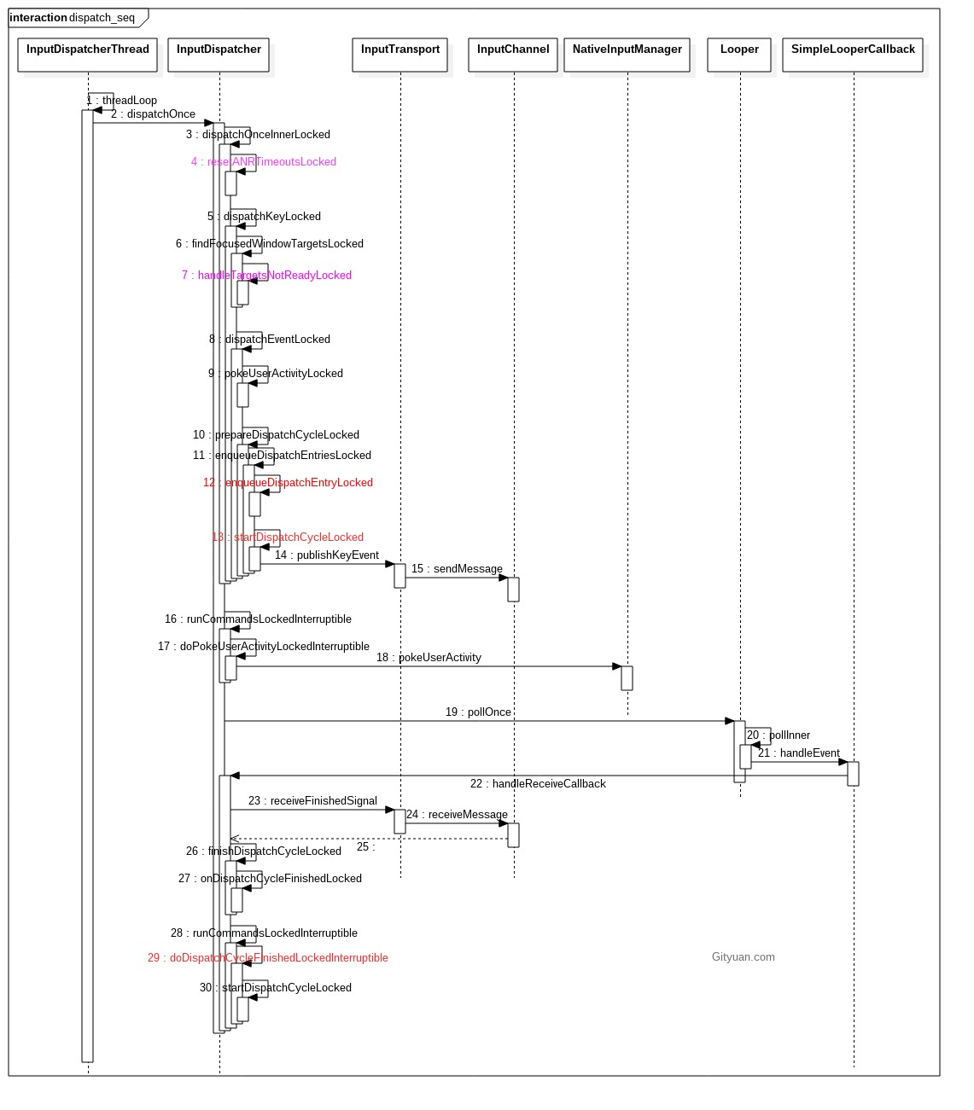

### 核心方法

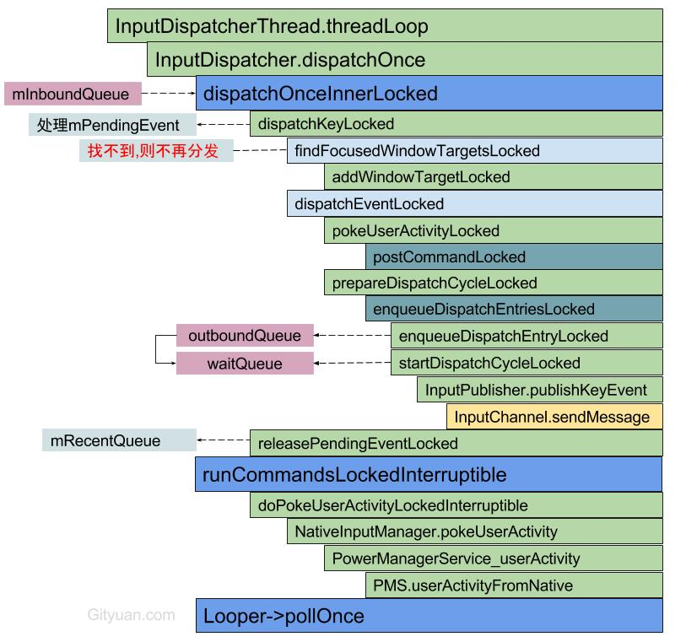

图解:

dispatchOnceInnerLocked(): 从InputDispatcher的mInboundQueue队列，取出事件EventEntry。另外该方法开始执行的时间点(currentTime)便是后续事件dispatchEntry的分发时间(deliveryTime）

dispatchKeyLocked()：满足一定条件时会添加命令doInterceptKeyBeforeDispatchingLockedInterruptible；

enqueueDispatchEntryLocked()：生成事件DispatchEntry并加入connection的outbound队列

startDispatchCycleLocked()：从outboundQueue中取出事件DispatchEntry, 重新放入connection的waitQueue队列；

InputChannel.sendMessage通过socket方式将消息发送给远程进程；

runCommandsLockedInterruptible()：通过循环遍历地方式，依次处理mCommandQueue队列中的所有命令。而mCommandQueue队列中的命令是通过postCommandLocked()方式向该队列添加的。

## Motion事件分发

mPolicy->interceptMotionBeforeQueueing(args->eventTime, /*byref*/ policyFlags);

# UI线程

## 概述

前面文章都是介绍了两个线程InputReader和InputDispatcher的工作过程。在InputDispatcher的过程讲到 调用InputChanel通过socket与远程进程通信，本文便展开讲解这个socket是如何建立的。

对于InputReader和InputDispatcher都是运行在system_server进程； 用户点击的界面往往可能是某一个app，而每个app一般地都运行在自己的进程，这里就涉及到跨进程通信，app进程是如何与system进程建立通信。

要解答这些问题，从Activity最基本的创建过程开始说起。我们都知道一般地Activity对应一个应用窗口, 每一个窗口对应一个ViewRootImpl。窗口是如何添加到Activity的，从Activity.onCreate()为起点讲解。

## UI线程

总所周知，Activity的生命周期的回调方法都是运行在主线程，也称之为UI线程，所有UI相关的操作都需要运行在该线程。本文虽然是UI线程，但并非只介绍所有运行在UI线程的流程，文中还涉及binder thread。

### onCreate

Activity启动是由system进程控制：

handleLaunchActivity()：会调用Activity.onCreate(), 该方法内再调用setContentView(),经过AMS与WMS的各种交互,层层调用后,进入step2

handleResumeActivity()：会调用Activity.makeVisible(),该方法继续调用便会执行到WindowManagerImpl.addView(), 该方法内部再调用WindowManagerGlobal.addView(),

### addView

[-> WindowManagerGlobal.java]

public void addView(View view, ViewGroup.LayoutParams params, Display display, Window parentWindow) {

...

//[见小节2.3]

ViewRootImpl root = new ViewRootImpl(view.getContext(), display);

//[见小节2.3.3]

root.setView(view, wparams, panelParentView);

...

}

### ViewRootImpl

[-> ViewRootImpl.java]

public ViewRootImpl(Context context, Display display) {

mContext = context;

//获取IWindowSession的代理类【见小节2.3.1】

mWindowSession = WindowManagerGlobal.getWindowSession();

mDisplay = display;

mThread = Thread.currentThread(); //主线程

mWindow = new W(this);

mChoreographer = Choreographer.getInstance();

...

}

#### getWindowSession

**[cpp]** [view plain](https://blog.csdn.net/qq1028850792/article/details/80287021) [copy](https://blog.csdn.net/qq1028850792/article/details/80287021)

1. **public** **static** IWindowSession getWindowSession() {
2. synchronized (WindowManagerGlobal.**class**) {
3. **if** (sWindowSession == null) {
4. **try** {
5. //获取IMS的代理类
6. InputMethodManager imm = InputMethodManager.getInstance();
7. //获取WMS的代理类
8. IWindowManager windowManager = getWindowManagerService();
9. //经过Binder调用，最终调用WMS[见小节2.3.2]
10. sWindowSession = windowManager.openSession(
11. **new** IWindowSessionCallback.Stub() {...},
12. imm.getClient(), imm.getInputContext());
13. } **catch** (RemoteException e) {
14. ...
15. }
16. }
17. **return** sWindowSession
18. }
19. }

#### WMS.openSession

public IWindowSession openSession(IWindowSessionCallback callback, IInputMethodClient client, IInputContext inputContext) {

//创建Session对象

Session session = new Session(this, callback, client, inputContext);

return session;

}

再次经过Binder将数据写回app进程，则获取的便是Session的代理对象。

#### ViewRootImpl.setView

Wfd

**[java]** [view plain](https://blog.csdn.net/qq1028850792/article/details/80287021) [copy](https://blog.csdn.net/qq1028850792/article/details/80287021)

1. **public** **void** setView(View view, WindowManager.LayoutParams attrs, View panelParentView) {
2. **synchronized** (**this**) {
3. ...
4. **if** ((mWindowAttributes.inputFeatures
5. & WindowManager.LayoutParams.INPUT_FEATURE_NO_INPUT_CHANNEL) == 0) {
6. mInputChannel = **new** InputChannel(); //创建InputChannel对象
7. }
8. //通过Binder调用，进入system进程的Session[见小节2.4]
9. res = mWindowSession.addToDisplay(mWindow, mSeq, mWindowAttributes,
10. getHostVisibility(), mDisplay.getDisplayId(),
11. mAttachInfo.mContentInsets, mAttachInfo.mStableInsets,
12. mAttachInfo.mOutsets, mInputChannel);
13. ...
14. **if** (mInputChannel != **null**) {
15. **if** (mInputQueueCallback != **null**) {
16. mInputQueue = **new** InputQueue();
17. mInputQueueCallback.onInputQueueCreated(mInputQueue);
18. }
19. //创建WindowInputEventReceiver对象[见3.1]
20. mInputEventReceiver = **new** WindowInputEventReceiver(mInputChannel,
21. Looper.myLooper());
22. }
23. }
24. }

该方法主要功能:

创建Java层的InputChannel对象mInputChannel

向WMS注册InputChannel信息，通过InputChannel.openInputChannelPair创建的socket pair，将其中的客户端赋值给mInputChannel.

创建WindowInputEventReceiver对象

跨进程调用，进入binder thread执行如下方法：

### Session.addToDisplay

[-> Session.java]

final class Session extends IWindowSession.Stub implements IBinder.DeathRecipient {

public int addToDisplay(IWindow window, int seq, WindowManager.LayoutParams attrs, int viewVisibility, int displayId, Rect outContentInsets, Rect outStableInsets, Rect outOutsets, InputChannel outInputChannel) {

//[见小节2.5]

return mService.addWindow(this, window, seq, attrs, viewVisibility, displayId,

outContentInsets, outStableInsets, outOutsets, outInputChannel);

}

}

### WMS.addWindow

WindowManagerService.java]

**[java]** [view plain](https://blog.csdn.net/qq1028850792/article/details/80287021) [copy](https://blog.csdn.net/qq1028850792/article/details/80287021)

1. **public** **int** addWindow(Session session, IWindow client, **int** seq, WindowManager.LayoutParams attrs, **int** viewVisibility, **int** displayId, Rect outContentInsets, Rect outStableInsets, Rect outOutsets, InputChannel outInputChannel) {
2. ...
3. //创建WindowState【见小节2.5.1】
4. WindowState win = **new** WindowState(**this**, session, client, token,
5. attachedWindow, appOp[0], seq, attrs, viewVisibility, displayContent);
7. **if** (outInputChannel != **null** && (attrs.inputFeatures
8. & WindowManager.LayoutParams.INPUT_FEATURE_NO_INPUT_CHANNEL) == 0) {
9. //根据WindowState的HashCode以及title来生成InputChannel名称
10. String name = win.makeInputChannelName();
12. //创建一对InputChannel[见小节2.6]
13. InputChannel[] inputChannels = InputChannel.openInputChannelPair(name);
14. //将socket服务端保存到WindowState的mInputChannel
15. win.setInputChannel(inputChannels[0]);
17. //socket客户端传递给outInputChannel [见小节2.7]
18. inputChannels[1].transferTo(**outInputChannel**);
19. //利用socket服务端作为参数[见小节2.8]
20. mInputManager.registerInputChannel(win.mInputChannel, win.mInputWindowHandle);
21. }
22. ...
23. **boolean** focusChanged = **false**;
24. **if** (win.canReceiveKeys()) {
25. //新添加window能接收按下操作，则更新聚焦窗口。
26. focusChanged = updateFocusedWindowLocked(UPDATE_FOCUS_WILL_ASSIGN_LAYERS,
27. **false** /*updateInputWindows*/);
28. }
29. ...
31. **if** (focusChanged) {
32. mInputMonitor.setInputFocusLw(mCurrentFocus, **false** /*updateInputWindows*/);
33. }
34. //设置当前聚焦窗口【见小节2.5.2】
35. mInputMonitor.updateInputWindowsLw(**false** /*force*/);
36. }

inputChannels数组：

inputChannels[0]所对应的InputChannel名称的后缀为(server);

inputChannels[1]所对应的InputChannel名称的后缀为(client)；

其中：

服务端inputChannels[0]保存到WindowState的mInputChannel；

客户端inputChannels[1]传递给outInputChannel，最终传递给ViewRootImpl的mInputChannel；

#### WindowState初始化

[-> WindowState.java]

WindowState(WindowManagerService service, Session s, IWindow c, WindowToken token,

WindowState attachedWindow, int appOp, int seq, WindowManager.LayoutParams a,

int viewVisibility, final DisplayContent displayContent) {

...

WindowState appWin = this;

while (appWin.mAttachedWindow != null) {

appWin = appWin.mAttachedWindow;

}

WindowToken appToken = appWin.mToken;

while (appToken.appWindowToken == null) {

WindowToken parent = mService.mTokenMap.get(appToken.token);

if (parent == null || appToken == parent) {

break;

}

appToken = parent;

}

mAppToken = appToken.appWindowToken;

//创建InputWindowHandle对象

mInputWindowHandle = new InputWindowHandle(

mAppToken != null ? mAppToken.mInputApplicationHandle : null, this,

displayContent.getDisplayId());

}

#### updateInputWindowsLw

[-> InputMonitor.java]

public void updateInputWindowsLw(boolean force) {

...

final InputWindowHandle dragWindowHandle = mService.mDragState.mDragWindowHandle;

if (dragWindowHandle != null) {

//将dragWindowHandle赋值给mInputWindowHandles

addInputWindowHandleLw(dragWindowHandle);

}

...

//将当前mInputWindowHandles传递到native【】

mService.mInputManager.setInputWindows(mInputWindowHandles);

...

}

setInputWindows的调用链：(最终设置mFocusedWindowHandle值)

> IMS.setInputWindows

-> NativeInputManager::setInputWindows

-> InputDispatcher::setInputWindows

dragWindowHandle的初始化过程：

View.startDrag

Session.prepareDrag

WMS.prepareDragSurface

mDragState = new DragState(...);

Session.performDrag

DragState.register

mDragWindowHandle = new InputWindowHandle(...);

### openInputChannelPair

[-> InputChannel.java]

public static InputChannel[] openInputChannelPair(String name) {

return nativeOpenInputChannelPair(name);

}

这个过程的主要功能

创建两个socket通道(非阻塞, buffer上限32KB)

创建两个InputChannel对象;

创建两个NativeInputChannel对象;

将nativeInputChannel保存到Java层的InputChannel的成员变量mPtr

#### nativeOpenInputChannelPair

[-> android_view_InputChannel.cpp]

**[cpp]** [view plain](https://blog.csdn.net/qq1028850792/article/details/80287021) [copy](https://blog.csdn.net/qq1028850792/article/details/80287021)

1. **static** jobjectArray android_view_InputChannel_nativeOpenInputChannelPair(JNIEnv* env,
2. jclass clazz, jstring nameObj) {
3. **const** **char**\* nameChars = env->GetStringUTFChars(nameObj, NULL);
4. String8 name(nameChars);
5. env->ReleaseStringUTFChars(nameObj, nameChars);
7. sp<InputChannel> serverChannel;
8. sp<InputChannel> clientChannel;
9. //创建一对socket[见小节2.6.2]
10. status_t result = InputChannel::openInputChannelPair(name, serverChannel, clientChannel);
12. //创建Java数组
13. jobjectArray channelPair = env->NewObjectArray(2, gInputChannelClassInfo.clazz, NULL);
14. ...
16. //创建NativeInputChannel对象[见小节2.6.3]
17. jobject serverChannelObj = android_view_InputChannel_createInputChannel(env,
18. **new** NativeInputChannel(serverChannel));
19. ...
21. //创建NativeInputChannel对象[见小节2.6.3]
22. jobject clientChannelObj = android_view_InputChannel_createInputChannel(env,
23. **new** NativeInputChannel(clientChannel));
24. ...
26. //将client和server 两个插入到channelPair
27. env->SetObjectArrayElement(channelPair, 0, serverChannelObj);
28. env->SetObjectArrayElement(channelPair, 1, clientChannelObj);
29. **return** channelPair;
30. }

#### InputTransport. openInputChannelPair

Es

**[cpp]** [view plain](https://blog.csdn.net/qq1028850792/article/details/80287021) [copy](https://blog.csdn.net/qq1028850792/article/details/80287021)

1. status_t InputChannel::openInputChannelPair(**const** String8& name,
2. sp<InputChannel>& outServerChannel, sp<InputChannel>& outClientChannel) {
3. **int** sockets[2];
4. //真正创建socket对的地方【核心】
5. **if** (socketpair(AF_UNIX, SOCK_SEQPACKET, 0, sockets)) {
6. ...
7. **return** result;
8. }
10. **int** bufferSize = SOCKET_BUFFER_SIZE; //32k
11. setsockopt(sockets[0], SOL_SOCKET, SO_SNDBUF, &bufferSize, **sizeof**(bufferSize));
12. setsockopt(sockets[0], SOL_SOCKET, SO_RCVBUF, &bufferSize, **sizeof**(bufferSize));
13. setsockopt(sockets[1], SOL_SOCKET, SO_SNDBUF, &bufferSize, **sizeof**(bufferSize));
14. setsockopt(sockets[1], SOL_SOCKET, SO_RCVBUF, &bufferSize, **sizeof**(bufferSize));
16. String8 serverChannelName = name;
17. serverChannelName.append(" (server)");
18. //创建InputChannel对象
19. outServerChannel = **new** InputChannel(serverChannelName, sockets[0]);
21. String8 clientChannelName = name;
22. clientChannelName.append(" (client)");
23. //创建InputChannel对象
24. outClientChannel = **new** InputChannel(clientChannelName, sockets[1]);
25. **return** OK;
26. }

该方法主要功能:

创建socket pair; (非阻塞式的socket)

设置两个socket的接收和发送的buffer上限为32KB;

创建client和server的Native层InputChannel对象;

sockets[0]所对应的InputChannel名称的后缀为(server);

sockets[1]所对应的InputChannel名称的后缀为(client)

创建InputChannel对象位于文件InputTransport.cpp，如下：

InputChannel::InputChannel(const String8& name, int fd) :

mName(name), mFd(fd) {

//将socket设置成非阻塞方式

**int result = fcntl(mFd, F_SETFL, O_NONBLOCK);**

}

另外，创建NativeInputChannel对象位于文件android_view_InputChannel.cpp，如下：

NativeInputChannel::NativeInputChannel(const sp<InputChannel>& inputChannel) :

mInputChannel(inputChannel), mDisposeCallback(NULL) {

}

#### android_view_InputChannel_createInputChannel

ef

[-> android_view_InputChannel.cpp]

static jobject android_view_InputChannel_createInputChannel(JNIEnv* env, NativeInputChannel* nativeInputChannel) {

//创建Java的InputChannel

jobject inputChannelObj = env->NewObject(gInputChannelClassInfo.clazz,

gInputChannelClassInfo.ctor);

if (inputChannelObj) {

//将nativeInputChannel保存到Java层的InputChannel的成员变量mPtr

android_view_InputChannel_setNativeInputChannel(env, inputChannelObj, nativeInputChannel);

}

return inputChannelObj;

}

static void android_view_InputChannel_setNativeInputChannel(JNIEnv* env, jobject inputChannelObj, NativeInputChannel* nativeInputChannel) {

env->SetLongField(inputChannelObj, gInputChannelClassInfo.mPtr,

reinterpret_cast<jlong>(nativeInputChannel));

}

此处:

* gInputChannelClassInfo.clazz是指Java层的InputChannel类
* gInputChannelClassInfo.ctor是指Java层的InputChannel构造方法;
* gInputChannelClassInfo.mPtr是指Java层的InputChannel的成员变量mPtr;

### transferTo

[-> InputChannel.java]

public void transferTo(InputChannel outParameter) {

nativeTransferTo(outParameter);

}

#### nativeTransferTo

[-> android_view_InputChannel.cp

**[cpp]** [view plain](https://blog.csdn.net/qq1028850792/article/details/80287021) [copy](https://blog.csdn.net/qq1028850792/article/details/80287021)

1. **static** **void** android_view_InputChannel_nativeTransferTo(JNIEnv* env, jobject obj,
2. jobject otherObj) {
4. **if** (android_view_InputChannel_getNativeInputChannel(env, otherObj) != NULL) {
5. **return**; //当Java层的InputChannel.mPtr不为空,则返回
6. }
8. //将当前inputChannels[1]的mPtr赋值给nativeInputChannel
9. NativeInputChannel* nativeInputChannel =
10. android_view_InputChannel_getNativeInputChannel(env, obj);
11. // 将该nativeInputChannel保存到outInputChannel的参数
12. android_view_InputChannel_setNativeInputChannel(env, otherObj, nativeInputChannel);
13. android_view_InputChannel_setNativeInputChannel(env, obj, NULL);
14. }

Df

inputChannels[1].transferTo(outInputChannel)主要功能:

1. 当outInputChannel.mPtr不为空,则直接返回;否则进入step2;
2. 将inputChannels[1].mPtr的值赋给outInputChannel.mPtr;
3. 清空inputChannels[1].mPtr值;

也就是将socket客户端inputChannels[1]传递给outInputChannel；

### IMS.registerInputChannel

InputManagerService.java

public void registerInputChannel(InputChannel inputChannel, InputWindowHandle inputWindowHandle) {

nativeRegisterInputChannel(mPtr, inputChannel, inputWindowHandle, false);

}

* inputChannel是指inputChannels[0],即socket服务端；
* inputWindowHandle是指WindowState.mInputWindowHandle;

#### nativeRegisterInputChannel

dg

[-> com_android_server_input_InputManagerService.cpp]

static void nativeRegisterInputChannel(JNIEnv* env, jclass /* clazz */, jlong ptr, jobject inputChannelObj, jobject inputWindowHandleObj, jboolean monitor) {

NativeInputManager* im = reinterpret_cast<NativeInputManager*>(ptr);

sp<InputChannel> inputChannel = android_view_InputChannel_getInputChannel(env,

inputChannelObj);

sp<InputWindowHandle> inputWindowHandle =

android_server_InputWindowHandle_getHandle(env, inputWindowHandleObj);

//[见小节2.8.2]

status_t status = im->registerInputChannel(

env, inputChannel, inputWindowHandle, monitor);

...

if (! monitor) {

android_view_InputChannel_setDisposeCallback(env, inputChannelObj,

handleInputChannelDisposed, im);

}

}

#### registerInputChannel

[-> com_android_server_input_InputManagerService.cpp]

status_t NativeInputManager::registerInputChannel(JNIEnv* /* env */,

const sp<InputChannel>& inputChannel,

const sp<InputWindowHandle>& inputWindowHandle, bool monitor) {

//[见小节2.8.3]

return mInputManager->getDispatcher()->registerInputChannel(

inputChannel, inputWindowHandle, monitor);

}

mInputManager是指[NativeInputManager](http://gityuan.com/2016/12/10/input-manager/)初始化过程创建的InputManager对象(C+

#### registerInputChannel

[-> InputDispatcher.cpp]

status_t InputDispatcher::registerInputChannel(const sp<InputChannel>& inputChannel,

const sp<InputWindowHandle>& inputWindowHandle, bool monitor) {

{

AutoMutex _l(mLock);

...

//创建Connection[见小节2.8.4]

sp<Connection> connection = new Connection(inputChannel, inputWindowHandle, monitor);

//返回连接的fd

int fd = inputChannel->getFd();

//添加连接到集合中

mConnectionsByFd.add(fd, connection);

...

//将该fd添加到Looper监听[见小节2.8.5]

mLooper->addFd(fd, 0, ALOOPER_EVENT_INPUT, handleReceiveCallback, this);

}

mLooper->wake(); //connection改变, 则唤醒looper

return OK;

}

将新创建的connection保存到mConnectionsByFd成员变量，“InputDispatcher”线程的Looper添加对socket服务端的监听功能； 当该socket有消息时便会唤醒该线程工作。

mLooper是Native Looper，在/system/core/libutils/Looper.cpp文件中实现，主要的作用是将输入请求添加到请求队列中。

#### 初始化Connection

Sdf

[-> InputDispatcher.cpp]

InputDispatcher::Connection::Connection(const sp<InputChannel>& inputChannel,

const sp<InputWindowHandle>& inputWindowHandle, bool monitor) :

status(STATUS_NORMAL), inputChannel(inputChannel), inputWindowHandle(inputWindowHandle),

monitor(monitor),

inputPublisher(inputChannel), inputPublisherBlocked(false) {

}

其中InputPublisher初始化位于文件InputTransport.cpp

InputPublisher:: InputPublisher(const sp<InputChannel>& channel) :

mChannel(channel) {

}

此处inputChannel是指前面openInputChannelPair创建的socket服务端，将其同时保存到Connection.inputChannel和InputPublisher.mChannel。

#### Looper.addFd

Fasf

[-> system/core/libutils/Looper.cpp]

int Looper::addFd(int fd, int ident, int events, Looper_callbackFunc callback, void* data) {

// 此处的callback为handleReceiveCallback

return addFd(fd, ident, events, callback ? new SimpleLooperCallback(callback) : NULL, data);

}

int Looper::addFd(int fd, int ident, int events, const sp<LooperCallback>& callback, void* data) {

{

AutoMutex _l(mLock);

Request request;

request.fd = fd;

request.ident = ident;

request.events = events;

request.seq = mNextRequestSeq++;

request.callback = callback; //是指SimpleLooperCallback

request.data = data;

if (mNextRequestSeq == -1) mNextRequestSeq = 0;

struct epoll_event eventItem;

request.initEventItem(&eventItem);

ssize_t requestIndex = mRequests.indexOfKey(fd);

if (requestIndex < 0) {

//通过epoll监听fd

int epollResult = epoll_ctl(mEpollFd, EPOLL_CTL_ADD, fd, & eventItem);

...

mRequests.add(fd, request); //该fd的request加入到mRequests队列

} else {

int epollResult = epoll_ctl(mEpollFd, EPOLL_CTL_MOD, fd, & eventItem);

...

mRequests.replaceValueAt(requestIndex, request);

}

}

return 1;

}

此处Loop便是“InputDispatcher”线程的Looper，将socket服务端的fd采用epoll机制注册监听

### 小节

虽然本文介绍的UI线程的工作，

* [小节2.1 ~ 2.3]： 运行在UI线程；
* [小节2.4 ~ 2.8]：通过IWindowSession的Binder IPC调用，运行在system_server的binder thread;

ViewRootImpl的setView()过程:

* 创建socket pair，作为InputChannel:
  + socket服务端保存到system_server中的WindowState的mInputChannel；
  + socket客户端通过binder传回到远程进程的UI主线程ViewRootImpl的mInputChannel；
* IMS.registerInputChannel()注册InputChannel，监听socket服务端：
  + Loop便是“InputDispatcher”线程的Looper;
  + 回调方法handleReceiveCallback。

## WindowInputEventReceiver

接下来，看看【小节2.3.3】创建WindowInputEventReceiver对象

### WindowInputEventReceiver初始化

D

[-> ViewRootImpl.java]

final class WindowInputEventReceiver extends InputEventReceiver {

//inputChannel是指socket客户端，Looper是指UI线程的Looper

public WindowInputEventReceiver(InputChannel inputChannel, Looper looper) {

super(inputChannel, looper); //【见小节3.2】

}

...

}

### InputEventReceiver

Sd

[-> InputEventReceiver.java]

public InputEventReceiver(InputChannel inputChannel, Looper looper) {

...

mInputChannel = inputChannel;

mMessageQueue = looper.getQueue(); //UI线程消息队列

//【加小节3.3】

mReceiverPtr = nativeInit(new WeakReference<InputEventReceiver>(this),

inputChannel, mMessageQueue);

}

### nativeInit

[-> android_view_InputEventReceiver.cpp]

static jlong nativeInit(JNIEnv* env, jclass clazz, jobject receiverWeak, jobject inputChannelObj, jobject messageQueueObj) {

sp<InputChannel> inputChannel = android_view_InputChannel_getInputChannel(env,

inputChannelObj);

//获取UI主线程的消息队列

sp<MessageQueue> messageQueue = android_os_MessageQueue_getMessageQueue(env, messageQueueObj);

//创建NativeInputEventReceiver对象【见小节3.4】

sp<NativeInputEventReceiver> receiver = new NativeInputEventReceiver(env,

receiverWeak, inputChannel, messageQueue);

//【见小节3.5】

status_t status = receiver->initialize();

...

receiver->incStrong(gInputEventReceiverClassInfo.clazz);

return reinterpret_cast<jlong>(receiver.get());

}

### NativeInputEventReceiver

Sdf

[-> android_view_InputEventReceiver.cpp]

class NativeInputEventReceiver : public LooperCallback {

InputConsumer mInputConsumer;

sp<MessageQueue> mMessageQueue;

int mFdEvents;

bool mBatchedInputEventPending;

...

NativeInputEventReceiver::NativeInputEventReceiver(JNIEnv* env,

jobject receiverWeak, const sp<InputChannel>& inputChannel,

const sp<MessageQueue>& messageQueue) :

mReceiverWeakGlobal(env->NewGlobalRef(receiverWeak)),

//【见3.4.1】

mInputConsumer(inputChannel), mMessageQueue(messageQueue),

mBatchedInputEventPending(false), mFdEvents(0) {

}

}

#### InputConsumer

 InputTransport.cpp]

InputConsumer::InputConsumer(const sp<InputChannel>& channel) :

mResampleTouch(isTouchResamplingEnabled()),

mChannel(channel), mMsgDeferred(false) {

}

此处inputChannel是指socket客户端

### initialize

 android_view_InputEventReceiver.cpp]

status_t NativeInputEventReceiver::initialize() {

setFdEvents(ALOOPER_EVENT_INPUT); //【见小节3.6】

return OK;

}

### setFdEvents

sdf

[-> android_view_InputEventReceiver.cpp]

void NativeInputEventReceiver::setFdEvents(int events) {

if (mFdEvents != events) {

mFdEvents = events;

int fd = mInputConsumer.getChannel()->getFd();

if (events) {

//将socket客户端的fd添加到主线程的消息池【见小节3.6.1】

mMessageQueue->getLooper()->addFd(fd, 0, events, this, NULL);

} else {

mMessageQueue->getLooper()->removeFd(fd);

}

}

}

此处的Looper便是UI主线程的Looper，将socket客户端的fd添加到UI线程的Looper来监听，回调方法为NativeInputEventReceiver。

## 总结

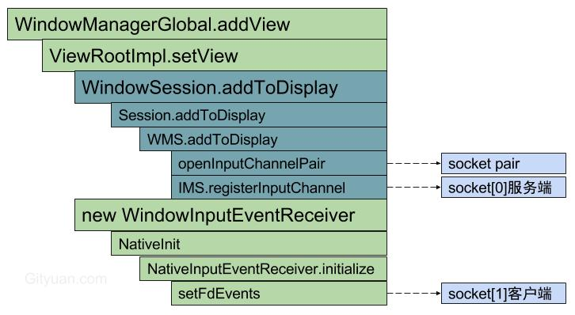

首先，通过openInputChannelPair来创建socket pair，作为InputChannel:

* socket服务端保存到system_server中的WindowState的mInputChannel；
* socket客户端通过binder传回到远程进程的UI主线程ViewRootImpl的mInputChannel；

紧接着，完成了两个线程的epoll监听工作：

* [小节2.8]IMS.registerInputChannel(): “InputDispatcher”线程监听socket服务端，收到消息后回调InputDispatcher.handleReceiveCallback()；
* [小节3.6]setFdEvents(): UI主线程监听socket客户端，收到消息后回调NativeInputEventReceiver.handleEvent().

有了这些“InputDispatcher”和“UI”主线程便可以进行跨进程通信与交互。

# 一次按键事件处理过程

以按键事件为例，说一说一次事件处理过程是如何完成。按键事件经过InputReader，再到InputDispatcher的startDispatchCycleLocked()过程会调用publishKeyEvent()，从该方法说起

## InputDispatcher线程

### InputPublisher.publishKeyEvent

Dfv

[-> InputTransport.cpp]

status_t InputPublisher::publishKeyEvent(...) {

if (!seq) {

return BAD_VALUE;

}

InputMessage msg;

msg.header.type = InputMessage::TYPE_KEY;

msg.body.key.seq = seq;

msg.body.key.deviceId = deviceId;

msg.body.key.source = source;

msg.body.key.action = action;

msg.body.key.flags = flags;

msg.body.key.keyCode = keyCode;

msg.body.key.scanCode = scanCode;

msg.body.key.metaState = metaState;

msg.body.key.repeatCount = repeatCount;

msg.body.key.downTime = downTime;

msg.body.key.eventTime = eventTime;

//通过InputChannel来发送消息

return mChannel->sendMessage(&msg);

}

### InputChannel.sendMessage

status_t InputChannel::sendMessage(const InputMessage* msg) {

size_t msgLength = msg->size();

ssize_t nWrite;

do {// //向目标mFd写入消息，采用异步非阻塞方式

nWrite = ::send(mFd, msg, msgLength, MSG_DONTWAIT | MSG_NOSIGNAL);

} while (nWrite == -1 && errno == EINTR);

Input系统—UI线程讲解了会创建socket pair，用于两个进程的线程间相互通信。当mFd写入消息后，此时会唤醒处于epoll_wait状态的应用进程的UI线程，见下文。

另外，当写入失败，则返回值为WOULD_BLOCK或者DEAD_OBJECT。

## UI主线程

当收到消息的处理过程，Android消息机制在获取下一条消息的时候,会调用lnativePollOnce(),最终进入到Looper::pollInner()过程，如下：

Looper::pollInner

当收到消息的处理过程，Android消息机制在获取下一条消息的时候,会调用lnativePollOnce(),最终进入到Looper::pollInner()过程，如下：

### Looper::pollInner

int Looper::pollInner(int timeoutMillis) {

...

int result = POLL_WAKE;

mResponses.clear();

mResponseIndex = 0;

mPolling = true; //即将处于idle状态

struct epoll_event eventItems[EPOLL_MAX_EVENTS]; //fd最大个数为16

//等待事件发生或者超时，在nativeWake()方法，向管道写端写入字符;

int eventCount = epoll_wait(mEpollFd, eventItems, EPOLL_MAX_EVENTS, timeoutMillis);

mPolling = false; //不再处于idle状态

mLock.lock(); //请求锁

...

//循环遍历，处理所有的事件

for (int i = 0; i < eventCount; i++) {

int fd = eventItems[i].data.fd;

uint32_t epollEvents = eventItems[i].events;

if (fd == mWakeEventFd) {

if (epollEvents & EPOLLIN) {

awoken(); //已唤醒则读取并清空管道数据

}

} else {

ssize_t requestIndex = mRequests.indexOfKey(fd);

if (requestIndex >= 0) {

int events = 0;

if (epollEvents & EPOLLIN) events |= EVENT_INPUT;

if (epollEvents & EPOLLOUT) events |= EVENT_OUTPUT;

if (epollEvents & EPOLLERR) events |= EVENT_ERROR;

if (epollEvents & EPOLLHUP) events |= EVENT_HANGUP;

//处理request，生成对应的reponse对象，push到mResponses数组

pushResponse(events, mRequests.valueAt(requestIndex));

}

}

}

Done: ;

//再处理Native的Message，调用相应回调方法

while (mMessageEnvelopes.size() != 0) {

nsecs_t now = systemTime(SYSTEM_TIME_MONOTONIC);

//取出消息

const MessageEnvelope& messageEnvelope = mMessageEnvelopes.itemAt(0);

if (messageEnvelope.uptime <= now) {

sp<MessageHandler> handler = messageEnvelope.handler;

Message message = messageEnvelope.message;

mMessageEnvelopes.removeAt(0); //移除该消息

mLock.unlock();

handler->handleMessage(message); // 处理消息事件

}

mLock.lock();

...

}

mLock.unlock(); //释放锁

//处理带有Callback()方法的Response事件，执行Reponse相应的回调方法

for (size_t i = 0; i < mResponses.size(); i++) {

Response& response = mResponses.editItemAt(i);

if (response.request.ident == POLL_CALLBACK) {

int fd = response.request.fd;

int events = response.events;

void* data = response.request.data;

// 处理请求的回调方法【见小节3.2】

int callbackResult = response.request.callback->handleEvent(fd, events, data);

if (callbackResult == 0) {

removeFd(fd, response.request.seq); //移除fd

}

response.request.callback.clear(); //清除reponse引用的回调方法

result = POLL_CALLBACK; // 发生回调

}

}

return result;

}

此处response.request.callback是指NativeInputEventReceiver，接下来便是执行NativeInputEventReceiver.handleEvent();

### handleEvent

fsd

[-> android_view_InputEventReceiver.cpp]

int NativeInputEventReceiver::handleEvent(int receiveFd, int events, void* data) {

if (events & (ALOOPER_EVENT_ERROR | ALOOPER_EVENT_HANGUP)) {

return 0; //移除窗口或者IME对话框， 则移除该事件

}

if (events & ALOOPER_EVENT_INPUT) {

JNIEnv* env = AndroidRuntime::getJNIEnv();

//【见小节3.3】

status_t status = consumeEvents(env, false /*consumeBatches*/, -1, NULL);

mMessageQueue->raiseAndClearException(env, "handleReceiveCallback");

return status == OK || status == NO_MEMORY ? 1 : 0;

}

if (events & ALOOPER_EVENT_OUTPUT) {

for (size_t i = 0; i < mFinishQueue.size(); i++) {

const Finish& finish = mFinishQueue.itemAt(i);

//【见小节3.4】

status_t status = mInputConsumer.sendFinishedSignal(finish.seq, finish.handled);

if (status) {

mFinishQueue.removeItemsAt(0, i);

if (status == WOULD_BLOCK) {

return 1; //保留callback，稍后重试

}

if (status != DEAD_OBJECT) {

JNIEnv* env = AndroidRuntime::getJNIEnv();

String8 message;

message.appendFormat("Failed to finish input event. status=%d", status);

jniThrowRuntimeException(env, message.string());

mMessageQueue->raiseAndClearException(env, "finishInputEvent");

}

return 0; //移除callback

}

}

mFinishQueue.clear();

setFdEvents(ALOOPER_EVENT_INPUT);

return 1;

}

return 1;

}

UI线程收到Key事件后，开始处理该事件。

### NativeInputEventReceiver.consumeEvents

d[-> android_view_InputEventReceiver.cpp]

status_t NativeInputEventReceiver::consumeEvents(JNIEnv* env,

bool consumeBatches, nsecs_t frameTime, bool* outConsumedBatch) {

...

ScopedLocalRef<jobject> receiverObj(env, NULL);

bool skipCallbacks = false;

for (;;) {

uint32_t seq;

InputEvent* inputEvent;

//【见小节3.3.1】

status_t status = mInputConsumer.consume(&mInputEventFactory,

consumeBatches, frameTime, &seq, &inputEvent);

if (status) {

if (status == WOULD_BLOCK) {

...

return OK; //消费完成

}

return status; //消失失败

}

if (!skipCallbacks) {

if (!receiverObj.get()) {

receiverObj.reset(jniGetReferent(env, mReceiverWeakGlobal));

if (!receiverObj.get()) {

return DEAD_OBJECT;

}

}

jobject inputEventObj;

switch (inputEvent->getType()) {

case AINPUT_EVENT_TYPE_KEY:

//由Native的inputEvent来生成Java层的事件

inputEventObj = android_view_KeyEvent_fromNative(env,

static_cast<KeyEvent*>(inputEvent));

break;

...

}

if (inputEventObj) {

//执行Java层的InputEventReceiver.dispachInputEvent【见小节3.3.3】

env->CallVoidMethod(receiverObj.get(),

gInputEventReceiverClassInfo.dispatchInputEvent, seq, inputEventObj);

if (env->ExceptionCheck()) {

skipCallbacks = true; //分发过程发生异常

}

env->DeleteLocalRef(inputEventObj);

} else {

skipCallbacks = true;

}

}

if (skipCallbacks) {

//发生异常，则直接向InputDispatcher线程发送完成信号。

mInputConsumer.sendFinishedSignal(seq, false);

}

}

}

#### InputConsumer.consume

InputConsumer.consume

[->InputTransport.cpp ::InputConsumer]

status_t InputConsumer::consume(InputEventFactoryInterface* factory,

bool consumeBatches, nsecs_t frameTime, uint32_t* outSeq, InputEvent** outEvent) {

*outSeq = 0;

*outEvent = NULL;

//循环遍历所有的Event

while (!*outEvent) {

if (mMsgDeferred) {

mMsgDeferred = false; //上一次没有处理的消息

} else {

//收到新消息【见小节3.3.2】

status_t result = mChannel->receiveMessage(&mMsg);

if (result) {

if (consumeBatches || result != WOULD_BLOCK) {

result = consumeBatch(factory, frameTime, outSeq, outEvent);

if (*outEvent) {

break;

}

}

return result;

}

}

switch (mMsg.header.type) {

case InputMessage::TYPE_KEY: {

//从mKeyEventPool池中取出KeyEvent

KeyEvent* keyEvent = factory->createKeyEvent();

if (!keyEvent) return NO_MEMORY;

//将msg封装成KeyEvent

initializeKeyEvent(keyEvent, &mMsg);

*outSeq = mMsg.body.key.seq;

*outEvent = keyEvent;

break;

}

...

}

}

return OK;

}

#### InputChannel.receiveMessage

Dsf

[-> InputTransport.cpp]

status_t InputChannel::receiveMessage(InputMessage* msg) {

ssize_t nRead;

do {

//读取InputDispatcher发送过来的消息

nRead = ::recv(mFd, msg, sizeof(InputMessage), MSG_DONTWAIT);

} while (nRead == -1 && errno == EINTR);

if (nRead < 0) {

int error = errno;

if (error == EAGAIN || error == EWOULDBLOCK) {

return WOULD_BLOCK;

}

if (error == EPIPE || error == ENOTCONN || error == ECONNREFUSED) {

return DEAD_OBJECT;

}

return -error;

}

if (nRead == 0) {

return DEAD_OBJECT;

}

if (!msg->isValid(nRead)) {

return BAD_VALUE;

}

return OK;

}

#### InputEventReceiver. dispatchInputEvent

Dsg

InputEventReceiver.java]

private void dispatchInputEvent(int seq, InputEvent event) {

mSeqMap.put(event.getSequenceNumber(), seq);

onInputEvent(event); //[见小节3.3.4]

}

### ViewRootImpl事件传递

#### WindowInputEventReceiver.onInputEvent

[-> ViewRootImpl.java ::WindowInputEventReceiver]

final class WindowInputEventReceiver extends InputEventReceiver {

public void onInputEvent(InputEvent event) {

enqueueInputEvent(event, this, 0, true); //【见小节3.3.5】

}

...

}

#### enqueueInputEvent

void enqueueInputEvent(InputEvent event, InputEventReceiver receiver, int flags, boolean processImmediately) {

adjustInputEventForCompatibility(event);

QueuedInputEvent q = obtainQueuedInputEvent(event, receiver, flags);

QueuedInputEvent last = mPendingInputEventTail;

if (last == null) {

mPendingInputEventHead = q;

mPendingInputEventTail = q;

} else {

last.mNext = q;

mPendingInputEventTail = q;

}

mPendingInputEventCount += 1;

if (processImmediately) {

doProcessInputEvents(); //【见小节3.3.6】

} else {

scheduleProcessInputEvents();

}

}

#### doProcessInputEvents

as

oid doProcessInputEvents() {

while (mPendingInputEventHead != null) {

QueuedInputEvent q = mPendingInputEventHead;

mPendingInputEventHead = q.mNext;

if (mPendingInputEventHead == null) {

mPendingInputEventTail = null;

}

q.mNext = null;

mPendingInputEventCount -= 1;

long eventTime = q.mEvent.getEventTimeNano();

long oldestEventTime = eventTime;

...

mChoreographer.mFrameInfo.updateInputEventTime(eventTime, oldestEventTime);

//[见小节3.3.7]

deliverInputEvent(q);

}

if (mProcessInputEventsScheduled) {

mProcessInputEventsScheduled = false;

mHandler.removeMessages(MSG_PROCESS_INPUT_EVENTS);

}

}

#### 事件分发deliverInputEvent

private void deliverInputEvent(QueuedInputEvent q) {

if (mInputEventConsistencyVerifier != null) {

mInputEventConsistencyVerifier.onInputEvent(q.mEvent, 0);

}

InputStage stage;

if (q.shouldSendToSynthesizer()) {

stage = mSyntheticInputStage;

} else {

stage = q.shouldSkipIme() ? mFirstPostImeInputStage : mFirstInputStage;

}

if (stage != null) {

stage.deliver(q);

} else {

finishInputEvent(q); //[见小节3.4]

}

}

经过一系列的InputStage调用, 最终会分发到真正需要处理该事件的窗口. 当处理完后会调用finishInputEvent(), 见小节3.4

### finishInputEvent事件完成

#### finishInputEvent

iewRootImpl.java]

private void finishInputEvent(QueuedInputEvent q) {

if (q.mReceiver != null) {

boolean handled = (q.mFlags & QueuedInputEvent.FLAG_FINISHED_HANDLED) != 0;

//[见小节3.4.1]

q.mReceiver.finishInputEvent(q.mEvent, handled);

} else {

q.mEvent.recycleIfNeededAfterDispatch();

}

recycleQueuedInputEvent(q);

}

#### mReceiver.finishInputEvent

sd

public final void finishInputEvent(InputEvent event, boolean handled) {

if (mReceiverPtr == 0) {

...

} else {

int index = mSeqMap.indexOfKey(event.getSequenceNumber());

if (index < 0) {

...

} else {

int seq = mSeqMap.valueAt(index);

mSeqMap.removeAt(index);

//经过层层调用,见[小节3.5]

nativeFinishInputEvent(mReceiverPtr, seq, handled);

}

}

event.recycleIfNeededAfterDispatch();

#### nativeFinishInputEvent

static void nativeFinishInputEvent(JNIEnv* env, jclass clazz, jlong receiverPtr,

jint seq, jboolean handled) {

sp<NativeInputEventReceiver> receiver =

reinterpret_cast<NativeInputEventReceiver*>(receiverPtr);

status_t status = receiver->finishInputEvent(seq, handled);

if (status && status != DEAD_OBJECT) {

String8 message;

message.appendFormat("Failed to finish input event. status=%d", status);

jniThrowRuntimeException(env, message.string());

}

}

#### NativeInputEventReceiver::finishInputEvent

status_t NativeInputEventReceiver::finishInputEvent(uint32_t seq, bool handled) {

if (kDebugDispatchCycle) {

ALOGD("channel '%s' ~ Finished input event.", getInputChannelName());

}

status_t status = mInputConsumer.sendFinishedSignal(seq, handled);

if (status) {

if (status == WOULD_BLOCK) {

if (kDebugDispatchCycle) {

ALOGD("channel '%s' ~ Could not send finished signal immediately. "

"Enqueued for later.", getInputChannelName());

}

Finish finish;

finish.seq = seq;

finish.handled = handled;

mFinishQueue.add(finish);

if (mFinishQueue.size() == 1) {

setFdEvents(ALOOPER_EVENT_INPUT | ALOOPER_EVENT_OUTPUT);

}

return OK;

}

ALOGW("Failed to send finished signal on channel '%s'. status=%d",

getInputChannelName(), status);

}

return status;

}

### InputTransport.cpp ::InputConsumer

#### sendFinishedSignal

status_t InputConsumer::sendFinishedSignal(uint32_t seq, bool handled) {

...

size_t seqChainCount = mSeqChains.size();

if (seqChainCount) {

uint32_t currentSeq = seq;

uint32_t chainSeqs[seqChainCount];

size_t chainIndex = 0;

for (size_t i = seqChainCount; i-- > 0; ) {

const SeqChain& seqChain = mSeqChains.itemAt(i);

if (seqChain.seq == currentSeq) {

currentSeq = seqChain.chain;

chainSeqs[chainIndex++] = currentSeq;

mSeqChains.removeAt(i);

}

}

status_t status = OK;

while (!status && chainIndex-- > 0) {

//[见小节3.5.1]

status = sendUnchainedFinishedSignal(chainSeqs[chainIndex], handled);

}

if (status) {

// An error occurred so at least one signal was not sent, reconstruct the chain.

do {

SeqChain seqChain;

seqChain.seq = chainIndex != 0 ? chainSeqs[chainIndex - 1] : seq;

seqChain.chain = chainSeqs[chainIndex];

mSeqChains.push(seqChain);

} while (chainIndex-- > 0);

return status;

}

}

return sendUnchainedFinishedSignal(seq, handled);

}

#### sendUnchainedFinishedSignal

InputTransport.cpp ::InputConsumer]

status_t InputConsumer::sendUnchainedFinishedSignal(uint32_t seq, bool handled) {

InputMessage msg;

msg.header.type = InputMessage::TYPE_FINISHED;

msg.body.finished.seq = seq;

msg.body.finished.handled = handled;

return mChannel->sendMessage(&msg);

}

通过InputChannel->sendMessage，将TYPE_FINISHED类型的消息，发送回InputDispatcher线程

## InputDispatcher线程

### Looper::pollInner

Df

int Looper::pollInner(int timeoutMillis) {

int eventCount = epoll_wait(mEpollFd, eventItems, EPOLL_MAX_EVENTS, timeoutMillis);

...

Done:

...

for (size_t i = 0; i < mResponses.size(); i++) {

Response& response = mResponses.editItemAt(i);

if (response.request.ident == POLL_CALLBACK) {

int fd = response.request.fd;

int events = response.events;

void* data = response.request.data;

// 处理请求的回调方法【见小节4.2】

int callbackResult = response.request.callback->handleEvent(fd, events, data);

...

}

}

return result;

}

此处response.request.callback是指SimpleLooperCallback。接下来调用SimpleLooperCallback.handleEvent(). 执行后的返回值callbackResult=0则移除该fd，否则稍后重新尝试。

### handleEvent

asdf

[-> Looper.cpp ::SimpleLooperCallback]

SimpleLooperCallback::SimpleLooperCallback(Looper_callbackFunc callback) :

mCallback(callback) {

}

int SimpleLooperCallback::handleEvent(int fd, int events, void* data) {

//handleReceiveCallback()【见小节4.3】

return mCallback(fd, events, data);

}

IMS.registerInputChannel()过程，会调用Looper.addFd()完成的赋值操作，mCallback等于handleReceiveCallback()方法

mLooper->addFd(fd, 0, ALOOPER_EVENT_INPUT, handleReceiveCallback, **this**);

### handleReceiveCallback

当开始处理请求队列中的输入事件请求时，会回调该输入事件注册的回调函数handleReceiveCallback

[-> InputDispatcher]

int InputDispatcher::handleReceiveCallback(int fd, int events, void* data) {

InputDispatcher* d = static_cast<InputDispatcher*>(data);

{

AutoMutex _l(d->mLock);

ssize_t connectionIndex = d->mConnectionsByFd.indexOfKey(fd);

bool notify;

sp<Connection> connection = d->mConnectionsByFd.valueAt(connectionIndex);

**// /死循环，等待输入事件finish信号**

if (!(events & (ALOOPER_EVENT_ERROR | ALOOPER_EVENT_HANGUP))) {

...

nsecs_t currentTime = now();

bool gotOne = false;

status_t status;

for (;;) {

uint32_t seq;

bool handled;

//【见小节4.4】

// //等待输入事件finish信号 ----------

status = connection->inputPublisher.receiveFinishedSignal(&seq, &handled);

if (status) {

break;

}

//【见小节4.5】

// //结束当前输入事件分发过程 ----------------

d->finishDispatchCycleLocked(currentTime, connection, seq, handled);

gotOne = true;

}

if (gotOne) {

d->runCommandsLockedInterruptible(); //执行命令【见小节4.6】

if (status == WOULD_BLOCK) {

return 1;

}

}

notify = status != DEAD_OBJECT || !connection->monitor;

} else {

...

//input channel被关闭或者发生错误

}

//取消注册channel

d->unregisterInputChannelLocked(connection->inputChannel, notify);

return 0;

}

}

　 当开始处理输入事件后，会循环等待输入事件finish信号。如果接收到输入事件的finish信号后，则结束当前事件的分发过程。如果在5s内，还未收到输入事件的finish信号，则会调用InputDispatcher的handleTargetsNotReadyLocked()方法，发送ANR通知。 ---------------------

opy

### InputPublisher.receiveFinishedSignal

[-> InputTransport.cpp]

status_t InputPublisher::receiveFinishedSignal(uint32_t* outSeq, bool* outHandled) {

InputMessage msg;

//接收消息

status_t result = mChannel->receiveMessage(&msg);

if (result) {

*outSeq = 0;

*outHandled = false;

return result;

}

if (msg.header.type != InputMessage::TYPE_FINISHED) {

return UNKNOWN_ERROR; //发生错误

}

*outSeq = msg.body.finished.seq;

*outHandled = msg.body.finished.handled;

return OK;

}

### finishDispatchCycleLocked

sad

InputDispatcher.cpp]

void InputDispatcher::finishDispatchCycleLocked(nsecs_t currentTime,

const sp<Connection>& connection, uint32_t seq, bool handled) {

connection->inputPublisherBlocked = false;

if (connection->status == Connection::STATUS_BROKEN

|| connection->status == Connection::STATUS_ZOMBIE) {

return;

}

//通知系统准备启动下一次分发流程【见小节4.5.1】

onDispatchCycleFinishedLocked(currentTime, connection, seq, handled);

}

### onDispatchCycleFinishedLocked

asd

[-> InputDispatcher.cpp]

void InputDispatcher::onDispatchCycleFinishedLocked(

nsecs_t currentTime, const sp<Connection>& connection, uint32_t seq, bool handled) {

**//向mCommandQueue添加命令**

CommandEntry* commandEntry = postCommandLocked(

& InputDispatcher::doDispatchCycleFinishedLockedInterruptible);

commandEntry->connection = connection;

commandEntry->eventTime = currentTime;

commandEntry->seq = seq;

commandEntry->handled = handled;

}

### runCommandsLockedInterruptible

dfg

[-> InputDispatcher.cpp]

bool InputDispatcher::runCommandsLockedInterruptible() {

if (mCommandQueue.isEmpty()) {

return false;

}

do {

//从mCommandQueue队列的头部取出第一个元素【见小节4.6.1】

CommandEntry* commandEntry = mCommandQueue.dequeueAtHead();

Command command = commandEntry->command;

//此处调用的命令隐式地包含'LockedInterruptible'

(this->*command)(commandEntry);

commandEntry->connection.clear();

delete commandEntry;

} while (! mCommandQueue.isEmpty());

return true;

}

由【小节4.5】，可以队列中的元素至少有doDispatchCycleFinishedLockedInterruptible。

### doDispatchCycleFinishedLockedInterruptible

sd

[-> InputDispatcher.cpp]

void InputDispatcher::doDispatchCycleFinishedLockedInterruptible(

CommandEntry* commandEntry) {

sp<Connection> connection = commandEntry->connection;

nsecs_t finishTime = commandEntry->eventTime;

uint32_t seq = commandEntry->seq;

bool handled = commandEntry->handled;

//获取分发事件

DispatchEntry* dispatchEntry = connection->findWaitQueueEntry(seq);

if (dispatchEntry) {

nsecs_t eventDuration = finishTime - dispatchEntry->deliveryTime;

//打印出所有分发时间超过2s的事件

if (eventDuration > SLOW_EVENT_PROCESSING_WARNING_TIMEOUT) {

String8 msg;

msg.appendFormat("Window '%s' spent %0.1fms processing the last input event: ",

connection->getWindowName(), eventDuration * 0.000001f);

dispatchEntry->eventEntry->appendDescription(msg);

ALOGI("%s", msg.string());

}

bool restartEvent;

if (dispatchEntry->eventEntry->type == EventEntry::TYPE_KEY) {

KeyEntry* keyEntry = static_cast<KeyEntry*>(dispatchEntry->eventEntry);

restartEvent = afterKeyEventLockedInterruptible(connection,

dispatchEntry, keyEntry, handled);

} else if (dispatchEntry->eventEntry->type == EventEntry::TYPE_MOTION) {

...

} else {

...

}

if (dispatchEntry == connection->findWaitQueueEntry(seq)) {

//将dispatchEntry事件从等待队列(waitQueue)中移除

connection->waitQueue.dequeue(dispatchEntry);

if (restartEvent && connection->status == Connection::STATUS_NORMAL) {

connection->outboundQueue.enqueueAtHead(dispatchEntry);

} else {

releaseDispatchEntryLocked(dispatchEntry);

}

}

//启动下一个事件处理循环。

startDispatchCycleLocked(now(), connection);

}

}

该方法主要功能：

打印出所有分发时间超过2s的事件；

将dispatchEntry事件从等待队列(waitQueue)中移除；

启动下一个事件处理循环

## 小结

### 整体框架图

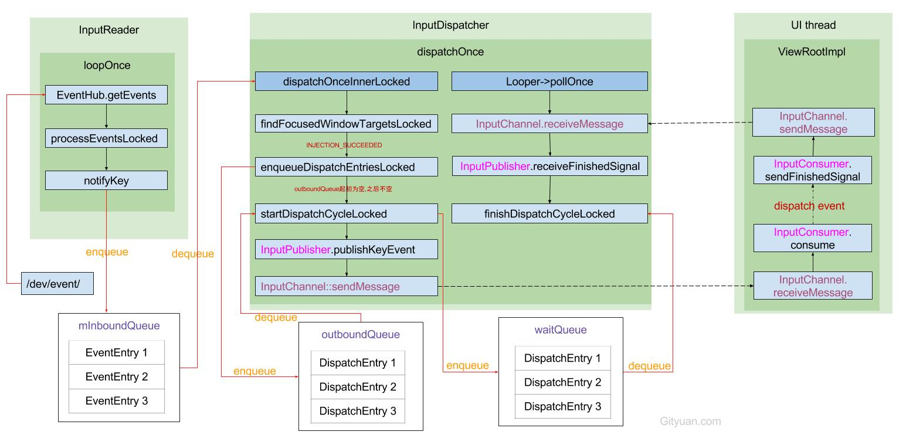

### 交互过程

用一张图来总结交互过程，主要是通过一对socket方式来通信。 当input时间分发到app端, 那么便进入来了InputEventReceiver.dispatchInputEvent()过程.

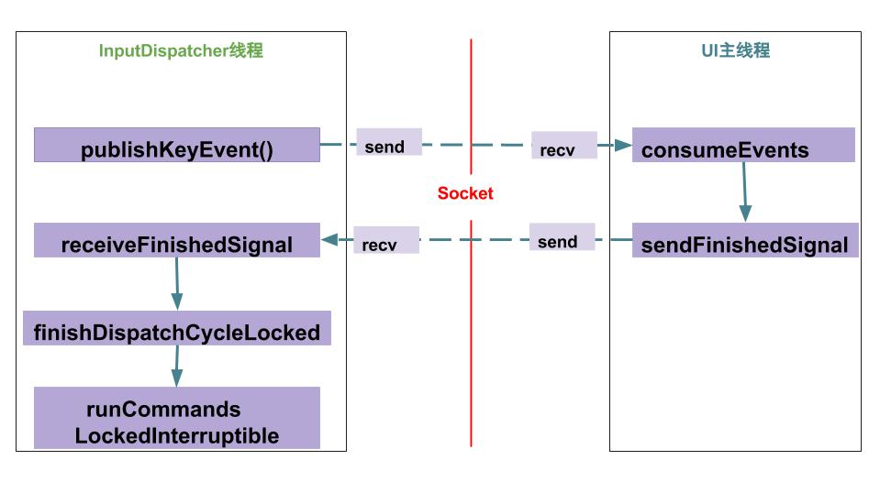

图解:

InputDispatcher线程调用InputPublisher的publishKeyEvent向UI主线程发送input事件;

UI主线程接收到该事件后,调用InputConsumer的consumeEvents来处理该事件, 一路执行到ViewRootImpl.deliverInputEvent()方法;

UI主线程经过一系列的InputStage来处理, 当事件分发完成,则会执行finishInputEvent()方法.再进一步调用InputConsumer::sendFinishedSignal 告知InputDispatcher线程该时事件已处理完成.

InputDispatcher线程收到该事件后, 执行InputDispatcher::handleReceiveCallback();最终会调用doDispatchCycleFinishedLockedInterruptible()方法 ,将dispatchEntry事件从等待队列(waitQueue)中移除.

# ViewRootImpl-bug分析

## App层

WindowInputEventReceiver. onInputEvent没有被触发到

App端所有

WindowInputEventReceiver **extends** InputEventReceiver

**public void** onInputEvent(InputEvent event) {  
 ViewRootImpl.**this**.enqueueInputEvent(event, **this**, 0, **true**);  
}

WindwonInputEvent.onInputEvent()_》

EarlyPostImeInputStage.onProcess

processPointerEvent

**public final boolean** isTouchEvent() {  
 **return** nativeIsTouchEvent(mNativePtr);

mLastTouchPoint没有上报

正常上报流程：ViewRootImpl没有接收数据

mLastTouchSource==0，输入源没有了

-----------------------  
}

亮灭屏幕，可以触发debug点（settings）

ViewRootImpl.java

doTraversal-》performTraversals->performDraw-》draw

-----------

mLastTouchPoint==PointF(0.0, 0.0)

public static final int SOURCE_CLASS_POINTER = 0x00000002;

public static final int SOURCE_STYLUS = 0x00004000 | SOURCE_CLASS_POINTER;

public static final int SOURCE_TOUCHSCREEN = 0x00001000 | SOURCE_CLASS_POINTER;

----------

因此DJiTouch的源计算方法

SOURCE_TOUCHSCREEN&SOURCE_STYLUS

SystemUI的状态栏接收不到信息

## Input与app管道

损坏

## **system-server层

SystemGesturesPointerEventListener下拉也没有分派到，否则会有下拉的

updateSystemUiVisibilityLw

interceptMotion可以触发，但是beginLayoutLw重来不触发呢

息屏可以，正常得很，没有信息量

android-7.1.1_r1/frameworks/base/services/core/java/com/android/server/display/DisplayPowerController.java

**private void** blockScreenOn() {  
 **if** (mPendingScreenOnUnblocker == **null**) {  
 Trace.asyncTraceBegin(Trace.TRACE_TAG_POWER, SCREEN_ON_BLOCKED_TRACE_NAME, 0);  
 mPendingScreenOnUnblocker = **new** ScreenOnUnblocker();  
 mScreenOnBlockStartRealTime = SystemClock.elapsedRealtime();  
 Slog.i(TAG, **"Blocking screen on until initial contents have been drawn."**);  
 }  
}

db完全正常，没有什么标志位问题

都是激活状态：

rm500:/ $ settings get secure user_setup_complete

1

rm500:/ $ settings get global device_provisioned

1

rm500:/data/system/users/0 # cat settings_system.xml | grep haptic_feedback_enabled

<setting id="21" name="haptic_feedback_enabled" value="1" package="android" />

系统把所有的event都拦截了，key和motion都有的

打开log的条件下

WindowManager异常设备：下拉逻辑无法调起

正常的设备：正常触发

找不到foucus窗口了？？？

可以点亮屏幕

鼠标怎么跟踪到，并且画出的

系统

坐标转化正常

2018-11-08 13:32:23.011 502-676/? D/ComKeyManager: @@@dji@@@interceptMotion, mBackKeyLongPressed = false,event=MotionEvent { action=ACTION_DOWN, actionButton=0, id[0]=0, x[0]=0.0, y[0]=1.0, toolType[0]=TOOL_TYPE_FINGER, buttonState=0, metaState=0, flags=0x0, edgeFlags=0x0, pointerCount=1, historySize=0, eventTime=76138344, downTime=76138344, deviceId=4, source=0x5002 }

2018-11-08 13:32:23.532 502-676/? D/ComKeyManager: @@@dji@@@interceptMotion, mBackKeyLongPressed = false,event=MotionEvent { action=ACTION_MOVE, actionButton=0, id[0]=0, x[0]=0.0, y[0]=144.0, toolType[0]=T**OOL_TYPE_FINGER,** buttonState=0, metaState=0, flags=0x0, edgeFlags=0x0, pointerCount=1, historySize=0, eventTime=76138865, downTime=76138344, deviceId=4, source=0x5002 }

2018-11-08 13:32:23.532 502-676/? D/ComKeyManager: @@@dji@@@interceptMotion fail, not DJI_SOURCE_MOTION

2018-11-08 13:32:23.710 502-676/? D/PhoneWindowManager: @@@dji@@@interceptMotion, interactive=truedown=false, isInjected=false, keyguardActive=false policyFlags=22000000

2018-11-08 13:32:23.710 502-676/? D/ComKeyManager: @@@dji@@@interceptMotion, mBackKeyLongPressed = false,event=MotionEvent { action=ACTION_UP, actionButton=0, id[0]=0, x[0]=0.0, y[0]=144.0, toolType[0]=TOOL_TYPE_FINGER, buttonState=0, metaState=0, flags=0x0, edgeFlags=0x0, pointerCount=1, historySize=0, eventTime=76139043, downTime=76138344, deviceId=4, source=0x5002 }

Any之后呢

### 日志

缺失逻辑：

06-01 08:47:01.006 3646-5328/system_process I/WindowManager: mDock rect: (0,0 - 1920,1080)

06-01 08:47:01.049 3646-3887/system_process D/PhoneWindowManager: @@@dji@@@interceptMotion, interactive=truedown=false, isInjected=false, keyguardActive=false policyFlags=22000000

06-01 08:47:01.076 3646-5328/system_process V/WindowManager: Status bar: dock=[0,60][1920,1080] content=[0,60][1920,1080] cur=[0,60][1920,1080]

06-01 08:47:01.082 3646-5328/system_process V/WindowManager: layoutWindowLw(DockedStackDivider): IN_SCREEN

06-01 08:47:01.089 3646-3887/system_process D/PhoneWindowManager: @@@dji@@@interceptMotion, interactive=truedown=false, isInjected=false, keyguardActive=false policyFlags=22000000

06-01 08:47:01.115 3646-5328/system_process V/WindowManager: Compute frame DockedStackDivider: sim=#20 attach=null type=2034 flags=0x21840028 pf=[0,0][1920,1080] df=[0,0][1920,1080] of=[0,0][1920,1080] cf=[0,60][1920,1080] vf=[0,60][1920,1080] dcf=[0,0][1920,1080] sf=[0,60][1920,1080] osf=null

06-01 08:47:01.119 3646-5328/system_process V/WindowManager: layoutWindowLw(com.dpad.launcher/com.dpad.launcher.Launcher): IN_SCREEN, INSET_DECOR

对应代码

下拉的时候：

|  |  |  |
| --- | --- | --- |
|  |  |  |
| mDock rect: (0,0 - 1920,1080) | beginLayoutLw |  |
| Status bar: dock=[0,60][1920,1080] content=[0,60][1920,1080] cur=[0,60][1920,1080] | layoutStatusBar |  |
| **if** (DEBUG_LAYOUT) Slog.v(TAG, **"layoutWindowLw("** + attrs.getTitle() +  **"): IN_SCREEN"**); | layoutWindowLw |  |
|  |  |  |

## Input

rm500:/ $ getevent

add device 1: /dev/input/event2

name: "rk29-keypad"

add device 2: /dev/input/event3

name: "lightsensor-level"

add device 3: /dev/input/event1

name: "DJI RC"

add device 4: /dev/input/event0

name: "cyttsp5_mt"

------

/dev/input/event0: 0003 0035 00000226

/dev/input/event0: 0003 0036 0000067c

/dev/input/event0: 0000 0000 00000000

/dev/input/event0: 0003 0035 00000232

/dev/input/event0: 0003 0036 0000067a

/dev/input/event0: 0003 0030 0000007c

/dev/input/event0: 0003 0031 0000007c

/dev/input/event0: 0000 0000 00000000

/dev/input/event0: 0003 0035 0000023c

/dev/input/event0: 0003 0036 00000678

/dev/input/event0: 0003 0030 0000006d

/dev/input/event0: 0003 0031 0000006d

/dev/input/event0: 0000 0000 00000000

/dev/input/event0: 0003 0039 ffffffff

/dev/input/event0: 0000 0000 00000000

------------

getevent -l /dev/input/event0

getevent的hub是正常的

rm500:/ $ getevent -l /dev/input/event0

EV_ABS ABS_MT_TRACKING_ID 00000122

EV_ABS ABS_MT_POSITION_X 00000437

EV_ABS ABS_MT_POSITION_Y 00000000

EV_ABS ABS_MT_PRESSURE 00000010

EV_ABS ABS_MT_TOUCH_MAJOR 0000004d

EV_ABS ABS_MT_TOUCH_MINOR 0000004d

EV_SYN SYN_REPORT 00000000

EV_ABS ABS_MT_POSITION_Y 00000012

EV_ABS ABS_MT_PRESSURE 00000014

EV_ABS ABS_MT_TOUCH_MAJOR 0000003e

EV_ABS ABS_MT_TOUCH_MINOR 0000003e

EV_SYN SYN_REPORT 00000000

EV_ABS ABS_MT_POSITION_Y 00000026

EV_ABS ABS_MT_TOUCH_MAJOR 0000004d

EV_ABS ABS_MT_TOUCH_MINOR 0000004d

EV_SYN SYN_REPORT 00000000

EV_ABS ABS_MT_POSITION_Y 00000034

EV_SYN SYN_REPORT 00000000

EV_ABS ABS_MT_POSITION_Y 00000041

EV_ABS ABS_MT_PRESSURE 00000015

EV_ABS ABS_MT_TOUCH_MAJOR 0000003e

EV_ABS ABS_MT_TOUCH_MINOR 0000003e

EV_SYN SYN_REPORT 00000000

EV_ABS ABS_MT_POSITION_Y 0000004f

EV_ABS ABS_MT_TOUCH_MAJOR 0000004d

EV_ABS ABS_MT_TOUCH_MINOR 0000004d

EV_SYN SYN_REPORT 00000000

EV_ABS ABS_MT_POSITION_Y 0000005e

EV_ABS ABS_MT_TOUCH_MAJOR 0000003e

EV_ABS ABS_MT_TOUCH_MINOR 0000003e

EV_SYN SYN_REPORT 00000000

EV_ABS ABS_MT_POSITION_Y 0000006c

EV_ABS ABS_MT_TOUCH_MAJOR 0000004d

EV_ABS ABS_MT_TOUCH_MINOR 0000004d

EV_SYN SYN_REPORT 00000000

EV_ABS ABS_MT_POSITION_Y 0000007e

EV_ABS ABS_MT_TOUCH_MAJOR 0000003e

EV_ABS ABS_MT_TOUCH_MINOR 0000003e

EV_SYN SYN_REPORT 00000000

EV_ABS ABS_MT_POSITION_Y 0000008f

EV_SYN SYN_REPORT 00000000

EV_ABS ABS_MT_POSITION_Y 000000a1

EV_SYN SYN_REPORT 00000000

EV_ABS ABS_MT_POSITION_Y 000000b4

EV_ABS ABS_MT_TOUCH_MAJOR 0000004d

EV_ABS ABS_MT_TOUCH_MINOR 0000004d

EV_SYN SYN_REPORT 00000000

EV_ABS ABS_MT_POSITION_Y 000000c9

EV_ABS ABS_MT_TOUCH_MAJOR 0000003e

EV_ABS ABS_MT_TOUCH_MINOR 0000003e

EV_SYN SYN_REPORT 00000000

EV_ABS ABS_MT_POSITION_Y 000000db

EV_SYN SYN_REPORT 00000000

EV_ABS ABS_MT_POSITION_Y 000000ed

EV_SYN SYN_REPORT 00000000

EV_ABS ABS_MT_POSITION_Y 000000ff

EV_ABS ABS_MT_TOUCH_MAJOR 0000004d

EV_ABS ABS_MT_TOUCH_MINOR 0000004d

EV_SYN SYN_REPORT 00000000

EV_ABS ABS_MT_POSITION_Y 00000111

EV_ABS ABS_MT_PRESSURE 00000016

EV_SYN SYN_REPORT 00000000

EV_ABS ABS_MT_POSITION_Y 00000121

EV_ABS ABS_MT_TOUCH_MAJOR 0000003e

EV_ABS ABS_MT_TOUCH_MINOR 0000003e

EV_SYN SYN_REPORT 00000000

EV_ABS ABS_MT_POSITION_Y 00000131

EV_SYN SYN_REPORT 00000000

EV_ABS ABS_MT_POSITION_Y 00000140

EV_ABS ABS_MT_TOUCH_MAJOR 0000004d

EV_ABS ABS_MT_TOUCH_MINOR 0000004d

EV_SYN SYN_REPORT 00000000

EV_ABS ABS_MT_POSITION_Y 00000151

EV_SYN SYN_REPORT 00000000

EV_ABS ABS_MT_POSITION_Y 00000161

EV_ABS ABS_MT_TOUCH_MAJOR 0000003e

EV_ABS ABS_MT_TOUCH_MINOR 0000003e

EV_SYN SYN_REPORT 00000000

EV_ABS ABS_MT_POSITION_Y 0000016f

EV_ABS ABS_MT_PRESSURE 00000017

EV_SYN SYN_REPORT 00000000

EV_ABS ABS_MT_POSITION_Y 0000017c

EV_SYN SYN_REPORT 00000000

EV_ABS ABS_MT_POSITION_Y 00000187

EV_ABS ABS_MT_TOUCH_MAJOR 0000004d

EV_ABS ABS_MT_TOUCH_MINOR 0000004d

EV_SYN SYN_REPORT 00000000

EV_ABS ABS_MT_POSITION_Y 00000193

EV_SYN SYN_REPORT 00000000

EV_ABS ABS_MT_POSITION_Y 000001a0

EV_ABS ABS_MT_TOUCH_MAJOR 0000005d

EV_ABS ABS_MT_TOUCH_MINOR 0000005d

EV_SYN SYN_REPORT 00000000

EV_ABS ABS_MT_POSITION_Y 000001ab

EV_ABS ABS_MT_TOUCH_MAJOR 0000004d

EV_ABS ABS_MT_TOUCH_MINOR 0000004d

EV_SYN SYN_REPORT 00000000

EV_ABS ABS_MT_POSITION_Y 000001b6

EV_ABS ABS_MT_TOUCH_MAJOR 0000003e

EV_ABS ABS_MT_TOUCH_MINOR 0000003e

EV_SYN SYN_REPORT 00000000

EV_ABS ABS_MT_POSITION_Y 000001c7

EV_SYN SYN_REPORT 00000000

EV_ABS ABS_MT_POSITION_Y 000001d4

EV_SYN SYN_REPORT 00000000

EV_ABS ABS_MT_POSITION_Y 000001e0

EV_SYN SYN_REPORT 00000000

EV_ABS ABS_MT_POSITION_Y 000001ea

EV_ABS ABS_MT_PRESSURE 00000018

EV_ABS ABS_MT_TOUCH_MAJOR 0000004d

EV_ABS ABS_MT_TOUCH_MINOR 0000004d

EV_SYN SYN_REPORT 00000000

EV_ABS ABS_MT_TRACKING_ID ffffffff

EV_SYN SYN_REPORT 00000000

# 焦点移动原理

焦点：焦点（Focus）可以理解为选中态，在Android TV上起很重要的作用。一个视图控件只有在获得焦点的状态下，才能响应按键的Click事件。

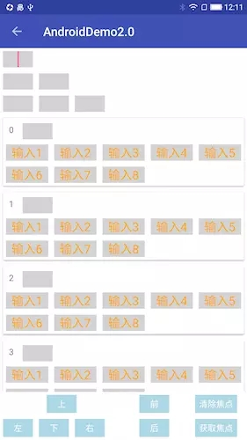



在使用Android TV的过程中，遥控器是一个主流的操作工具，通过点击遥控器的方向键来控制焦点的移动。当焦点移动到目标控件上之后，按下遥控器的确定键，才会触发一个Click事件，进而去做下一步的处理

有个大家族，已经经历多代，族人角色可以这样定义：

* 成员：View
* 有子女的成员：ViewGroup
* 辈分最高的长老：DecorView

家族中有一件宝贝，持有在一名成员手上。别的家族想参观，首先需要找长老。

长老不会一个个成员问，而是先找大儿子问，再找二儿子问，如此类推。儿子们也是这样问自己的儿子，过程也是如此类推。一层层地问，直到最后找到宝贝的持有人，再一层层向上通知。

宝贝就是焦点，寻找宝贝的过程就是焦点分发的过程。

## 基础的用法

在处理焦点的时候，有一些基础的用法需要知道。

### 使能焦点

首先，isFocusable()需要为true，一个控件才有资格可以获取到焦点。

Java:可以通过setFocusable(boolean)方法来设置。如果想要在触摸模式下获取焦点（在我们用手机开发的过程中），需要isFocusableInTouchMode()为true，可以通过setFocusableInTouchMode(boolean)来设置

在xml：android:focusable="true"。android:focusableInTouchMode="true"布局文件中指定同理。

禁用通常是配合FOCUS_BLOCK_DESCENDANTS来使用

### 控制焦点的移动

然后，就是控制焦点的移动了。在谷歌官方文档中提到：

焦点移动的时候（默认的情况下），会按照一种算法去找在指定移动方向上最近的邻居。在一些情况下，焦点的移动可能跟开发者的意图不符，这时开发者化也有两种方法：

1.在布局文件中使用下面这些XML属性来指定下一个焦点对象：

nextFocusDown，nextFocusLeft。nextFocusRight。nextFocusUp

2.在Java代码中，让一个指定的View获取焦点，可调用它的requestFocus()方法

### ****View的hasFocus()方法和isFocused()方法对比****

**Stackoverflow解释来了：**

**hasFocus() is different from isFocused(). hasFocus() == true means that the View or one of its descendants is focused. If you look closely, there's a chain of hasFocused Views till you reach the View that isFocused.**

### 遇到的问题

尽管有了官方文档中提到的基础用法，但是在进行Android TV开发的过程中，还是经常会遇到一些焦点方面的问题或者疑问，如

“明明指定了焦点id，焦点却跑丢了”

“onKeyDown里居然截获不到按键事件”

“我没有做任何焦点处理，焦点是怎么自己跑到那个View上的”

requestFocus和背后的焦点分发机制；

clearFocus真的无效吗？

如果让焦点按意志移动。

接下来，带着这些问题，我们就从源码的角度出发，简单分析一下焦点的移动原理

## KeyEvent分发

当按下遥控器的按键时，会产生一个按键事件，就是KeyEvent，包含“上”，“下”，“左”，“右”，“返回”，“确定”等指令。焦点的处理就在KeyEvent的分发当中完成。

首先，KeyEvent会流转到ViewRootImpl中开始进行处理，具体方法是内部类ViewPostImeInputStage中的processKeyEvent。

PFLAG_HAS_BOUNDS，表示当前View具有了明确的边界范围

### processKeyEvent

**final class** ViewPostImeInputStage **extends** InputStage

private int processKeyEvent(QueuedInputEvent q) {

final KeyEvent event = (KeyEvent)q.mEvent;

// Deliver the key to the view hierarchy.

// 1. 先去执行mView的dispatchKeyEvent

if (mView.dispatchKeyEvent(event)) {

return FINISH_HANDLED;

}

// Handle automatic focus changes.

if (event.getAction() == KeyEvent.ACTION_DOWN) {

int direction = 0;

if (direction != 0) {

View focused = mView.findFocus();

if (focused != null) {

// 2. 之后会通过focusSearch去找下一个焦点视图

View v = focused.focusSearch(direction);

if (v != null && v != focused) {

...

if (v.requestFocus(direction, mTempRect)) {

...

return FINISH_HANDLED;

}

}

// Give the focused view a last chance to handle the dpad key.

if (mView.dispatchUnhandledMove(focused, direction)) {

return FINISH_HANDLED;

}

} else {

// find the best view to give focus to in this non-touch-mode with no-focus

// 3. 如果当前本来就没有焦点视图，也会通过focusSearch找一个视图

View v = focusSearch(null, direction);

if (v != null && v.requestFocus(direction)) {

return FINISH_HANDLED;

}

}

}

}

return FORWARD;

}

从几处关键的代码，可以看到这里的逻辑是：

先去执行mView的dispatchKeyEvent

之后会通过focusSearch去找下一个焦点视图

如果当前本来就没有焦点View，也会通过focusSearch找一个视图

ViewRootImpl就是ViewRoot，继承了ViewParent，但本身并不是一个View，可以看作是View树的管理者。而这里的成员变量mView就是DecorView，它指向的对象跟Window和Activity的mDecor指向的对象是同一个对象。所有的View组成了一个View树，每一个View都是树中的一个节点，如下图所示：

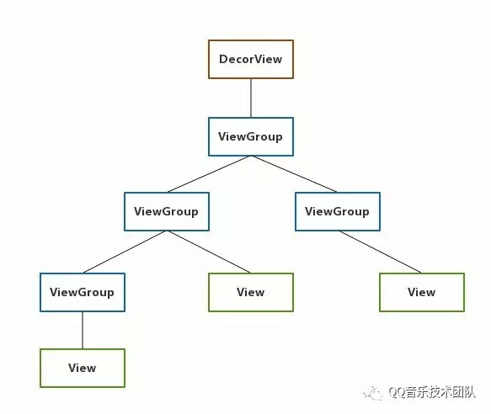

最上层的根是DecorView，中间是各ViewGroup，最下层是View。

本文的分析都是基于View树的。

在processKeyEvent中，首先走了mView的dispatchKeyEvent，也就是从DecorView开始进行KeyEvent的分发。

### dispatchKeyEvent

首先走DecorView的dispatchKeyEvent，之后会依次从Activity->ViewGroup->View的方向分发KeyEvent。

有兴趣的话可以通过trace看一下KeyEvent的流转方向：

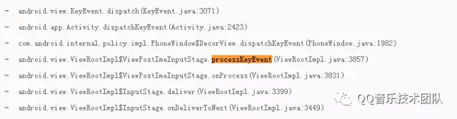

对于KeyEvent的分发，之后会另开一篇细讲，包括KeyEvent的处理优先级，长按的识别等，这里只简单看一下ViewGroup和View的dispatchKeyEvent。

#### ViewGroup.dispatchKeyEvent

@Override

public boolean dispatchKeyEvent(KeyEvent event) {

...

if ((**mPrivateFlags & (PFLAG_FOCUSED | PFLAG_HAS_BOUNDS))**

**== (PFLAG_FOCUSED | PFLAG_HAS_BOUNDS))** {

// 1.1 以View的身份处理KeyEvent

if (super.dispatchKeyEvent(event)) {

return true;

}

} else if (mFocused != null && (mFocused.mPrivateFlags & PFLAG_HAS_BOUNDS)

== PFLAG_HAS_BOUNDS) {

// 1.2 以ViewGroup的身份把KeyEvent交给mFocused处理

if (mFocused.dispatchKeyEvent(event)) {

return true;

}

}

...

return false;

}

通过flag的判断，有两个处理路径，也可以看到在处理keyEvent时，ViewGroup扮演两个角色：

View的角色，也就是此时keyEvent需要在自己与其他View之间流转

ViewGroup的角色，此时keyEvent需要在自己的子View之间流转

当作View的时候，会调用自己View的dispatchKeyEvent。

当作ViewGroup的时候，会调用当前焦点View的dispatchKeyEvent。

其实，从概念上来看，都是调用当前有焦点View的dispatchKeyEvent，只不过有时是自己本身，有时是他的子View。

#### View.dispatchKeyEvent

public boolean dispatchKeyEvent(KeyEvent event) {

...

ListenerInfo li = mListenerInfo;

// 1.3 如果设置了mOnKeyListener，则优先走onKey方法

if (li != null && li.mOnKeyListener != null && (mViewFlags & ENABLED_MASK) == ENABLED

&& li.mOnKeyListener.onKey(this, event.getKeyCode(), event)) {

return true;

}

// 1.4 把View自己当作参数传入，调用KeyEvent的dispatch方法

if (event.dispatch(this, mAttachInfo != null

? mAttachInfo.mKeyDispatchState : null, this)) {

return true;

}

...

return false;

}

View这里，会优先处理OnKeyListener的onKey回调。

然后才可能会走KeyEvent的dispatch，最终走到View的OnKeyDown或者OnKeyUp。

将大体的流转顺序总结如下图

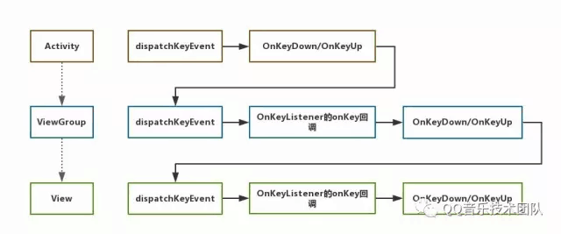

其中任何一步都可以通过return true的方式来消费掉这个KeyEvent，结束这个分发过程。

通常我们这样的设计，根据

**mGroup**.setOnKeyListener(**new** View.OnKeyListener() {*//* @Override  
 **public boolean** onKey(View v, **int** keyCode, KeyEvent event) {  
 **if** ( v **instanceof** ListView && isFocusEvent(event)){  
 **int** position = ((ListView)v).getSelectedItemPosition();  
 updateView(position);  
 }  
 **return false**;  
 }  
});

##### KeyEvent.dispatch

dispatch(receiver, **null**, **null**

**boolean** res = receiver.onKeyDown(**mKeyCode**, **this**);

###### ListView. onKeyDown

@Override  
**public boolean** onKeyDown(**int** keyCode, KeyEvent event) {  
 **return** commonKey(keyCode, 1, event);  
}

###### ListView commonKey(int keyCode, int count, KeyEvent event)

**case** KeyEvent.***KEYCODE_DPAD_DOWN***:  
 **if** (event.hasNoModifiers()) {  
 handled = resurrectSelectionIfNeeded();  
 **if** (!handled) {  
 **while** (count-- > 0) {  
 **if** (arrowScroll(***FOCUS_DOWN***)) {  
 handled = **true**;  
 } **else** {  
 **break**;  
 }  
 }  
 }  
 }

###### ListView.arrowScroll(int direction)

**final boolean** handled = arrowScrollImpl(direction);

###### EXLV .arrowScrollImpl(int direction)

arrowScrollFocused

**if** (nextSelectedPosition != ***INVALID_POSITION***) {  
 handleNewSelectionChange(selectedView, direction, nextSelectedPosition, focusResult != **null**);

// handleNewSelectionChange(View selectedView, **int** direction, **int** newSelectedPosition,  
 **boolean** newFocusAssigned)

###### ListView.handleNewSelectionChange(View selectedView, int direction, int newSelectedPosition, boolean newFocusAssigned)

**if** (bottomView != **null**) {  
 bottomView.setSelected(!newFocusAssigned && !topSelected);  
 measureAndAdjustDown(bottomView, bottomViewIndex, numChildren);  
 }

**bottomView==MyGridView**

###### View.setSelected

**public void** setSelected(**boolean** selected) {  
 *//noinspection DoubleNegation* **if** (((**mPrivateFlags** & ***PFLAG_SELECTED***) != 0) != selected) {  
 **mPrivateFlags** = (**mPrivateFlags** & ~***PFLAG_SELECTED***) | (selected ? ***PFLAG_SELECTED*** : 0);  
 **if** (!selected) resetPressedState();  
 invalidate(**true**);  
 refreshDrawableState();  
 dispatchSetSelected(selected);

###### GridView.dispatchSetSelected(GridView)

@Override  
**public void** dispatchSetSelected(**boolean** selected) {  
 **final** View[] children = **mChildren**;  
 **final int** count = **mChildrenCount**;  
 **for** (**int** i = 0; i < count; i++) {  
 children[i].setSelected(selected);  
 }  
}

问题：1.选项重来都获取不到焦点呢，是因为父控件没有了焦点的原因么？

### focusSearch

如果dispatchKeyEvent没有消费掉这个KeyEvent，会由系统来处理焦点的移动。

通过View的focusSearch方法找到下一个获取焦点的View，然后调用requestFocus

focusSearch其实是一层一层地网上调用**父View的focusSearch**方法，直到当前**view是根布局**（isRootNamespace()方法），通过注释可以知道focusSearch最终会调用**DecorView的focusSearch**方法。而DecorView的focusSearch方法找到的焦点view是通过**FocusFinder**来找到的。

那focusSearch是如何找到下一个焦点视图的呢？

// View.java

public View focusSearch(@FocusRealDirection int direction) {

if (mParent != null) {

return mParent.focusSearch(this, direction);

} else {

return null;

}

}

View并不会直接去找，而是交给它的parent去找。

// ViewGroup.java

public View focusSearch(View focused, int direction) {

if (isRootNamespace()) {

// root namespace means we should consider ourselves the top of the

// tree for focus searching; otherwise we could be focus searching

// into other tabs. see LocalActivityManager and TabHost for more info

return FocusFinder.getInstance().findNextFocus(this, focused, direction);

} else if (mParent != null) {

return mParent.focusSearch(focused, direction);

}

return null;

}

判断是否为顶层布局，若是则执行对应方法，若不是则继续向上寻找，说明会从内到外的一层层进行判断，直到最外层的布局为止。

有意思的是，Android提供了设置isRootNamespace的方法，但又hide了起来不让使用，看来这个逻辑还有待优化。

public void setIsRootNamespace(boolean isRoot) {

if (isRoot) {

mPrivateFlags |= PFLAG_IS_ROOT_NAMESPACE;

} else {

mPrivateFlags &= ~PFLAG_IS_ROOT_NAMESPACE;

}

}

最后的算法交给了FocusFinder

FocusFinder.getInstance().findNextFocus(this, focused, direction);

isRootNamespace()的ViewGroup把自己和当前焦点（View）以及方向传入。

public final View findNextFocus(ViewGroup root, View focused, int direction) {

return findNextFocus(root, focused, null, direction);

}

private View findNextFocus(ViewGroup root, View focused, Rect focusedRect, int direction) {

View next = null;

if (focused != null) {

// 2.1 优先从xml或者代码中指定focusid的View中找

next = findNextUserSpecifiedFocus(root, focused, direction);

}

if (next != null) {

return next;

}

ArrayList<View> focusables = mTempList;

try {

focusables.clear();

root.addFocusables(focusables, direction);

if (!focusables.isEmpty()) {

// 2.2 其次，根据算法去找，原理就是找在方向上最近的View

next = findNextFocus(root, focused, focusedRect, direction, focusables);

}

} finally {

focusables.clear();

}

return next;

}

这里root是上面isRootNamespace()为true的ViewGroup，focused是当前焦点视图

优先找开发者指定的下一个focus的视图 ，就是在xml或者代码中指定NextFocusDirection Id的视图

其次，根据算法去找，原理就是找在方向上最近的视图

#### findNextUserSpecifiedFocus

g

// FocusFinder.java

private View findNextUserSpecifiedFocus(ViewGroup root, View focused, int direction) {

// check for user specified next focus

View userSetNextFocus = focused.findUserSetNextFocus(root, direction);

if (userSetNextFocus != null && userSetNextFocus.isFocusable()

&& (!userSetNextFocus.isInTouchMode()

|| userSetNextFocus.isFocusableInTouchMode())) {

return userSetNextFocus;

}

return null;

}

##### View.findUserSetNextFocus方法

F

// View.java

View findUserSetNextFocus(View root, @FocusDirection int direction) {

switch (direction) {

case FOCUS_LEFT:

if (mNextFocusLeftId == View.NO_ID) return null;

return findViewInsideOutShouldExist(root, mNextFocusLeftId);

...

}

}

return null;

}

比如，按了“左”方向键，如果设置了mNextFocusLeftId，则会通过findViewInsideOutShouldExist去找这个View。

mNextFocusLeftId一般是在xml里面设置的，比如android:nextFocusLeft="@+id/btn_2"，

mBtn1.setNextFocusLeftId(R.id.btn_2);

##### findViewInsideOutShouldExist

private View findViewInsideOutShouldExist(View root, int id) {

if (mMatchIdPredicate == null) {

// 可以理解为一个判定器，如果id匹配则判定成功

mMatchIdPredicate = new MatchIdPredicate();

}

mMatchIdPredicate.mId = id;

View result = root.findViewByPredicateInsideOut(this, mMatchIdPredicate);

...

return result;

}

public final View findViewByPredicateInsideOut(View start, Predicate<View> predicate) {

View childToSkip = null;

for (;;) {

// 从当前起始节点开始寻找（ViewGroup是遍历自己的child），寻找id匹配的View，跳过childToSkip，具体可去看View和ViewGroup中该方法的具体实现

View view = start.findViewByPredicateTraversal(predicate, childToSkip);

if (view != null || start == this) {

return view;

}

ViewParent parent = start.getParent();

if (parent == null || !(parent instanceof View)) {

return null;

}

// 如果如果当前节点没有，则往上一级，从自己的parent中查找，并跳过自己

childToSkip = start;

start = (View) parent;

}

}

protected View findViewByPredicateTraversal(Predicate<View> predicate, View childToSkip) {

if (predicate.apply(this)) {

return this;

}

return null;

}

ViewGroup的findViewByPredicateTraversal

// ViewGroup

@Override

protected View findViewByPredicateTraversal(Predicate<View> predicate, View childToSkip) {

if (predicate.apply(this)) {

return this;

}

final View[] where = mChildren;

final int len = mChildrenCount;

for (int i = 0; i < len; i++) {

View v = where[i];

if (v != childToSkip && (v.mPrivateFlags & PFLAG_IS_ROOT_NAMESPACE) == 0) {

v = v.findViewByPredicate(predicate);

if (v != null) {

return v;

}

}

}

return null;

}

可以看到，findViewInsideOutShouldExist这个方法从当前指定视图去寻找指定id的视图。首先从自己开始向下遍历，如果没找到则从自己的parent开始向下遍历，直到找到id匹配的视图为止。

这里要注意的是，也许存在多个相同id的视图（比如ListView，RecyclerView，ViewPager等场景），但是这个方法只会返回在View树中节点范围最近的一个视图，这就是为什么有时候看似指定了focusId，但实际上焦点却丢失的原因，因为焦点跑到了另一个“意想不到”的相同id的视图上。

#### findNextFocus

如果开发者没有指定nextFocusId，则用findNextFocus找指定方向上最近的视图

看一下这里的用法

focusables.clear();

// 2.2.1 找到所有isFocusable的View

**root.addFocusables(focusables, direction);**

if (!focusables.isEmpty()) {

// 2.2.2 从focusables中找到最近的一个

next = **findNextFocus(root, focused, focusedRect, direction, focusables);**

}

##### View.addFocusables

从root开始找所有isFocusable的视图

如果root是一个单纯View，则添加自己，但这种情况很少见，大部分的root都是ViewGroup

public void addFocusables(ArrayList<View> views, @FocusDirection int direction) {

addFocusables(views, direction, FOCUSABLES_TOUCH_MODE);

}

**public void** addFocusables(ArrayList<View> views, @FocusDirection **int** direction,  
 @FocusableMode **int** focusableMode) {  
 **if** (views == **null**) {  
 **return**;  
 }  
 **if** (!isFocusable()) {  
 **return**;  
 }  
 **if** ((focusableMode & ***FOCUSABLES_TOUCH_MODE***) == ***FOCUSABLES_TOUCH_MODE*** && !isFocusableInTouchMode()) {  
 **return**;  
 }  
 views.add(**this**);  
}

##### ViewGroup. addFocusables

/ ViewGroup.java

public void addFocusables(ArrayList<View> views, int direction, int focusableMode) {

final int focusableCount = views.size();

final int descendantFocusability = getDescendantFocusability();

if (descendantFocusability != FOCUS_BLOCK_DESCENDANTS) {

...

final int count = mChildrenCount;

final View[] children = mChildren;

for (int i = 0; i < count; i++) {

final View child = children[i];

if ((child.mViewFlags & VISIBILITY_MASK) == VISIBLE) {

child.addFocusables(views, direction, focusableMode);

}

}

}

if ((descendantFocusability != FOCUS_AFTER_DESCENDANTS

// No focusable descendants

|| (focusableCount == views.size())) &&

(isFocusableInTouchMode() || !shouldBlockFocusForTouchscreen())) {

super.addFocusables(views, direction, focusableMode);

}

}

对于ViewGroup来说，遍历并添加自己的所有isFocusable的child

这里有个descendantFocusability变量，有三个取值

FOCUS_BEFORE_DESCENDANTS：在所有子视图之前获取焦点

FOCUS_AFTER_DESCENDANTS： 在所有子视图之后获取焦点

FOCUS_BLOCK_DESCENDANTS： 阻止所有子视图获取焦点，即使他们是focusable的

##### FocusFinder.findNextFocus

private View findNextFocus(ViewGroup root, View focused, Rect focusedRect,

int direction, ArrayList<View> focusables) {

if (focused != null) {

if (focusedRect == null) {

focusedRect = mFocusedRect;

}

// 2.2.2.1 取得考虑scroll之后的焦点Rect，该Rect是相对focused视图本身的

// fill in interesting rect from focused

focused.getFocusedRect(focusedRect);

// 2.2.2.2 将当前focused视图的坐标系，转换到root的坐标系中，统一坐标，以便进行下一步的计算

root.offsetDescendantRectToMyCoords(focused, focusedRect);

} else {

...

}

switch (direction) {

...

case View.FOCUS_UP:

case View.FOCUS_DOWN:

case View.FOCUS_LEFT:

case View.FOCUS_RIGHT:

2.2.2.3 找出指定方向上的下一个focus视图

return findNextFocusInAbsoluteDirection(focusables, root, focused,

focusedRect, direction);

default:

throw new IllegalArgumentException("Unknown direction: " + direction);

}

}

<https://cloud.tencent.com/developer/article/1006297>

打断电吧。。。

在统一坐标之后，对于所有focusable的视图，进行一次遍历比较，得到最“近”的视图作为下一个焦点视图。这里用到了一个方法isBetterCandidate，从两个候选Rect中找到在指定方向上离当前Rect最近的一个，具体算法这里不细讲了。

至此，就找到了下一个焦点视图，然后调用requestFocus方法，让其获得焦点。

#### findNextFocusFromRect

## requestFocus

FOCUS_BEFORE_DESCENDANTS   0x20000  默认

ViewGroup本身先对焦点进行处理，如果没有处理则分发给child View进行处理

FOCUS_AFTER_DESCENDANTS     0x40000

先分发给Child View进行处理，如果所有的Child View都没有处理，则自己再处理  
FOCUS_BLOCK_DESCENDANTS     0x60000

ViewGroup本身进行处理，不管是否处理成功，都不会分发给ChildView进行处理

简单的描述下为什么FOCUS_BEFORE_DESCENDANTS FOCUS_AFTER_DESCENDANTS FOCUS_BLOCK_DESCENDANTS 三种的处理方式是怎么来的，为什么会被抢焦点

ViewGroup 分析 三种焦点拦截方式与 onRequestFocusInDescendants 函数（子view处理函数）

ViewGroup 中:

ViewGroup 本身先对焦点进行处理指的就是：**super.requestFocus(direction, previouslyFocusedRect);**

分发给child view 处理指的就是：onRequestFocusInDescendants() 函数里的处理过程，是这个函数决定具体分发给哪个childView处理，或者直接拦截不处理。

看源码 requestFocus() 函数 可以看出

**FOCUS_BLOCK_DESCENDANTS FOCUS_BEFORE_DESCENDANTS FOCUS_AFTER_DESCENDANTS 这三个标签的区别 和对**

### View.requestFocus

让View获取焦点，直接调用requestFocus，最终会调用到requestFocusNoSearch:

private boolean requestFocusNoSearch(int direction, Rect previouslyFocusedRect) {

// need to be focusable

if ((mViewFlags & FOCUSABLE_MASK) != FOCUSABLE ||

(mViewFlags & VISIBILITY_MASK) != VISIBLE) {

return false;

}

// need to be focusable in touch mode if in touch mode

if (isInTouchMode() &&

(FOCUSABLE_IN_TOUCH_MODE != (mViewFlags & FOCUSABLE_IN_TOUCH_MODE))) {

return false;

}

// need to not have any parents blocking us

if (hasAncestorThatBlocksDescendantFocus()) {

return false;

}

handleFocusGainInternal(direction, previouslyFocusedRect);

return true;

}

requestFocusNoSearch校验View的属性，获取焦点的前提条件是“可见的”和“可聚焦的”，并且“可聚焦的”需要同时符合：

android:focusable="true"

android:focusableInTouchMode="true"

接着调用了hasAncestorThatBlocksDescendantFocus

#### hasAncestorThatBlocksDescendantFocus

private boolean hasAncestorThatBlocksDescendantFocus() {

final boolean focusableInTouchMode = isFocusableInTouchMode();

ViewParent ancestor = mParent;

while (ancestor instanceof ViewGroup) {

final ViewGroup vgAncestor = (ViewGroup) ancestor;

if (vgAncestor.getDescendantFocusability() == ViewGroup.FOCUS_BLOCK_DESCENDANTS

|| (!focusableInTouchMode && vgAncestor.shouldBlockFocusForTouchscreen())) {

return true;

} else {

ancestor = vgAncestor.getParent();

}

}

return false;

}

hasAncestorThatBlocksDescendantFocus就很好理解，如果有祖先ViewGroup设置成blocksDescendants，那么它的子孙View都不能获取焦点。

#### handleFocusGainInternal

void handleFocusGainInternal(@FocusRealDirection int direction, Rect previouslyFocusedRect) {

if (DBG) {

System.out.println(this + " requestFocus()");

}

if ((mPrivateFlags & PFLAG_FOCUSED) == 0) {

mPrivateFlags |= PFLAG_FOCUSED;

View oldFocus = (mAttachInfo != null) ? getRootView().findFocus() : null;

if (mParent != null) {

mParent.requestChildFocus(this, this);

}

if (mAttachInfo != null) {

mAttachInfo.mTreeObserver.dispatchOnGlobalFocusChange(oldFocus, this);

}

onFocusChanged(true, direction, previouslyFocusedRect);

refreshDrawableState();

}

}

handleFocusGainInternal实现View获取焦点的具体逻辑，所以requestFocusNoSearch默认返回true。handleFocusGainInternal里面最重要的是调用了mParent.requestChildFocus，通知它的父view处理焦点。mParent的类型是ViewParent，每一个view都会保存它的父view，基本上实现类就是ViewGroup。

然后触发onFocusChanged这个listener，最后触发invalidate进行ui更新。

在继续探究requestChildFocus的代码前

#### ViewGroup对焦点的处理

看回handleFocusGainInternal里的requestChildFocus，view如果需要获取焦点，需要通知它的父view处理，所以我们来看ViewGroup的requestChildFocus：

@Override

public void requestChildFocus(View child, View focused) {

if (DBG) {

System.out.println(this + " requestChildFocus()");

}

if (getDescendantFocusability() == FOCUS_BLOCK_DESCENDANTS) {

return;

}

// Unfocus us, if necessary

super.unFocus(focused);

// We had a previous notion of who had focus. Clear it.

if (mFocused != child) {

if (mFocused != null) {

mFocused.unFocus(focused);

}

mFocused = child;

}

if (mParent != null) {

mParent.requestChildFocus(this, focused);

}

}

首先会调用unFocus清除自己的焦点，mFocused表示ViewGroup内部是否持有焦点，如果mFocused不是目标获取焦点的child，那么再清除当前mFocused的焦点，并将child赋给mFocused。

最后继续通过mParent递归调用requestChildFocus，直到顶层view，保证焦点唯一。

简书著作权归作者所有，任何形式的转载都请联系作者获得授权并注明出处。

作者：展翅而飞  
链接：https://www.jianshu.com/p/be7e84832632  
來源：简书  
简书著作权归作者所有，任何形式的转载都请联系作者获得授权并注明出处。

### ViewGrop.requestFocus

iewGroup也可以获取焦点，和上面View的requestFocus方法不同

View是否能获取焦点

让View获取焦点，直接调用requestFocus，最终会调用到requestFocusNoSearch:

@Override

**public boolean** requestFocus(**int** direction, Rect previouslyFocusedRect) {

**if** (**DBG**) {

System.**out**.println(**this** + **" ViewGroup.requestFocus direction="**

+ direction);

}

**int** descendantFocusability = getDescendantFocusability();

**switch** (descendantFocusability) {

**case FOCUS_BLOCK_DESCENDANTS**:

//ViewGroup本身进行处理，不管是否处理成功，都不会分发给ChildView进行处理

**return super**.requestFocus(direction, previouslyFocusedRect);

**case FOCUS_BEFORE_DESCENDANTS**: {

//ViewGroup本身先对焦点进行处理，如果没有处理(返回false)则分发给child View进行处理

**final boolean** took = **super**.requestFocus(direction, previouslyFocusedRect);

**return** took ? took : onRequestFocusInDescendants(direction, previouslyFocusedRect);

}

**case FOCUS_AFTER_DESCENDANTS**: {

//先分发给Child View进行处理，如果所有的Child View都没有处理(false)，则自己再处理

//**final boolean** took = onRequestFocusInDescendants(direction, previouslyFocusedRect);

**return** took ? took : **super**.requestFocus(direction, previouslyFocusedRect);

}

**default**:

**throw new** IllegalStateException(**"descendant focusability must be "**

+ **"one of FOCUS_BEFORE_DESCENDANTS, FOCUS_AFTER_DESCENDANTS, FOCUS_BLOCK_DESCENDANTS "**

+ **"but is "** + descendantFocusability);

}

}

### onRequestFocusInDescendants() 的调用顺序

protected boolean onRequestFocusInDescendants(int direction,

Rect previouslyFocusedRect) {

int index;

int increment;

int end;

int count = mChildrenCount;

if ((direction & FOCUS_FORWARD) != 0) {

index = 0;

increment = 1;

end = count;

} else {

index = count - 1;

increment = -1;

end = -1;

}

final View[] children = mChildren;

for (int i = index; i != end; i += increment) {

View child = children[i];

if ((child.mViewFlags & VISIBILITY_MASK) == VISIBLE) {

if (child.requestFocus(direction, previouslyFocusedRect)) {

return true;

}

}

}

return false;

}

viewGroup的默认配置

initViewGroup() -> setDescendantFocusability(**FOCUS_BEFORE_DESCENDANTS**);//ViewGroup本身先对焦点进行处理，如果没有处理则分发给child View进行处理。

### 清除焦点

上面没有讲view失去焦点的处理，现在来看下ViewGroup的unFocus，还要探究一下clearFocus“无效”的背后原理。

@Override

void unFocus(View focused) {

if (DBG) {

System.out.println(this + " unFocus()");

}

if (mFocused == null) {

super.unFocus(focused);

} else {

mFocused.unFocus(focused);

mFocused = null;

}

}

ViewGroup的unFocus，最终调用了View的unFocus。

void unFocus(View focused) {

if (DBG) {

System.out.println(this + " unFocus()");

}

clearFocusInternal(focused, false, false);

}

void clearFocusInternal(View focused, boolean propagate, boolean refocus) {

if ((mPrivateFlags & PFLAG_FOCUSED) != 0) {

mPrivateFlags &= ~PFLAG_FOCUSED;

if (propagate && mParent != null) {

mParent.clearChildFocus(this);

}

onFocusChanged(false, 0, null);

refreshDrawableState();

if (propagate && (!refocus || !rootViewRequestFocus())) {

notifyGlobalFocusCleared(this);

}

}

}

clearFocusInternal是真正操作焦点失去的地方，通过mParent调用ViewGroup的clearChildFocus。

@Override

public void clearChildFocus(View child) {

if (DBG) {

System.out.println(this + " clearChildFocus()");

}

mFocused = null;

if (mParent != null) {

mParent.clearChildFocus(this);

}

}

clearChildFocus将当前mFocused置空，通过递归向上处理直到顶层view，保证整颗view树失去焦点。

注意，unFocus我们并不能调用，View提供clearFocus，内部同样调用clearFocusInternal，它们不同的地方是refocus传入不同。

boolean rootViewRequestFocus() {

final View root = getRootView();

return root != null && root.requestFocus();

}

refocus的不同，决定是否会触发rootViewRequestFocus，因此clearFocus“无效”的问题很好理解。如果一个页面只有一个EditText，使用clearFocus清除焦点，马上地，焦点又被设置上啦，所以会有清除无效的错觉。因此，让父view自动获取焦点是很好的解决方法。

### listView 的分析

ListView 的源码中没有看到对viewGroup 设置 setDescendantFocusability 采用默认的值 则自己没有处理 逐个分发给子view处理，那么

## 安卓TV中Gridview或listview获取不到焦点

Sdf

如：listview或gridview这些常用的类型主控件，但是实际用遥控器操作时，往往子item得不到焦点的请求，这时检查会发现我们已经设置了焦点或者焦点框。可是问题出在哪里呢，刚开始入手这个的时候，我是直接网上找资料，发现一个共性问题，就是总是每个控件都会设置

android:focusable="true"和

android:focusableInTouchMode="true"

认为这样，这个控件就可以得到焦点了，但是对于istview或gridview来说，要子item得到焦点，则必须要主控件不能得到焦点，如：

<https://blog.csdn.net/aijiameng/article/details/78818784>

不对啊

复写dispatchKeyEvent？

https://blog.csdn.net/coder_hcy/article/details/79964937

## 案例：焦点找不到

System_server是否有路由？

网络为例子异常点：

1. Touch和点击有何差别

为何首次刷机都不能复现，touch一下就正常了

ViewRootImpl 是正常工作的，根本原因还是焦点找不到了？？

系统设置app本身的问题？在RK开发版也存在这个问题（网络->more;语言子页面）都无法聚焦

用AS编译安装之后再也无法复现：\dpad-settings-debug.apk/dpad-settings-release.apk是正常的=》  
2.mmm/install -r -d +reboot也有问题

Mmm和AS依赖的

android.support.v7.widget.RecyclerView

版本差异？？

com.android.support\recyclerview-v7\25.4.0\d927ce819c041d123f0a68dd1f409972cfba51f8\recyclerview-v7-25.4.0-sources.jar

AS：

android.support.v7.widget

### 屏蔽时间控件的聚焦功能

datePicker.setDescendantFocusability(ViewGroup.***FOCUS_BLOCK_DESCENDANTS***);

## 小结

Df

经过对源码的分析，系统本身寻找下一个焦点视图的过程是：

首先寻找用户指定了id的视图，从当前焦点视图的节点开始遍历，直到找到匹配该id的视图。也许存在多个相同id的视图，但是只会找到视图节点树中最近的一个。

如果没有指定id，则遍历找出所有isFocusable的视图，统一坐标系，然后计算出指定方向上离当前焦点视图最近的一个视图。

结合KeyEvent事件的流转，处理焦点的时机，按照优先级（顺序）依次是：

dispatchKeyEvent

mOnKeyListener.onKey回调

onKeyDown/onKeyUp

focusSearch

指定nextFocusId

系统自动从所有isFocusable的视图中找下一个焦点视图

以上任一处都可以指定焦点，一旦使用了就不再往下走。

很多视图控件就重写了其中一些方法。

比如ScrollView，它会在dispatchKeyEvent的时候，自己去处理，用来进行内部的焦点移动或者整体滑动。

// ScrollView.java

@Override

public boolean dispatchKeyEvent(KeyEvent event) {

// Let the focused view and/or our descendants get the key first

return super.dispatchKeyEvent(event) || executeKeyEvent(event);

}

public boolean executeKeyEvent(KeyEvent event) {

mTempRect.setEmpty();

if (!canScroll()) {

if (isFocused() && event.getKeyCode() != KeyEvent.KEYCODE_BACK) {

View currentFocused = findFocus();

if (currentFocused == this) currentFocused = null;

View nextFocused = FocusFinder.getInstance().findNextFocus(this,

currentFocused, View.FOCUS_DOWN);

// 如果不能滑动，则直接让下一个Focus视图获取焦点

return nextFocused != null

&& nextFocused != this

&& nextFocused.requestFocus(View.FOCUS_DOWN);

}

return false;

}

boolean handled = false;

// 如果可以滑动，则进行ScrollView本身的滑动

if (event.getAction() == KeyEvent.ACTION_DOWN) {

switch (event.getKeyCode()) {

case KeyEvent.KEYCODE_DPAD_UP:

if (!event.isAltPressed()) {

handled = arrowScroll(View.FOCUS_UP);

} else {

handled = fullScroll(View.FOCUS_UP);

}

break;

case KeyEvent.KEYCODE_DPAD_DOWN:

if (!event.isAltPressed()) {

handled = arrowScroll(View.FOCUS_DOWN);

} else {

handled = fullScroll(View.FOCUS_DOWN);

}

break;

case KeyEvent.KEYCODE_SPACE:

pageScroll(event.isShiftPressed() ? View.FOCUS_UP : View.FOCUS_DOWN);

break;

}

}

return handled;

}

由于在dispatchKeyEvent里优先处理的，因此对于滑动方向的KeyEvent，onKeyDown就监听不到了。这也就是为什么onKeyDown里居然截获不到按键事件的原因。

## Ref

[从源码出发浅析 Android TV 的焦点移动原理 （上篇）](https://cloud.tencent.com/developer/article/1006289)

[从源码出发浅析 Android TV 的焦点移动原理（下篇](https://cloud.tencent.com/developer/article/1006297)

[Android焦点分发和移动的原理](https://www.jianshu.com/p/be7e84832632)

[listview用键盘获取焦点，选中上次失去焦点时的item，而不是就近的item](https://blog.csdn.net/cgq1030699125/article/details/54343693)

## 实力分析

### listView屏蔽某些item的聚焦功能

onFocusChanged无关

其实是走handleNewSelectionChange相关的流程

dispatchKeyEvent重写呗

**public class** DrawerListView **extends** ListView {  
 **public** DrawerListView(Context context) {  
 **super**(context);  
 }  
 **public** DrawerListView(Context context, AttributeSet attrs) {  
 **super**(context, attrs);  
 }  
 @Override  
 **public boolean** dispatchKeyEvent(KeyEvent event) {  
 *// Dispatch in the normal way* **boolean** handled = **super**.dispatchKeyEvent(event);  
 *// dispatchKeyEvent again when selectedView* **if** ( isFocusEvent(event)  
 && needSelectNextView()){  
 **super**.dispatchKeyEvent(event);  
 }  
 **return** handled;  
 }  
 **private boolean** isFocusEvent(KeyEvent event){  
 **return** (event.getKeyCode() == KeyEvent.***KEYCODE_DPAD_DOWN*** || event.getKeyCode() == KeyEvent.***KEYCODE_DPAD_UP***)  
 && event.getAction() == KeyEvent.***ACTION_DOWN***;  
 }  
 **private boolean** needSelectNextView(){  
 View selectedView = getSelectedView();  
 **return** selectedView != **null** && selectedView.getId() != R.id.*tile_item*;  
 }  
}

### 首个view会自动获取焦点

D

如果Activity里有EditText，那么打开Activity后，EditText会自动获取焦点。

为什么呢，很多时候我们不想要这个效果，参照网上的方法将father layout设置成获取焦点就解决问题。知其然知其所以然，翻了一下代码，答案隐藏在ViewRootImpl.performTraversals方法中，就是那个view绘制的核心方法，中间有一段：

private void performTraversals() {

//...

if (mFirst) {

// handle first focus request

if (DEBUG_INPUT_RESIZE) Log.v(mTag, "First: mView.hasFocus()="

+ mView.hasFocus());

if (mView != null) {

if (!mView.hasFocus()) {

mView.requestFocus(View.FOCUS_FORWARD);

if (DEBUG_INPUT_RESIZE) Log.v(mTag, "First: requested focused view="

+ mView.findFocus());

} else {

if (DEBUG_INPUT_RESIZE) Log.v(mTag, "First: existing focused view="

+ mView.findFocus());

}

}

}

//...

}

当是第一个view时，会调用requestFocus获取焦点。

### android tv列表焦点记忆实现

sdf

在Android tv中的开发中,经常要跟焦点打交道,一个常见的需求是要有焦点记忆功能,焦点移动到列表中的某一项中,焦点移出去,在回来时焦点还要定位到原来的项目上,对于这种需求,常见的实现方式是列表用用listview或者recyclerview实现,维护一个变量去存储上次的焦点位置,并在焦点变动或者按键事件中去维护这个变量和使用这个变量来定位.  
具体实现  
比如说用recyclerview实现列表时,在每个itemview的按键事件中,根据按键的方向和当前view的位置,判断是否是向外移走焦点的,如果是,那么就去设置父view也就是recyclerview的焦点模式,并且要保存当前view的位置信息

recyclerview.setDescendantFocusability(ViewGroup.FOCUS_BLOCK_DESCENDANTS);

在用户操作移回焦点时,由于前一步设置了焦点模式为block,因此会父view会首先获取焦点,增加焦点变动的事件处理:

recyclerview.setOnFocusChangeListener(new OnFocusChangeListener() {

@Override

public void onFocusChange(View v, boolean hasFocus) {

if(hasFocus){

Recyclerview recyclerview = (Recyclerview)v;

recyclerView.setDescendantFocusability(ViewGroup.FOCUS_AFTER_DESCENDANTS);

if(mCurrentFocusPosition>0){

LayoutManager layoutManager = recyclerView.getLayoutManager();

View viewByPosition = layoutManager.findViewByPosition(mCurrentFocusPosition);

if(viewByPosition!=null){

viewByPosition.requestFocus();

}

}

}

}

});

如代码所示,在焦点变动处理中,设置view的焦点模式,可以让子view获取焦点;拿到上一步保存的位置信息来手动设置焦点.  
后面介绍另一种更简便的方法,有更好的封装性,不需要外层逻辑做维护处理.  
文章已经发布，请查看：[RecyclerView的焦点记忆封装](https://www.jianshu.com/p/75465a7fdd0f)

LIstVIew嵌套GrideView/LineaeLayout 末端无法获取焦点

List需要有焦点，Gv不要，末端需要，怎么处理呢

# Input ANR原理分析

当input事件处理得慢就会触发ANR，那ANR内部原理是什么，哪些场景会产生ANR呢。 “工欲善其事必先利其器”，为了理解input ANR原理，前面几篇文章疏通了整个input框架的处理流程，都是为了这篇文章而做铺垫。在正式开始分析ANR触发原理以及触发场景之前，先来回顾一下input流程。

## InputReader

InputReader的主要工作分两部分：



调用EventHub的getEvents()读取节点/dev/input的input_event结构体转换成RawEvent结构体，RawEvent根据不同InputMapper来转换成相应的EventEntry,比如按键事件则对应KeyEntry,触摸事件则对应MotionEntry。

转换结果：inut_event -> EventEntry;

将事件添加到mInboundQueue队列尾部，加入该队列前有以下两个过滤：

IMS.interceptKeyBeforeQueueing：事件分发前可增加业务逻辑；

IMS.filterInputEvent：可拦截事件，当返回值为false的事件都直接拦截，没有机会加入mInboundQueue队列，不会再往下分发；否则进入下一步;

enqueueInboundEventLocked：该事件放入mInboundQueue队列尾部;

mLooper->wake:并根据情况来唤醒InputDispatcher线程.

KeyboardInputMapper.processKey()的过程, 记录下按下down事件的时间点.

## InputDispatcher

D



当input事件处理得慢就会触发ANR，那ANR内部原理是什么，哪些场景会产生ANR呢。 “工欲善其事必先利其器”，为了理解input ANR原理，前面几篇文章疏通了整个input框架的处理流程，都是为了这篇文章而做铺垫。

dispatchOnceInnerLocked(): 从InputDispatcher的mInboundQueue队列，取出事件EventEntry。另外该方法开始执行的时间点(currentTime)便是后续事件dispatchEntry的分发时间(deliveryTime）

dispatchKeyLocked()：满足一定条件时会添加命令doInterceptKeyBeforeDispatchingLockedInterruptible；

enqueueDispatchEntryLocked()：生成事件DispatchEntry并加入connection的outbound队列

startDispatchCycleLocked()：从outboundQueue中取出事件DispatchEntry, 重新放入connection的waitQueue队列；

runCommandsLockedInterruptible()：通过循环遍历地方式，依次处理mCommandQueue队列中的所有命令。而mCommandQueue队列中的命令是通过postCommandLocked()方式向该队列添加的。ANR回调命令便是在这个时机执行。

handleTargetsNotReadyLocked(): 该过程会判断是否等待超过5s来决定是否调用onANRLocked().

流程15中sendMessage是将input事件分发到app端,当app处理完该事件后会发送finishInputEvent()事件. 接下来又回到pollOnce()方法.

## UI Thread

Ds



input_ui

“InputDispatcher”线程监听socket服务端，收到消息后回调InputDispatcher.handleReceiveCallback()；

UI主线程监听socket客户端，收到消息后回调NativeInputEventReceiver.handleEvent().

对于ANR的触发主要是在InputDispatcher过程，下面再从ANR的角度来说一说ANR触发过程。

## 触发原理

ANR时间区别便是指当前这次的事件dispatch过程中执行findFocusedWindowTargetsLocked()方法到下一次执行resetANRTimeoutsLocked()的时间区间. 以下5个时机会reset. 都位于InputDispatcher.cpp文件:

* resetAndDropEverythingLocked
* releasePendingEventLocked
* setFocusedApplication
* dispatchOnceInnerLocked
* setInputDispatchMode

简单来说, 主要是以下4个场景,会有机会执行resetANRTimeoutsLocked:

* 解冻屏幕, 系统开/关机的时刻点 (thawInputDispatchingLw, setEventDispatchingLw)
* wms聚焦app的改变 (WMS.setFocusedApp, WMS.removeAppToken)
* 设置input filter的过程 (IMS.setInputFilter)
* **再次分发事件的过程(dispatchOnceInnerLocked)**

### 时序图

### dispatchKeyLocked

当InputDispatcher线程

### findFocusedWindowTargetsLocked()

/findTouchedWindowTargetsLocked->

### handleTargetsNotReadyLocked(满足超时5s)

handleTargetsNotReadyLocked方法主要的工作是获取超时时间，然后设置输入事件等待的原因，等待开始的时间、等待的超时时间。如果当前时间大于等待的超时时间，则说明发生了超时，调用onANRLocked发送ANR通知。

-》onANRLocked().

### resetANRTimeoutsLocked

sdf

*// Keeping track of ANR timeouts.***enum** InputTargetWaitCause {  
 INPUT_TARGET_WAIT_CAUSE_NONE,  
 INPUT_TARGET_WAIT_CAUSE_SYSTEM_NOT_READY,  
 INPUT_TARGET_WAIT_CAUSE_APPLICATION_NOT_READY,  
};

• void InputDispatcher::resetANRTimeoutsLocked() {

• // Reset input target wait timeout.

• mInputTargetWaitCause = INPUT_TARGET_WAIT_CAUSE_NONE;

• mInputTargetWaitApplicationHandle.clear();

当有事件第一次分发的时候，我们需要注意mFocusedWindowHandle和mFocusedApplicationHandle，暂不考虑无应用，无窗口的情况，这两个参数都是通过WMS在应用启动addWindow或者有Window切换的时候，通过JNI设置到InputDispatcher中的，所以我们在分发事件的时候，只会记录Input事件第一次分发时的时间点，并设置该事件超时的相关参数。

当InputDispatcher再次执行dispatchOnceInnerLocked的时候，发现当前的mPendingEvent不为空，所以不会重置ANR相关的timeout参数，因此只会不停的判断当前的时间是否大于mInputTargetWaitTimeoutTime，如果大于则触发ANR。什么时候会重置ANR相关的timeout参数呢？分发到新的Input事件时（重置），也就是mpendingevent处理完（重置），又有新的Input事件产生的时候，焦点应用更新的时候，InputDispatcher自身重置的时候。当Input事件分发超时导致ANR时，真正的ANR发生的第一时间所以应该是InputDispatcherLog打出的时间点，当调用onANRLocked层层调用最终触发appNotResponding打印event log ,ActivityManager anr log，记录trace，因此我们说event log ,ActivityManager anr log，trace具有参考性，并不绝对，并无道理。

## 上报流程

### onANRLocked

void InputDispatcher::onANRLocked(

nsecs_t currentTime, const sp<InputApplicationHandle>& applicationHandle,

const sp<InputWindowHandle>& windowHandle,

nsecs_t eventTime, nsecs_t waitStartTime, const char* reason) {

float dispatchLatency = (currentTime - eventTime) * 0.000001f;

float waitDuration = (currentTime - waitStartTime) * 0.000001f;

ALOGI("Application is not responding: %s. "

"It has been %0.1fms since event, %0.1fms since wait started. Reason: %s",

getApplicationWindowLabelLocked(applicationHandle, windowHandle).string(),

dispatchLatency, waitDuration, reason);

//捕获ANR的现场信息

time_t t = time(NULL);

struct tm tm;

localtime_r(&t, &tm);

char timestr[64];

strftime(timestr, sizeof(timestr), "%F %T", &tm);

mLastANRState.clear();

mLastANRState.append(INDENT "ANR:\n");

mLastANRState.appendFormat(INDENT2 "Time: %s\n", timestr);

mLastANRState.appendFormat(INDENT2 "Window: %s\n",

getApplicationWindowLabelLocked(applicationHandle, windowHandle).string());

mLastANRState.appendFormat(INDENT2 "DispatchLatency: %0.1fms\n", dispatchLatency);

mLastANRState.appendFormat(INDENT2 "WaitDuration: %0.1fms\n", waitDuration);

mLastANRState.appendFormat(INDENT2 "Reason: %s\n", reason);

dumpDispatchStateLocked(mLastANRState);

//将ANR命令加入mCommandQueue

CommandEntry* commandEntry = postCommandLocked(

& InputDispatcher::doNotifyANRLockedInterruptible);

commandEntry->inputApplicationHandle = applicationHandle;

commandEntry->inputWindowHandle = windowHandle;

commandEntry->reason = reason;

}

在onANRLocked（）方法中，主要是记录ANR发生时的状态，并将ANR日志输出到main日志中。

发生ANR调用onANRLocked()的过程会将doNotifyANRLockedInterruptible加入mCommandQueue。 在下一轮InputDispatcher.dispatchOnce的过程中会先执行runCommandsLockedInterruptible()方法，取出 mCommandQueue队列的所有命令逐一执行。那么ANR所对应的命令doNotifyANRLockedInterruptible，接下来看该方法

### Native.doNotifyANRLockedInterruptible

Cs

[-> InputDispatcher.cpp]

void InputDispatcher::doNotifyANRLockedInterruptible(

CommandEntry* commandEntry) {

mLock.unlock();

//[见小节3.3]

nsecs_t newTimeout = mPolicy->notifyANR(

commandEntry->inputApplicationHandle, commandEntry->inputWindowHandle,

commandEntry->reason);

mLock.lock();

//newTimeout =5s [见小节3.8]

resumeAfterTargetsNotReadyTimeoutLocked(newTimeout,

commandEntry->inputWindowHandle != NULL

? commandEntry->inputWindowHandle->getInputChannel() : NULL);

}

mPolicy是指NativeInputManager

### notifyANR路由

NativeInputManager.

[-> com_android_server_input_InputManagerService.cpp]

nsecs_t NativeInputManager::notifyANR(const sp<InputApplicationHandle>& inputApplicationHandle,

const sp<InputWindowHandle>& inputWindowHandle, const String8& reason) {

JNIEnv* env = jniEnv();

jobject inputApplicationHandleObj =

getInputApplicationHandleObjLocalRef(env, inputApplicationHandle);

jobject inputWindowHandleObj =

getInputWindowHandleObjLocalRef(env, inputWindowHandle);

jstring reasonObj = env->NewStringUTF(reason.string());

//调用Java方法[见小节3.4]

jlong newTimeout = env->CallLongMethod(mServiceObj,

gServiceClassInfo.notifyANR, inputApplicationHandleObj, inputWindowHandleObj,

reasonObj);

if (checkAndClearExceptionFromCallback(env, "notifyANR")) {

newTimeout = 0; //抛出异常,则清理并重置timeout

}

...

return newTimeout;

}

Jni动态注册

可知gServiceClassInfo.notifyANR是指IMS.notifyANR

先看看register_android_server_InputManager过程：

int register_android_server_InputManager(JNIEnv* env) {

int res = jniRegisterNativeMethods(env, "com/android/server/input/InputManagerService",

gInputManagerMethods, NELEM(gInputManagerMethods));

jclass clazz;

FIND_CLASS(clazz, "com/android/server/input/InputManagerService");

...

GET_METHOD_ID(gServiceClassInfo.notifyANR, clazz,

"notifyANR",

"(Lcom/android/server/input/InputApplicationHandle;Lcom/android/server/input/InputWindowHandle;Ljava/lang/String;)J");

...

}

可知gServiceClassInfo.notifyANR是指IMS.notifyANR

IMS.notifyANR

mWindowManagerCallbacks.notifyANR== InputMonitor

### InputMonitor.notifyANR

[-> InputMonitor.java]

public long notifyANR(InputApplicationHandle inputApplicationHandle, InputWindowHandle inputWindowHandle, String reason) {

AppWindowToken appWindowToken = null;

WindowState windowState = null;

boolean aboveSystem = false;

synchronized (mService.mWindowMap) {

if (inputWindowHandle != null) {

windowState = (WindowState) inputWindowHandle.windowState;

if (windowState != null) {

appWindowToken = windowState.mAppToken;

}

}

if (appWindowToken == null && inputApplicationHandle != null) {

appWindowToken = (AppWindowToken)inputApplicationHandle.appWindowToken;

}

//输出input事件分发超时log

if (windowState != null) {

Slog.i(WindowManagerService.TAG, "Input event dispatching timed out "

+ "sending to " + windowState.mAttrs.getTitle()

+ ". Reason: " + reason);

int systemAlertLayer = mService.mPolicy.windowTypeToLayerLw(

WindowManager.LayoutParams.TYPE_SYSTEM_ALERT);

aboveSystem = windowState.mBaseLayer > systemAlertLayer;

} else if (appWindowToken != null) {

Slog.i(WindowManagerService.TAG, "Input event dispatching timed out "

+ "sending to application " + appWindowToken.stringName

+ ". Reason: " + reason);

} else {

Slog.i(WindowManagerService.TAG, "Input event dispatching timed out "

+ ". Reason: " + reason);

}

mService.saveANRStateLocked(appWindowToken, windowState, reason);

}

if (appWindowToken != null && appWindowToken.appToken != null) {

//【见小节3.6.1】

boolean abort = appWindowToken.appToken.keyDispatchingTimedOut(reason);

if (! abort) {

return appWindowToken.inputDispatchingTimeoutNanos; //5s

}

} else if (windowState != null) {

//【见小节3.6.2】

long timeout = ActivityManagerNative.getDefault().inputDispatchingTimedOut(

windowState.mSession.mPid, aboveSystem, reason);

if (timeout >= 0) {

return timeout * 1000000L; //5s

}

}

return 0;

}

发生input相关的ANR时在system log输出ANR信息,并且tag为WindowManager. 主要有3类log:

* Input event dispatching timed out sending to [windowState.mAttrs.getTitle()]
* Input event dispatching timed out sending to application [appWindowToken.stringName)]
* Input event dispatching timed out sending.

### DispatchingTimedOut

#### Token.keyDispatchingTimedOut

[-> ActivityRecord.java :: Token]

final class ActivityRecord {

static class Token extends IApplicationToken.Stub {

public boolean keyDispatchingTimedOut(String reason) {

ActivityRecord r;

ActivityRecord anrActivity;

ProcessRecord anrApp;

synchronized (mService) {

r = tokenToActivityRecordLocked(this);

if (r == null) {

return false;

}

anrActivity = r.getWaitingHistoryRecordLocked();

anrApp = r != null ? r.app : null;

}

//[见小节3.7]

return mService.inputDispatchingTimedOut(anrApp, anrActivity, r, false, reason);

}

...

}

}

#### AMS.inputDispatchingTimedOut

inputDispatching的超时为KEY_DISPATCHING_TIMEOUT

1. public long inputDispatchingTimedOut(int pid, final boolean aboveSystem, String reason) {

2. ...

3. ProcessRecord proc;

4. long timeout;

5. synchronized (this) {

6. synchronized (mPidsSelfLocked) {

7. proc = mPidsSelfLocked.get(pid); //根据pid查看进程record

8. }

9. timeout = getInputDispatchingTimeoutLocked(proc);

10. }

11. //【见小节3.7】

12. if (!inputDispatchingTimedOut(proc, null, null, aboveSystem, reason)) {

13. return -1;

14. }

15.

16. return timeout;

}

f

### AMS.inputDispatchingTimedOut

Fdg

public boolean inputDispatchingTimedOut(final ProcessRecord proc, final ActivityRecord activity, final ActivityRecord parent, final boolean aboveSystem, String reason) {

...

final String annotation;

if (reason == null) {

annotation = "Input dispatching timed out";

} else {

annotation = "Input dispatching timed out (" + reason + ")";

}

if (proc != null) {

...

//通过handler机制，交由“ActivityManager”线程执行ANR处理过程。

mHandler.post(new Runnable() {

public void run() {

appNotResponding(proc, activity, parent, aboveSystem, annotation);

}

});

}

return true;

}

[appNotResponding](http://gityuan.com/2016/12/02/app-not-response/)会输出现场的重要进程的trace等信息。 再回到【小节3.2】处理完ANR后再调用resumeAfterTargetsNotReadyTimeoutLocked。

### resumeAfterTargetsNotReadyTimeoutLocked

df

void InputDispatcher::resumeAfterTargetsNotReadyTimeoutLocked(nsecs_t newTimeout,

const sp<InputChannel>& inputChannel) {

if (newTimeout > 0) {

//超时时间增加5s

mInputTargetWaitTimeoutTime = now() + newTimeout;

} else {

// Give up.

mInputTargetWaitTimeoutExpired = true;

// Input state will not be realistic. Mark it out of sync.

if (inputChannel.get()) {

ssize_t connectionIndex = getConnectionIndexLocked(inputChannel);

if (connectionIndex >= 0) {

sp<Connection> connection = mConnectionsByFd.valueAt(connectionIndex);

sp<InputWindowHandle> windowHandle = connection->inputWindowHandle;

if (windowHandle != NULL) {

const InputWindowInfo* info = windowHandle->getInfo();

if (info) {

ssize_t stateIndex = mTouchStatesByDisplay.indexOfKey(info->displayId);

if (stateIndex >= 0) {

mTouchStatesByDisplay.editValueAt(stateIndex).removeWindow(

windowHandle);

}

}

}

if (connection->status == Connection::STATUS_NORMAL) {

CancelationOptions options(CancelationOptions::CANCEL_ALL_EVENTS,

"application not responding");

synthesizeCancelationEventsForConnectionLocked(connection, options);

}

}

}

}

}

## input死锁监测机制

<http://gityuan.com/2017/01/01/input-anr/>

看门狗原理

## 总结

### ANR分类

**if** (windowState != **null**) {  
 Slog.i(TAG_WM, **"Input event dispatching timed out "** + **"sending to "** + windowState.mAttrs.getTitle()  
 + **". Reason: "** + reason);  
 *// Figure out whether this window is layered above system windows.  
 // We need to do this here to help the activity manager know how to  
 // layer its ANR dialog.* **int** systemAlertLayer = mService.mPolicy.windowTypeToLayerLw(  
 WindowManager.LayoutParams.TYPE_SYSTEM_ALERT);  
 aboveSystem = windowState.mBaseLayer > systemAlertLayer;  
} **else if** (appWindowToken != **null**) {  
 Slog.i(TAG_WM, **"Input event dispatching timed out "** + **"sending to application "** + appWindowToken.stringName  
 + **". Reason: "** + reason);  
} **else** {  
 Slog.i(TAG_WM, **"Input event dispatching timed out "** + **". Reason: "** + reason);  
}

由小节[3.5] InputMonitor.notifyANR完成, 当发生ANR时system log中会出现以下信息, 并且TAG=WindowManager:

Input event dispatching timed out xxx. Reason: + reason, 其中xxx取值:

#### Title

* 窗口类型: sending to windowState.mAttrs.getTitle()
* 应用类型: sending to application appWindowToken.stringName
* 其他类型: 则为空.

#### reason

由小节[2.3.1]checkWindowReadyForMoreInputLocked完成，

ANR reason主要有以下几类：

1. **无窗口, 有应用**：Waiting because no window has focus but there is a focused application that may eventually add a window when it finishes starting up.
2. **窗口暂停**: Waiting because the [targetType] window is paused.
3. **窗口未连接**: Waiting because the [targetType] window’s input channel is not registered with the input dispatcher. The window may be in the process of being removed.
4. **窗口连接已死亡**：Waiting because the [targetType] window’s input connection is [Connection.Status]. The window may be in the process of being removed.
5. **窗口连接已满**：Waiting because the [targetType] window’s input channel is full. Outbound queue length: [outboundQueue长度]. Wait queue length: [waitQueue长度].
6. **按键事件，输出队列或事件等待队列不为空**：Waiting to send key event because the [targetType] window has not finished processing all of the input events that were previously delivered to it. Outbound queue length: [outboundQueue长度]. Wait queue length: [waitQueue长度].
7. **非按键事件，事件等待队列不为空且头事件分发超时500ms**：Waiting to send non-key event because the [targetType] window has not finished processing certain input events that were delivered to it over 500ms ago. Wait queue length: [waitQueue长度]. Wait queue head age: [等待时长].

其中

* targetType: 取值为”focused”或者”touched”
* Connection.Status: 取值为”NORMAL”，”BROKEN”，”ZOMBIE”

另外, findFocusedWindowTargetsLocked, findTouchedWindowTargetsLocked这两个方法中可以通过实现 updateDispatchStatisticsLocked()来分析anr问题

### drop事件分类

由小节[2.1.2] dropInboundEventLocked完成，输出事件丢弃的原因：

1. DROP_REASON_POLICY: “inbound event was dropped because the policy consumed it”;
2. DROP_REASON_DISABLED: “inbound event was dropped because input dispatch is disabled”;
3. DROP_REASON_APP_SWITCH: “inbound event was dropped because of pending overdue app switch”;
4. DROP_REASON_BLOCKED: “inbound event was dropped because the current application is not responding and the user has started interacting with a different application””;
5. DROP_REASON_STALE: “inbound event was dropped because it is stale”;

其他:

* doDispatchCycleFinishedLockedInterruptible的过程, 会记录分发时间超过2s的事件,
* findFocusedWindowTargetsLocked的过程, 可以统计等待时长信息.

### 参考

[Input系统—ANR原理分析](http://gityuan.com/2017/01/01/input-anr/)

# 情景分析

## 事件拦截原理

所以,如果apk中没有acitivity但是想监听Event事件怎么办呢?在PhoneWindowManager的interceptKeyBeforeQueueing或者interceptKeyBeforeDispatching方法中稍加处理就可以了。

### 基本原理

interceptMotionBeforeQueueingNonInteractive

在熄屏幕上，motionEvent可以监听到

WindowManagerService中新建了PhoneWindowManager和InputMonitor,并且将设置为InputManagerService对象的回调对象。其实这2个类都和Event的处理有关,在Event分发之前进行处理,相当于截取,具体的细节就一层一层抽丝剥茧了。

PhoneWindowManager是没有对应的C/C++层代码了。

看下InputManagerService的setWindowManagerCallbacks方法,

https://blog.csdn.net/u012439416/article/details/54605998

### interceptMotionBeforeQueueingNonInteractive

**private boolean** wakeUp(**long** wakeTime, **boolean** wakeInTheaterMode, String reason) {  
 **final boolean** theaterModeEnabled = isTheaterModeEnabled();  
 **if** (!wakeInTheaterMode && theaterModeEnabled) {  
 **return false**;  
 }  
  
 **if** (theaterModeEnabled) {  
 Settings.Global.putInt(mContext.getContentResolver(),  
 Settings.Global.THEATER_MODE_ON, 0);  
 }  
  
 mPowerManager.wakeUp(wakeTime, reason);  
 **return true**;  
}

## input事件模拟injectKeyEvent

在adb的input命令中或者AccessibilityManagerService的input部分，最终调起了injectKeyEvent，顾名思义，这个的目的是注入事件，用于自动化测试用的

### 二、InputManager相关代码

我们再来看看InputManager的injectInputEvent函数，最后还是调用了InputManagerService的injectInputEvent函数。

1. public boolean injectInputEvent(InputEvent event, int mode) {
2. if (event == null) {
3. throw new IllegalArgumentException("event must not be null");
4. }
5. if (mode != INJECT_INPUT_EVENT_MODE_ASYNC
6. && mode != INJECT_INPUT_EVENT_MODE_WAIT_FOR_FINISH
7. && mode != INJECT_INPUT_EVENT_MODE_WAIT_FOR_RESULT) {
8. throw new IllegalArgumentException("mode is invalid");
9. }
11. try {
12. return mIm.injectInputEvent(event, mode);*//调用了InputManagerService的injectInputEvent函数*
13. } catch (RemoteException ex) {
14. return false;
15. }
16. }

我们再来看看InputManagerService的injectInputEvent函数

1. @Override *// Binder call*
2. public boolean injectInputEvent(InputEvent event, int mode) {
3. return injectInputEventInternal(event, Display.DEFAULT_DISPLAY, mode);
4. }

我们再来看injectInputEventInternal函数

1. private boolean injectInputEventInternal(InputEvent event, int displayId, int mode) {
2. if (event == null) {
3. throw new IllegalArgumentException("event must not be null");
4. }
5. if (mode != InputManager.INJECT_INPUT_EVENT_MODE_ASYNC
6. && mode != InputManager.INJECT_INPUT_EVENT_MODE_WAIT_FOR_FINISH
7. && mode != InputManager.INJECT_INPUT_EVENT_MODE_WAIT_FOR_RESULT) {
8. throw new IllegalArgumentException("mode is invalid");
9. }
11. final int pid = Binder.getCallingPid();
12. final int uid = Binder.getCallingUid();
13. final long ident = Binder.clearCallingIdentity();
14. final int result;
15. try {
16. result = nativeInjectInputEvent(mPtr, event, displayId, pid, uid, mode,*//主要看这个jni函数*
17. INJECTION_TIMEOUT_MILLIS, WindowManagerPolicy.FLAG_DISABLE_KEY_REPEAT);
18. } finally {
19. Binder.restoreCallingIdentity(ident);
20. }
21. switch (result) {
22. case INPUT_EVENT_INJECTION_PERMISSION_DENIED:
23. Slog.w(TAG, "Input event injection from pid " + pid + " permission denied.");
24. throw new SecurityException(
25. "Injecting to another application requires INJECT_EVENTS permission");
26. case INPUT_EVENT_INJECTION_SUCCEEDED:
27. return true;
28. case INPUT_EVENT_INJECTION_TIMED_OUT:
29. Slog.w(TAG, "Input event injection from pid " + pid + " timed out.");
30. return false;
31. case INPUT_EVENT_INJECTION_FAILED:
32. default:
33. Slog.w(TAG, "Input event injection from pid " + pid + " failed.");
34. return false;
35. }
36. }

### 三、native层代码

上面这个函数主要调用了nativeInjectInputEvent这个native函数。

1. static jint nativeInjectInputEvent(JNIEnv* env, jclass */* clazz */*,
2. jlong ptr, jobject inputEventObj, jint displayId, jint injectorPid, jint injectorUid,
3. jint syncMode, jint timeoutMillis, jint policyFlags) {
4. NativeInputManager* im = reinterpret_cast<NativeInputManager*>(ptr);
6. if (env->IsInstanceOf(inputEventObj, gKeyEventClassInfo.clazz)) {
7. KeyEvent keyEvent;
8. status_t status = android_view_KeyEvent_toNative(env, inputEventObj, & keyEvent);
9. if (status) {
10. jniThrowRuntimeException(env, "Could not read contents of KeyEvent object.");
11. return INPUT_EVENT_INJECTION_FAILED;
12. }
14. return (jint) im->getInputManager()->getDispatcher()->injectInputEvent(
15. & keyEvent, displayId, injectorPid, injectorUid, syncMode, timeoutMillis,
16. uint32_t(policyFlags));
17. } else if (env->IsInstanceOf(inputEventObj, gMotionEventClassInfo.clazz)) {
18. const MotionEvent* motionEvent = android_view_MotionEvent_getNativePtr(env, inputEventObj);
19. if (!motionEvent) {
20. jniThrowRuntimeException(env, "Could not read contents of MotionEvent object.");
21. return INPUT_EVENT_INJECTION_FAILED;
22. }
24. return (jint) im->getInputManager()->getDispatcher()->injectInputEvent(
25. motionEvent, displayId, injectorPid, injectorUid, syncMode, timeoutMillis,
26. uint32_t(policyFlags));
27. } else {
28. jniThrowRuntimeException(env, "Invalid input event type.");
29. return INPUT_EVENT_INJECTION_FAILED;
30. }
31. }

这个函数先根据event的种类，有KeyEvent，MoveEvent来调用相关函数。我们再来看看InputDispatcher::injectInputEvent函数

1. int32_t InputDispatcher::injectInputEvent(const InputEvent* event, int32_t displayId,
2. int32_t injectorPid, int32_t injectorUid, int32_t syncMode, int32_t timeoutMillis,
3. uint32_t policyFlags) {
5. nsecs_t endTime = now() + milliseconds_to_nanoseconds(timeoutMillis);
7. policyFlags |= POLICY_FLAG_INJECTED;
8. if (hasInjectionPermission(injectorPid, injectorUid)) {
9. policyFlags |= POLICY_FLAG_TRUSTED;
10. }
12. EventEntry* firstInjectedEntry;
13. EventEntry* lastInjectedEntry;
14. switch (event->getType()) {
15. case AINPUT_EVENT_TYPE_KEY: {
16. const KeyEvent* keyEvent = static_cast<const KeyEvent*>(event);
17. int32_t action = keyEvent->getAction();
18. if (! validateKeyEvent(action)) {
19. return INPUT_EVENT_INJECTION_FAILED;
20. }
22. int32_t flags = keyEvent->getFlags();
23. if (flags & AKEY_EVENT_FLAG_VIRTUAL_HARD_KEY) {
24. policyFlags |= POLICY_FLAG_VIRTUAL;
25. }
27. if (!(policyFlags & POLICY_FLAG_FILTERED)) {
28. mPolicy->interceptKeyBeforeQueueing(keyEvent, */*byref*/* policyFlags);
29. }
31. mLock.lock();
32. firstInjectedEntry = new KeyEntry(keyEvent->getEventTime(),
33. keyEvent->getDeviceId(), keyEvent->getSource(),
34. policyFlags, action, flags,
35. keyEvent->getKeyCode(), keyEvent->getScanCode(), keyEvent->getMetaState(),
36. keyEvent->getRepeatCount(), keyEvent->getDownTime());
37. lastInjectedEntry = firstInjectedEntry;
38. break;
39. ......
40. }
42. InjectionState* injectionState = new InjectionState(injectorPid, injectorUid);
43. if (syncMode == INPUT_EVENT_INJECTION_SYNC_NONE) {
44. injectionState->injectionIsAsync = true;
45. }
47. injectionState->refCount += 1;
48. lastInjectedEntry->injectionState = injectionState;
50. bool needWake = false;
51. for (EventEntry* entry = firstInjectedEntry; entry != NULL; ) {
52. EventEntry* nextEntry = entry->next;
53. needWake |= enqueueInboundEventLocked(entry);
54. entry = nextEntry;
55. }
56. ......

这个函数和notifyKey函数很像，notifyKey函数是正常走按键流程在dispatchReader中调用的函数。这里也会想notifyKey一样，先调用PhoneWindowManager的interceptKeyBeforeQueueing函数，然后根据不同类型的Event，然后创建EventEntry，最后调用了enqueueInboundEventLocked函数，这个函数之前在按键流程中分析过了。最后也会调用mLooper->wake函数，把InputDispatcherThread线程唤醒，然后执行dispatchOnce函数：

## 拦截ConfigurationChanged

InputDispatcherThread能源源不断的获知系统设备中实时发生的时, 它还可以向InputReader注册监听多种事件如notifyConfigurationChanged()

### InputDispatcher.notifyConfigurationChanged

DsfnotifyConfigurationChanged中，构造一个消息实体入队了，当队列有消息入队时thredLoop就会执行，

1. void InputDispatcher::notifyConfigurationChanged(const NotifyConfigurationChangedArgs* args) {
2. #if DEBUG_INBOUND_EVENT_DETAILS
3. ALOGD("notifyConfigurationChanged - eventTime=%lld", args->eventTime);
4. #endif
6. bool needWake;
7. { *// acquire lock*
8. AutoMutex _l(mLock);
10. ConfigurationChangedEntry* newEntry = new ConfigurationChangedEntry(args->eventTime);
11. needWake = enqueueInboundEventLocked(newEntry);
12. } *// release lock*
14. if (needWake) {
15. mLooper->wake();
16. }

### dispatchOnceInnerLocked

进而调用到dispatchOnceInnerLocked()

1. void InputDispatcher::dispatchOnceInnerLocked(nsecs_t* nextWakeupTime)
2. {
3. ......
4. switch (mPendingEvent->type) {
5. case EventEntry::TYPE_CONFIGURATION_CHANGED: {
6. ConfigurationChangedEntry* typedEntry =
7. static_cast<ConfigurationChangedEntry*>(mPendingEvent);
8. done = dispatchConfigurationChangedLocked(currentTime, typedEntry);
9. dropReason = DROP_REASON_NOT_DROPPED; *// configuration changes are never dropped*
10. break;
11. }
12. ......
13. }

如果获取到的消息是TYPE_CONFIGURATION_CHANGED则调用dispatchConfigurationChangedLocked

### dispatchConfigurationChangedLocked

f

1. bool InputDispatcher::dispatchConfigurationChangedLocked(
2. nsecs_t currentTime, ConfigurationChangedEntry* entry) {
3. #if DEBUG_OUTBOUND_EVENT_DETAILS
4. ALOGD("dispatchConfigurationChanged - eventTime=%lld", entry->eventTime);
5. #endif
7. *// Reset key repeating in case a keyboard device was added or removed or something.*
8. resetKeyRepeatLocked();
10. *// Enqueue a command to run outside the lock to tell the policy that the configuration changed.*
11. CommandEntry* commandEntry = postCommandLocked(
12. & InputDispatcher::<span style="color:#ff0000;">doNotifyConfigurationChangedInterruptible</span>);
13. commandEntry->eventTime = entry->eventTime;
14. return true;
15. }
16. void InputDispatcher::doNotifyConfigurationChangedInterruptible(
17. CommandEntry* commandEntry) {
18. mLock.unlock();
20. mPolicy-><span style="color:#ff0000;">notifyConfigurationChanged</span>(commandEntry->eventTime);
22. mLock.lock();

mPolicy->notifyConfigurationChanged(commandEntry->eventTime)会回调到InputManagerService.java的notifyConfigurationChanged

### notifyConfigurationChanged

一次走c和java链路，所以又进一步调用到了InputMonitor的notifyConfigurationChanged方法

public void notifyConfigurationChanged() {

mService.sendNewConfiguration();

synchronized (mInputDevicesReadyMonitor) {

if (!mInputDevicesReady) {

mInputDevicesReady = true;

mInputDevicesReadyMonitor.notifyAll();

}

}

}

### WindowManagerService，sendNewConfiguration

mService为WindowManagerService，sendNewConfiguration实现

void sendNewConfiguration() {

try {

mActivityManager.updateConfiguration(null);

} catch (RemoteException e) {

}

}

mActivityManager为ActivityManagerService，并调用到它的updateConfiguration

public void updateConfiguration(Configuration values) {

enforceCallingPermission(android.Manifest.permission.CHANGE_CONFIGURATION,

"updateConfiguration()");

synchronized(this) {

if (values == null && mWindowManager != null) {

// sentinel: fetch the current configuration from the window manager

values = mWindowManager.computeNewConfiguration();

}

if (mWindowManager != null) {

mProcessList.applyDisplaySize(mWindowManager);

}

final long origId = Binder.clearCallingIdentity();

if (values != null) {

Settings.System.clearConfiguration(values);

}

updateConfigurationLocked(values, null, false, false);

Binder.restoreCallingIdentity(origId);

}

至此路由结束，上层完成业务定制

https://blog.csdn.net/csm_qz/article/details/50757113

# KeyBoardLayout（KeyMapper）

Joystick修改

1： 概述

2： KeyboardLayout的设置流程

3： RawEvent上报根据相应的KeyMapper设置进行修改

这是键盘！！

<https://www.jianshu.com/p/544984e19e5c>

# Input之JoyStick

KW：SyntheticJoystickHandler android Joystick ViewRootImpl 拦截MotionEvent update

Keycode方向键 D-pad KeyEvent

D-pad KeyEvent 全局 拦截

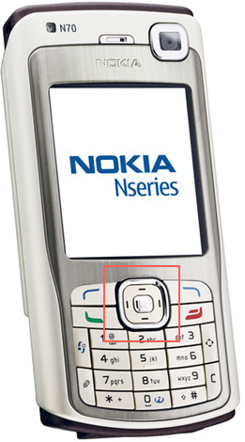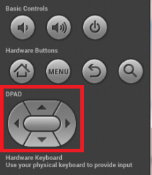

<https://blog.csdn.net/tankai19880619/article/details/8556282>

## 思路

在phoneWindowManger拦截？

**ViewRootImpl再往下面走走**

logcat -b main -b system -b radio -b events -v time

com.android.settings I/DualScreen: onKeyUp->keyCode:19

Db通信

灭屏下不要触发事件了

全局事件，在systemui监听？有用么？

/** Key code constant: Directional Pad Up key.

* May also be synthesized from trackball motions. */

public static final int KEYCODE_DPAD_UP = 19;

/** Key code constant: Directional Pad Down key.

* May also be synthesized from trackball motions. */

public static final int KEYCODE_DPAD_DOWN = 20;

/** Key code constant: Directional Pad Left key.

* May also be synthesized from trackball motions. */

public static final int KEYCODE_DPAD_LEFT = 21;

/** Key code constant: Directional Pad Right key.

* May also be synthesized from trackball motions. */

public static final int KEYCODE_DPAD_RIGHT = 22;

/** Key code constant: Directional Pad Center key.

* May also be synthesized from trackball motions. */

public static final int KEYCODE_DPAD_CENTER = 23;

### 相关类

**InputDevice**.java (core\java\android\view):

**MotionEvent**.java (core\java\android\view)

**ViewRootImpl**.java (core\java\android\view):

View.java (core\java\android\view):

InputEventConsistencyVerifier.java (core\java\android\view):

PointerLocationView.java (core\java\com\android\internal\widget):

System-current.txt (api):

Test-current.txt (api):

Current.txt (api): field public static final int SOURCE_CLASS_JOYSTICK = 16; // 0x10

KeyEvent.java (core\java\android\view): * joystick is pressed. */

MLand.java (packages\systemui\src\com\android\systemui\egg):

虚拟按键定义

/** Key code constant: Left Thumb Button key.

* On a game controller, the left thumb button indicates that the left (or only)

* joystick is pressed. */

public static final int KEYCODE_BUTTON_THUMBL = 106;

/** Key code constant: Right Thumb Button key.

* On a game controller, the right thumb button indicates that the right

* joystick is pressed. */

public static final int KEYCODE_BUTTON_THUMBR = 107;

### 交流

#### Xnady

<https://github.com/KoVszone/GamePad>

[https://blog.csdn.net/s278777851/article/details/6956226](javascript:%20void%200)

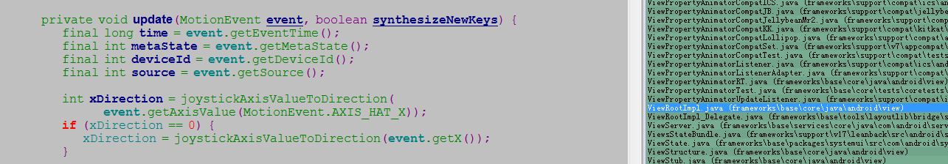

https://github.com/KoVszone/GamePad

http://www.technorange.com/2017/01/how-to-map-gamepad-or-joystick-on-android-to-play-games-using-usb-bt-joycenter/

https://blog.csdn.net/AWNUXCVBN/article/details/12285761

https://blog.csdn.net/luoshengyang/article/details/6882903

https://developer.android.com/reference/android/view/MotionEvent

#### Rian之前的游戏同事

#### 同事交流，明建

## 方案

### app进程局部拦截：

[**Android Tv 中的按键事件 KeyEvent 分发处理流程**](https://www.cnblogs.com/dasusu/p/7403698.html)

ViewRootImpl拦截

<https://www.jianshu.com/p/9528114bcded?utm_campaign=maleskine&utm_content=note&utm_medium=seo_notes&utm_source=recommendation>

### AccessibilityService拦截失败

<https://blog.csdn.net/w815878564/article/details/53331086>

　第四种办法是使用系统的无障碍服务，也就是AccessibilityService。我最终采用的方式就是这个，因为这个不仅可以监听按键，还能拦截。关于AccessibilityService的实现，网上讲的比较多了。我这里只提几个需要注意的点：   
　　1、按键拦截需要覆写onKeyEvent方法   
　　2、AndroidManifest.xml文件中配置如下：

http://www.voidcn.com/article/p-qskfndfg-bqe.html

### PhoneWm/Win

处在当前界面的才会分发事件，winds的选择窗口拦截

长按：keyCode=23

#### 未解决问题

目前FN键在PhoneWm有实现，能获取

1. PhoneWm.interceptKeyBeforeDispatching:为何5d方向键无法响应，但是能够收到KEYCODE_DPAD_CENTER 的KeyEvent,
2. ViewRootImp:在ViewRootImp之上能接收到5d方向键的MotionEvent事件，然后在SyntheticJoystickHandler的update中计算转化为类似KEYCODE_DPAD_RIGHT的new KeyEvent，并通过enqueueInputEvent进入队列，开始KeyEvent的事件处理，最终路由到app
3. PhoneWindowManager :interceptKeyBeforeDispatching只能拦截KeyEvent， 那么MotionEvent怎么拦截到呢

4. 关于 InputChannel，在WinMS的HideNavInputConsumer有实现，在

5D按下才有事件：

Performing fallback: KeyEvent { action=ACTION_UP, keyCode=KEYCODE_DPAD_CENTER, scanCode=304, metaState=0, flags=0x408, repeatCount=0, eventTime=3087852, downTime=3086556, deviceId=3, source=0x501 }

@Override

public long interceptKeyBeforeDispatching(WindowState win, KeyEvent event, int policyFlags) {

final boolean keyguardOn = keyguardOn();

final int keyCode = event.getKeyCode();

final int repeatCount = event.getRepeatCount();

final int metaState = event.getMetaState();

final int flags = event.getFlags();

final boolean down = event.getAction() == KeyEvent.ACTION_DOWN;

final boolean canceled = event.isCanceled();

if (DEBUG_INPUT) {

Log.d(TAG, "interceptKeyTi keyCode=" + keyCode + " down=" + down + " repeatCount="

+ repeatCount + " keyguardOn=" + keyguardOn + " mHomePressed=" + mHomePressed

+ " canceled=" + canceled);

}

### DualScreen

Framework找不到呢

LOGcat

### Native framework方案

#### interceptMotionBeforeQueueing

interceptMotionBeforeDispatch

参数比较好传递，这个还是在systeserver里面，可以整！

触屏不要拦截了，只是拦截摇杆的按键

##### 增加一个函数过程

|  |  |  |
| --- | --- | --- |
|  |  | out |
|  |  |  |
| Framework.jar | WindowManagerPolicy :  (base\core\java\android\view) | Framework.jar |
| Services.jar | PhoneWindowManager  (base\services\core\java\com\android\server\policy)  InputMonitor.java  (base\services\core\java\com\android\server\wm  InputManagerService.java (base\services\core\java\com\android\server\input) | Services.jar |
| Jni | com_android_server_input_InputManagerService  (base\services\core\jni) | Lib_android_Services.so |
| native | InputDispatcher.cpp (native\services\inputflinger)  InputDispatcher.h (native\services\inputflinger) | Inputflinger.so |

事件转化

后期事件优化

事件封装修改大

基本原理

mPolicy->interceptMotionBeforeQueueing(args->eventTime, /*byref*/ policyFlags);

void NativeInputManager::interceptMotionBeforeQueueing(nsecs_t when, uint32_t& policyFlags) {

// Policy:

// - Ignore untrusted events and pass them along.

// - No special filtering for injected events required at this time.

// - Filter normal events based on screen state.

// - For normal events brighten (but do not wake) the screen if currently dim.

bool interactive = mInteractive.load();

if (interactive) {

policyFlags |= POLICY_FLAG_INTERACTIVE;

}

if ((policyFlags & POLICY_FLAG_TRUSTED) && !(policyFlags & POLICY_FLAG_INJECTED)) {

if (policyFlags & POLICY_FLAG_INTERACTIVE) {

policyFlags |= POLICY_FLAG_PASS_TO_USER;

} else {

JNIEnv* env = jniEnv();

jint wmActions = env->CallIntMethod(mServiceObj,

gServiceClassInfo.interceptMotionBeforeQueueingNonInteractive,

when, policyFlags);

if (checkAndClearExceptionFromCallback(env,

"interceptMotionBeforeQueueingNonInteractive")) {

wmActions = 0;

}

handleInterceptActions(wmActions, when, /*byref*/ policyFlags);

}

} else {

if (interactive) {

policyFlags |= POLICY_FLAG_PASS_TO_USER;

}

}

为什么log没有差异呢？

#### startDispatchCycleLocked

模块

.java (core\java\android\view): public int interceptKeyBeforeQueueing(KeyEvent event, int policyFlags);

#### 如何兼容其他按键

滚轮的按键信息为60，但是有4个，需要过滤处理，让rc容错，或者系统

## 配置文件

system/usr/keylayout/Generic.kl

**[plain]** [view plain](https://blog.csdn.net/tankai19880619/article/details/8556282) [copy](https://blog.csdn.net/tankai19880619/article/details/8556282)

1. ......
2. # Joystick and game controller axes.
3. # Axes that are not mapped will be assigned generic axis numbers by the input subsystem.
4. axis 0x00 X
5. axis 0x01 Y
6. axis 0x02 Z
7. axis 0x03 RX
8. axis 0x04 RY
9. axis 0x05 RZ
10. axis 0x06 THROTTLE
11. axis 0x07 RUDDER
12. axis 0x08 WHEEL
13. axis 0x09 GAS
14. axis 0x0a BRAKE
15. axis 0x10 HAT_X
16. axis 0x11 HAT_Y

## 二、原理部分

ics/frameworks/base/core/java/android/view/ViewRootImpl.java

添加对axis 0x03 RX和axis 0x04 RY左边做上下左右按键的支持：

### 调用关系如下：

**[java]** [view plain](https://blog.csdn.net/tankai19880619/article/details/8556282) [copy](https://blog.csdn.net/tankai19880619/article/details/8556282)

1. **public** **void** handleMotion(MotionEvent event, InputQueue.FinishedCallback finishedCallback) {
2. ......
3. }
4. **private** **void** dispatchGenericMotion(MotionEvent event, **boolean** sendDone) {
5. ......
6. }
8. **public** **void** handleMessage(Message msg) {
9. ......
10. }
11. **private** **void** deliverGenericMotionEvent(MotionEvent event, **boolean** sendDone) {
12. ......
13. }

### 2.核心代码片段

**[java]** [view plain](https://blog.csdn.net/tankai19880619/article/details/8556282) [copy](https://blog.csdn.net/tankai19880619/article/details/8556282)

1. **private** **void** updateJoystickDirection(MotionEvent event, **boolean** synthesizeNewKeys) {
2. ......
3. **int** xDirection = joystickAxisValueToDirection(event.getAxisValue(MotionEvent.AXIS_HAT_X));
4. **if** (xDirection == 0) {
5. xDirection = joystickAxisValueToDirection(event.getX());
6. }
7. //add by tankai
8. **if** (xDirection == 0) {
9. xDirection = joystickAxisValueToDirection(event.getAxisValue(MotionEvent.AXIS_RX));
10. }
11. //end
12. **int** yDirection = joystickAxisValueToDirection(event.getAxisValue(MotionEvent.AXIS_HAT_Y));
13. **if** (yDirection == 0) {
14. yDirection = joystickAxisValueToDirection(event.getY());
15. }
16. //add by tankai
17. **if** (yDirection == 0) {
18. yDirection = joystickAxisValueToDirection(event.getAxisValue(MotionEvent.AXIS_RY));
19. }
20. //end
21. **if** (xDirection != mLastJoystickXDirection) {
22. **if** (mLastJoystickXKeyCode != 0) {
23. deliverKeyEvent(**new** KeyEvent(time, time,
24. KeyEvent.ACTION_UP, mLastJoystickXKeyCode, 0, metaState,
25. deviceId, 0, KeyEvent.FLAG_FALLBACK, source), **false**);
26. mLastJoystickXKeyCode = 0;
27. }
28. mLastJoystickXDirection = xDirection;
29. **if** (xDirection != 0 && synthesizeNewKeys) {
30. mLastJoystickXKeyCode = xDirection > 0
31. ? KeyEvent.KEYCODE_DPAD_RIGHT : KeyEvent.KEYCODE_DPAD_LEFT;
32. deliverKeyEvent(**new** KeyEvent(time, time,
33. KeyEvent.ACTION_DOWN, mLastJoystickXKeyCode, 0, metaState,
34. deviceId, 0, KeyEvent.FLAG_FALLBACK, source), **false**);
35. }
36. }
38. **if** (yDirection != mLastJoystickYDirection) {
39. **if** (mLastJoystickYKeyCode != 0) {
40. deliverKeyEvent(**new** KeyEvent(time, time,
41. KeyEvent.ACTION_UP, mLastJoystickYKeyCode, 0, metaState,
42. deviceId, 0, KeyEvent.FLAG_FALLBACK, source), **false**);
43. mLastJoystickYKeyCode = 0;
44. }
45. mLastJoystickYDirection = yDirection;
46. **if** (yDirection != 0 && synthesizeNewKeys) {
47. mLastJoystickYKeyCode = yDirection > 0
48. ? KeyEvent.KEYCODE_DPAD_DOWN : KeyEvent.KEYCODE_DPAD_UP;
49. deliverKeyEvent(**new** KeyEvent(time, time,
50. KeyEvent.ACTION_DOWN, mLastJoystickYKeyCode, 0, metaState,
51. deviceId, 0, KeyEvent.FLAG_FALLBACK, source), **false**);
52. }
53. }
54. }

# WindowManagerPolicy

frameworks\native\include\input\input.h

frameworks/base/core/java/android/view/WindowManagerPolicy.java.

|  |  |  |
| --- | --- | --- |
|  |  |  |
| POLICY_FLAG_WAKE | 该事件应该唤醒设备 |  |
| POLICY_FLAG_VIRTUAL | 虚拟按键：电容处理  // Indicates that the key is virtual, such as a capacitive button, and should  // generate haptic feedback. Virtual keys may be suppressed for some time  // after a recent touch to prevent accidental activation of virtual keys adjacent  // to the touch screen during an edge swipe. |  |
| POLICY_FLAG_FUNCTION | Indicates that the key is the special function modifier. |  |
| POLICY_FLAG_GESTURE = 0x00000008, | special gesture that has been detected by  // the touch firmware or driver. Causes touch events from the same device to be canceled. |  |
| POLICY_FLAG_RAW_MASK = 0x0000ffff, |  |  |
| POLICY_FLAG_INJECTED | input event was injected. |  |
| POLICY_FLAG_TRUSTED  0x02000000, | input event is from a trusted source such as a directly attached  // input device or an application with system-wide event injection permission. | 默认链接的host的都会有这个值，可信输入 |
| POLICY_FLAG_FILTERED | event has passed through an input filter. |  |
| POLICY_FLAG_DISABLE_KEY_REPEAT |  |  |
| POLICY_FLAG_INTERACTIVE  0x20000000 | /* These flags are set by the input reader policy as it intercepts each event. */  // Indicates that the device was in an interactive state when the  // event was intercepted. | 可交互的，亮屏就有 |
| POLICY_FLAG_PASS_TO_USER | // Indicates that the event should be dispatched to applications.  // The input event should still be sent to the InputDispatcher so that it can see all  // input events received include those that it will not deliver. |  |

:

/**

* Pass this event to the user / app. To be returned from

* {@link #interceptKeyBeforeQueueing}.

*/

public final static int ACTION_PASS_TO_USER = 0x00000001;

ACTION_PASS_TO_USER

# Dump

**void** InputDispatcher::dump(String8& dump) {  
 AutoMutex _l(mLock);  
  
 dump.append(**"Input Dispatcher State:\n"**);  
 dumpDispatchStateLocked(dump);  
  
 **if** (!mLastANRState.isEmpty()) {  
 dump.append(**"\nInput Dispatcher State at time of last ANR:\n"**);  
 dump.append(mLastANRState);  
 }  
}

# 参考

[探讨Android实现后台(Service)按键监听的功能](https://blog.csdn.net/w815878564/article/details/53331086)

[android Input子系统分析(内核层->android系统层)](http://www.cnblogs.com/MMLoveMeMM/articles/4119812.html)

[Android 4.0 input touch解析（一）](http://www.cnblogs.com/tnxk/archive/2012/10/26/2741326.html)